M Y B E E P L A T F O R M
업무 스킬 설계서
D09 제품개발품질업무
업무코드 22건 · 스킬 설계 · 플로우차트 · 단계별 설명
구분 | 내용
문서번호 · 버전 · 작성일 | MB-SKL-2026-D09 · v1.4(설계안) · 2026-09-16
기준 | MyBee 설계지시문 v4.6 제4.9조(3층 구조) · 제4.10조(스킬 설계 절차) · 제6.10조(Trust Agent · VA · TA · 감사 PA 역할) · 제6.11조(착수 판정 — 판정 게이트 한 번 호출 · Trust Agent ⓐ 세션 · ⓑ 착수) · 제8.7조(판정 기준 보호) · 제7.5 · 7.6조 · 제7.7조(홍보·IR 이벤트 — 7.7.2 감사 PA 원천은 평가기가 만든다) · 제7.8조(감사 기동 — 7.8.5 기동 이벤트는 플랫폼 이벤트 평가기가 만든다 · 7.8.6 착수 처분은 감사 PA · 7.8.7 구분이 둘이면 두 감사 PA 에 각각) · 제9.5조
개정 v1.4 (전체 문서 정합성 3차 검증) | 전체 문서 정합성 3차 검증 정정 — 기준을 설계지시문 v4.6 으로 올렸다(18권이 v4.0 · v4.3 으로 갈려 있었다). 공통 장: 판정 게이트 한 번 호출과 Trust Agent 2단(ⓐ 세션 판정 · ⓑ 착수 판정, 6.11.1)을 도입 문단 · 역할 분담 표 · 착수 판정 행에, VA 가 보는 기간을 업무상 기간으로(6.6.3), 통합 쟁점 I-1 의 정본을 판정 기준 원장의 판으로(6.6.6 · 8.7.2), 감사 PA 가 원천인 홍보·IR 이벤트는 플랫폼 이벤트 평가기가 만든다(7.7.2 단서)를 2.1 · 업무코드 상자 · 완료 후 행에 반영했다.
개정 v1.3 (전체 문서 정합성 2차 검증) | 전체 문서 정합성 2차 검증(설계지시문 v3.9 대조)의 정정 — 기준을 설계지시문 v4.0 으로 올렸다(코드체계 v2.8 · 업무코드_스킬·로직도구_실행순서 v1.4). 공통 장 문구 정정: 제2장 도입 문단의 판 구분(v3.4 는 VA · TA · 감사 PA 역할 분담, Trust Agent · I-9 · I-10 · 판정 순서는 v3.8), 2.1 받는 쪽 행의 정식 업무명(FL0017003 미공개중요정보 보유자 등재) · 발신 PA 통지 · 분류 기한 초과 상신, 2.3 스킬 설계에 미치는 것(직무분리 · 금지 쌍은 VA 판정 결과 대조 · 판정 기준 작성 완료 기준 · 스킬 단계의 감사 직접 기동 금지), 1.2 LLM 판단 행의 4.10.8 표기를 18권에 통일, 3.2 골든셋 지표의 뜻 칸(판정 · LLM 판단 외 업무를 따로 셈), 개정 이력 행의 판 번호. 이 영역의 업무코드 · 스킬 단계 · 완료 기준 · 선후행 변경은 없다.
개정 v1.2 (설계지시문 v3.8) | 제2장 공통 규약의 역할 분담에 Trust Agent 행과 통합 쟁점 I-9 · I-10 을, 사건 기동 규칙에 판정 기준 보호 5건을 더했다(코드체계 v2.6 · DB 테이블설계서 v2.6).
읽는 사람 | 업무 담당자(흐름 이해) · 스킬 설계 검토자(설계 승인)
상태 | 설계안 — 업무를 실제로 수행해 본 검토자의 승인 전. 승인되면 스킬 단계 정의(mbcode.skill_step)로 등록한다

목차
목차를 갱신하려면 이 영역을 선택하고 F9 를 누르십시오.

제1장 이 문서를 읽는 법

1.1 업무코드마다 싣는 것
순서 | 내용 | 누가 주로 보나
기본 정보 · 꼭 알아야 할 점 | 업무코드 속성, 앞뒤 업무, 그 업무에서 담당자가 놓치기 쉬운 세 가지 | 업무 담당자
① 스킬 설계 | 업무를 실제 하는 순서, 단계마다의 실행 수단과 판정 사유, 업무코드 칸(대표 수단 · 멱등키 · 승인 결속 항목 등) | 스킬 설계 검토자
② 플로우차트 | 누가(사람 · 에이전트 · 도구 · 시스템 · 외부) 무엇을 어떤 순서로 하는지 가로줄(레인)로 그린 그림. 새 쪽에서 시작한다 | 업무 담당자
③ 단계별 설명 | 단계마다 무엇을 하나, 담당자가 할 일, 알아 둘 점 · 막히면. 판단 분기는 「판단」 행으로 넣는다 | 업무 담당자
홍보·IR 이벤트 · 감사 기동 표시(v3.4) | 그 업무를 마치면 홍보·IR PA 에 이벤트가 가는지, 업무감사 PA · 회계감사 PA 의 감사 기동 원천인지. 단계별 설명 끝에 「완료 후」 행으로 넣는다. 전사 규약은 제2장 | 업무 담당자 · 검토자

1.2 실행 수단 8종과 플로우차트 레인
수단 | 이름 | 하는 일 | 플로우차트 레인 | 맡기지 않는 것
T1 | 사람 작업 | 판단 · 결정 · 서명 · 물리 작업 | 업무 담당자 | 반복 계산 · 조회
T2 | 외부 연동 | 외부 기관 · 거래처 · 설비 호출. 부작용의 유일한 통로 | 외부 연동(TA) | 판단 · 계산
T3 | 전문 엔진 | 급여 · MRP · 통계 등 성숙한 엔진 | 도구 | 엔진 밖 규칙 하드코딩
T4 | 계산 도구 | 정확한 수치를 결정론적으로 계산 | 도구 | 해석 · 문장
T5 | 서식 생성 | 정해진 형식의 문서 · 파일 | 도구 | 수치 계산
T6 | 데이터 규칙 | 조건 → 결론을 표로 판정 | MyBee 시스템 | 자유 해석
T7 | LLM 판단 | 해석 · 요약 · 분류 제안 · 초안(전문가 의견은 EA 레인) | 담당 에이전트 / 전문가 에이전트 | 수치 산출 · 판정 확정 · 부작용 결정 · 규칙 · 사람 · 승인 대조 없이 외부로 나가는 산출(4.10.8)
T8 | 플랫폼 기본 | 조회 · 상태 전이 · 기록 · 알림 | MyBee 시스템 | 업무 판단

1.3 표와 그림의 표시
표시 | 뜻
CP (체크포인트) | 이 단계가 끝나면 기록을 남긴다. 여기서 멈춰도 권한 · 승인 · 입력 · 버전 · 상태를 다시 확인한 뒤 이어서 재개한다(지시문 7.6)
승인 | 승인 요청 시 값을 고정(스냅샷)하거나, 실행 직전에 승인된 값과 지금 값을 대조하는 단계(9.5)
부작용 — 없음 / 기록(멱등) / 되돌릴 수 없음 | 되돌릴 수 없음(빨간 굵은 테두리)은 이체 · 제출 · 발송처럼 할 때마다 효과가 쌓이는 외부 행위. 응답이 없으면 다시 보내지 않고 조회로 확인한다(7.5)
수치 | 금액 · 수량 · 비율 · 기한 등 수치를 만드는 단계. 반드시 등록된 도구가 계산한다(4.9.6)
멱등키 | 같은 업무 사건을 가리키는 키. 같은 요청이 여러 번 와도 결과는 한 번만 생긴다. 시각 · 실행 ID · 재시도 회차는 넣지 않는다
승인 결속 항목 · 허용 오차 | 승인 후 이 항목이 바뀌면 승인이 무효가 되어 다시 승인받는다. 허용 오차는 승인 시점 대비 누적으로 따진다
자율 수준 상한 | L1 건별 승인 후 실행 · L2 조건부 자동 · L3 자동 후 표본 감사. 실적으로만 올라가고 위험 치명은 L2 까지
골든셋 | 판정 품질을 재기 위해 사람이 정답을 확정한 평가 사례 모음(15.1)
판단 분기(마름모) | 「예」는 초록 화살표로 다음 단계, 「아니오」는 빨간 화살표로 처리 상자. 점선은 되돌아가거나 다른 업무를 기다리는 흐름

제2장 전사 공통 규약 — 홍보·IR 이벤트 · 감사 기동 · 역할 분담
설계지시문 v3.4 는 모든 업무 PA 에 공통으로 적용되는 세 규약을 정하였다. ① 모든 PA 는 프로젝트 수행 중 홍보 · IR 이 필요하다고 판단하면 홍보·IR PA 에 이벤트를 자동으로 보내고 자료를 함께 넘긴다(7.7). ② 업무감사 PA · 회계감사 PA 는 정기 · 사건 · 상시 세 경로로 다른 업무 PA 의 감사 착수를 판정한다(7.8). ③ VA · TA · 감사 PA 는 개입 시점과 쓰기 권한으로 역할을 가르고 겹치던 일을 하나로 합쳤다(6.10). v3.8 은 Trust Agent 를 에이전트 종류(TR)로 명시해 역할 분담에 더하고 통합 쟁점 I-9 · I-10 을 두었으며, 모든 착수를 사람 · IA → Trust Agent → VA → PA 순서로 판정하고 판정 기준은 판 승인 · 정책 묶음 게시로만 바꾸게 하였다(6.11 · 8.7). v4.3 은 Trust Agent 의 착수 판정과 VA 의 지시 자격 판정을 <판정 게이트> 한 번의 호출로 받아 판정 기록을 한 행으로 남기게 하고, Trust Agent 판정을 ⓐ 세션 판정(의도 해석 앞 — 신원 · 인증 강도 · 세션 위험 · 권한 조각)과 ⓑ 착수 판정(업무코드가 정해진 뒤 — 위험 등급 · 금액에 따른 추가 인증, 능력 토큰 발급) 두 단으로 나누었다(6.11.1). 이 장은 설계지시문 v4.6 기준으로 D09 제품개발품질업무 에 해당하는 부분을 모았다.

2.1 홍보·IR 이벤트 — 모든 PA 가 알린다
항목 | 규약 | 조항
언제 | 스킬을 마쳐 산출물이 확정된 때마다 PA 가 판정한다. 사람의 지시를 기다리지 않는다 | 7.7.1 · 7.7.2
무엇으로 판정 | 홍보·IR 이벤트 발생 규칙(원천 업무코드 · 조건 · 기준값, T6 데이터 규칙)을 먼저 평가하고, 맞으면 반드시 보낸다. 규칙에 없어도 PA 가 필요하다고 판단하면 판단 근거 문장을 붙여 보낸다. 규칙에 맞는데 보내지 않은 과업은 완료로 닫히지 않는다 | 7.7.2
무엇을 보내나 | 사건 요지(사실만) · 원천 사건 번호 · 자료 참조(원본 복사 없이 권한 상속) · 미공개중요정보 후보 여부. 개인정보 · 제보자 신원은 넣지 않는다 | 7.7.6
멱등키 | 테넌트 · 원천 업무코드 · 원천 사건 번호 · 이벤트 종류 — 재시도 · 재개 · 재승인으로 여러 번 판정되어도 한 번만 접수된다 | 7.7.5
보낸 PA 가 하지 않는 일 | 그 정보를 외부(언론 · 투자자 · 거래처 · SNS)로 내보내지 않는다. 외부 공개는 홍보·IR PA 가 공정공시 선행 확인 후 TA 로만 한다 | 7.7.4 · 3.3.3
받는 쪽 | FL0017025 홍보·IR 이벤트 접수·분류 → (후보이면) FL0017003 미공개중요정보 보유자 등재 먼저 → 공시 대상 판정(FL0017004) · 보도자료(FL0017015) · 사내 공지(FL0017021) · 해당 없음으로 분류, 사유 기록 → 발신 PA 에는 처리 경로와 완료 여부만 통지. 분류 기한을 넘긴 미분류 이벤트는 공시 책임자의 IA 에 올린다 | 7.7.6 · 7.7.7 · 7.7.8

D09 의 규칙상 원천 업무코드 1건:
원천 업무코드 | 업무명 | 영역 | 이벤트 종류 | 발생 조건(기준값은 데이터)
FL0009015 | 인증서 등재 | 제품개발품질업무 | 인증 | 대외 공개 가치가 있는 인증 획득



2.2 감사 기동 — 업무감사 PA · 회계감사 PA 는 언제 이 영역을 감사하나
경로 | 언제 | 누가 만드나 | 처리
정기 | 영역별 주기가 도래할 때(연간 감사 계획 · 감사위원회 승인) | 감사 PA 가 스스로 기동 | 착수(FL0018003 업무 · FL0018010 회계)
사건 | 감사 기동 규칙에 맞는 업무 완료 · 플랫폼 사건이 났을 때 | 플랫폼 이벤트 평가기(피감 PA 도 VA 도 아님) | 판정 기한 안에 착수 · 병합 · 이월 · 기각. 이월 · 기각은 사유 필수
상시 | 상시 모니터링 규칙이 이상 징후를 탐지했을 때 | 상시 모니터링(FL0018027) | 이상 징후 검토(FL0018028) → 필요 시 착수
위원회 | 감사위원회가 요청할 때 | 감사위원회 | 착수

기동 시점 원칙 — ① 결산 · 공시 수치는 확정 즉시 ② 되돌릴 수 없는 외부 행위(차입 · 투자 · 계약)는 실행 후(실행 전 통제는 VA · 승인의 몫, 감사는 실행을 막지 않는다) ③ 사고는 발생 즉시(증거 보전) ④ 자율 수준 · 모델 · 스킬 · 도구 · VA 규칙 변경은 관찰 기간 안 ⑤ 재고 실사처럼 재현할 수 없는 절차는 사전 입회(7.8.4).
구분 | 업무감사 PA | 회계감사 PA | 중점
D09 정기 주기(기본값) | 연 1회 | — | 인증 유지 · 개발 검증
전 영역 공통 | 분기 — 에이전트 자동 판정 표본 감사(FL0018023) | — | 자율 수준 L2 이상 업무코드의 자동 승인 표본(지시문 9.4.3)

D09 업무가 원천인 사건 기동 규칙 0건 — 없다. 정기 주기 · 상시 탐지 · 플랫폼 사건으로는 감사 대상이 된다.
모든 영역에 공통인 플랫폼 사건 기동:
원천 | 사건 | 조건 | 감사 | 기동 시점 | 기동되는 감사 업무
플랫폼 · 모델 · 스킬 · 도구 교체 | model_change · 스킬 · 도구 버전 전환 | 판정 업무코드 | 업무 | 전환 후 관찰 기간 안 | FL0018023 에이전트 자동 판정 표본 감사
플랫폼 · 드리프트 | drift_observation 지속 이탈 | 자동 하향 발생 | 업무 | 하향 발생 시 | FL0018023 에이전트 자동 판정 표본 감사
플랫폼 · 비상 정지 | emergency_stop 발동 | 모든 건 | 업무 | 해제 전 | FL0018003 업무감사 착수
플랫폼 · 직무분리 예외 | 직무분리 예외 승인 | 모든 건 | 업무 | 예외 승인 시 | FL0018003 업무감사 착수
플랫폼 · 결과 불명 장기 미해소 | external_effect UNKNOWN | 승인된 기한 초과 | 업무 · 회계 | 기한 초과 시 | FL0018003 업무감사 착수 · FL0018012 계정 잔액 실증 절차

피감 PA · 담당자가 할 일 | 할 수 없는 일
감사 자료 요청(FL0018004)에 회신 기한 안에 회신 · 표본 · 증거 확인 협조 · 발견사항에 의견 제출 · 시정조치 계획 등록(FL0018024)과 완료 보고 | 감사 기동을 취소 · 지연 · 조회하는 것 · 발견사항의 등급 · 근본원인을 바꾸는 것 · 시정조치 이행 확인(FL0018025, 감사인만)

설계 기본값이다. 위 주기 · 규칙은 스킬 설계 검토용 기본값이다. 운영 중에는 감사 책임자가 승인한 데이터로 두며, 실제 기동 규칙 · 기준값 · 기동 이벤트는 피감 영역에 공개하지 않는다(지시문 7.8.3 · 7.8.5).

상시 모니터링 탐지(모든 영역):
탐지 | 조건 | 감사
예방 통제 우회 흔적 | VA 판정 기록 없이 실행된 지시 · 과업, VA 예외 승인 누적, VA 규칙 변경 직후 판정 변화 | 업무
직무분리 위반 의심 | 같은 사람 · 같은 에이전트 대리가 등록과 승인을 함께 한 전표 · 지급 | 업무 · 회계
분할 처리 | 승인 한도 바로 아래 금액으로 나눈 발주 · 지급 · 계약 | 업무
계좌 변경 직후 지급 | 거래처 계좌 변경 후 짧은 기간 안의 지급 | 업무 · 회계
반복 역분개 · 수정 | 같은 계정 · 거래처에 역분개가 반복 | 회계
재고 조정 반복 | 같은 품목 · 창고의 반복 조정 | 회계
비정상 시간 행위 | 영업시간 외 이체 · 권한 변경 | 업무
재승인 반복 | 같은 업무코드의 승인 무효화 · 재승인 급증 | 업무
에이전트 뒤집힘 급증 | 사람이 뒤집은 비율이 기준선 대비 급증 | 업무



2.3 Trust Agent · VA · TA · 업무감사 PA · 회계감사 PA 역할 분담
주체 | 개입 시점 | 무엇을 보는가 | 판단 | 쓰는 곳 | 통제 성격 | 하지 않는 일
Trust Agent | 실행 전 — 모든 주체(사람 · IA · PA · EA · TA)의 모든 업무 착수. ⓐ 세션 판정은 의도 해석 앞, ⓑ 착수 판정은 업무코드가 정해진 뒤 VA 와 한 번의 호출로(VA 보다 먼저) | 요청 주체의 신원 · 자격증명 · 기기 상태 · 세션 위험 · 요구 인증 강도 · 권한 조각 보유 | 결정론 규칙만(서명된 정책 묶음) · 판정 불가는 차단 | 접근 요청 판정 · 능력 토큰 | 1선 자동 예방 통제(착수 인증) | 지시 내용 · 금지쌍 · 직무분리를 보지 않는다. 판정 기준을 고치지 않는다. 판정받는 주체의 요청으로 판정을 건너뛰지 않는다
VA | 실행 전 — 지시가 수신자에게 전달되기 전, 모든 지시 | 지시의 자격: 능력 토큰의 범위 · 한도 · 협조 금지쌍 · 직무분리 · 업무상 기간(회계기간 · 계약 — 토큰 기한은 Trust Agent 가 정한다. 신원은 Trust Agent 토큰 서명으로만 확인) | 결정론 규칙만(서명된 정책 묶음) · 판정 불가는 차단 | VA 판정 기록 | 1선 자동 예방 통제 | 지시 내용의 옳고 그름을 보지 않는다. 사후 점검 · 감사를 하지 않는다. 신원을 다시 판정하지 않는다. 판정 기준을 고치지 않는다
TA | 실행 중 — 외부 행위가 나가는 순간 | 외부 호출 요청 · 응답 · 결과 불명 | 없음(판단하지 않는다) | 외부 부작용 · 멱등 기록 · 결과 확정 기록 | 부작용의 유일한 통로 | 보낼지 말지를 정하지 않는다. 결과를 해석하거나 장부와 대사하지 않는다
업무감사 PA | 실행 후 — 정기 주기 · 감사 기동 이벤트 · 상시 탐지 | 업무 프로세스 · 규정 준수 · 통제 효과성 · VA/TA 통제 자체 · 에이전트 자동 판정 | 도구 · 규칙으로 증거를 모으고 결론은 사람이 확정 | mbiaud(감사 원장)만 | 3선 독립 확인(적발 · 평가) | 실행을 막거나 피감 원장을 고치지 않는다. 경영 행위(승인 · 정지)를 하지 않는다
회계감사 PA | 실행 후 — 분기 · 기말 주기 · 결산 · 공시 · 중요 추정 이벤트 | 재무제표 · 계정 잔액 · 회계 추정 · 내부회계관리제도 | 도구로 계산 · 조회하고 의견은 사람이 확정 | mbiaud(감사 원장)만 | 3선 독립 확인(회계감사 의견) | 전표를 기표 · 수정하지 않는다. 1선 대사를 전건 다시 하지 않는다

번호 | 겹치던 일 | 통합 · 경계 | 관련 주체
I-1 | 직무분리 · 한도 규칙이 VA 와 상시 모니터링에 두 벌 | 규칙 정의는 판정 기준 원장의 판 하나다(VA 규칙 표는 그 판의 투영, 6.6.6 · 8.7.2). 상시 모니터링은 규칙을 복제하지 않고 VA 판정 기록 · 예외 승인 · 규칙 변경 이력을 읽어 예방 통제가 뚫린 흔적만 찾는다 | VA · 업무감사 PA
I-2 | 자동 승인 표본 사후 감사(9.4.3)와 에이전트 판정 표본 감사(FL0018023) | 사후 감사의 수행자는 업무감사 PA 하나. 재실행 일치율 · 드리프트(15.3.4 · 15.4)는 품질 운영의 측정 지표로 남고 감사는 이를 표본 선정 입력으로 쓴다 | 업무감사 PA · 품질 운영
I-3 | 외부 확인(조회서 · PBC · 감사보고서 제출)의 통로 | 외부로 나가는 것은 모두 TA 하나로 보낸다. 감사 전용 커넥터 · 수신함으로 회신이 피감 영역을 거치지 않게 한다. TA 의 결과 확정(전송 여부)과 회계감사의 조회(잔액 일치)는 서로 대체하지 않는다 | TA · 회계감사 PA
I-4 | 공시 수치 · 계정 대사를 1선과 회계감사가 각각 전건 수행 | 1선(D04 계정 대사 · 공시 자료 검증, D17 공시 작성)의 대사 증거를 재사용하고 회계감사는 표본 재수행만 한다 | D04 · D17 · 회계감사 PA
I-5 | 감사 기동 이벤트를 누가 만드는가 | VA 도 피감 PA 도 아닌 플랫폼 이벤트 평가기가 스킬 완료 기록을 감사 기동 규칙으로 평가해 만든다. 피감 PA 는 막거나 늦출 수 없고 알 필요도 없다 | 플랫폼 · 감사 PA
I-6 | 감사 PA 의 지시는 VA 를 거치는가 | 거친다. 자격 = 감사 권한. 피감 원장 쓰기 권한은 금지쌍으로 발급되지 않는다. VA 는 감사 내용을 보지 않는다 | VA · 감사 PA
I-7 | 감사 중 발견한 긴급 위험을 누가 멈추는가 | 감사 PA 는 직접 멈추지 않고 비상 정지 권한자에게 요청한다(17.1). 감사는 경영 행위를 하지 않는다 | 감사 PA · 정지 권한자
I-8 | 자동 통제(VA 규칙)의 통제 테스트 | 수작업 재수행 대신 VA 판정 기록 표본 + 규칙 버전 · 변경 이력 검토로 테스트한다. VA 규칙 변경은 감사 기동 사건이다 | VA · 업무감사 PA
I-9 | 신원 · 권한 판정이 Trust Agent 와 VA 에 두 벌 | Trust Agent 는 착수 주체와 그 상태(신원 · 인증 강도 · 세션 위험 · 권한 조각 보유)를 판정해 능력 토큰을 발급하고, VA 는 그 토큰으로 온 지시의 자격(범위 · 한도 · 금지쌍 · 직무분리 · 기간)만 본다. VA 는 신원을 다시 판정하지 않고 토큰 서명만 확인한다 | Trust Agent · VA
I-10 | 판정기가 자기 판정 기준을 고칠 수 있는가 | 고칠 수 없다. 기준은 소유 업무코드 → 판 승인(FL0013041) → 정책 묶음 게시(FL0013042)로만 바뀌고, 판정기는 서명 · 체인 · 외부 고정 대조가 맞는 묶음을 읽기만 한다. 판정이 기준대로였는지는 업무감사 PA 가 판정 재현(FL0018033)으로 확인한다 | Trust Agent · VA · D13 · 업무감사 PA

스킬 설계에 미치는 것 | 내용
T2 외부 연동 단계 | TA 가 수행하고 결과 확정(전송 여부)만 한다. 회신 내용의 판단 · 장부 대사는 그 업무의 다음 단계(또는 회계감사의 조회)가 한다
착수 판정 | 스킬 단계에 인증 · 신원 확인 단계를 두지 않는다. Trust Agent 가 의도 해석 앞에 ⓐ 세션 판정을, 업무코드가 정해진 뒤 ⓑ 착수 판정을 하고 VA 의 지시 자격 판정과 한 번의 호출로 받는다(판정 기록 한 행). 허용이면 ⓑ 에서 능력 토큰을 발급한다(6.11.1 · I-9)
권한 · 한도 · 직무분리 확인 | 스킬 단계에 규칙을 복제하지 않는다. 판정 기준 원장의 판이 정본이며 지시 전달 전에 VA 가 판정한다(I-1). 스킬 단계는 직무분리 · 협조 금지 쌍을 다시 판정하지 않고 VA 판정 결과가 통과인지 대조하거나, 업무 데이터 검사에 필요하면 게시된 직무분리 판을 읽어 대조한다(6.11.4 · 8.7.9)
판정 기준을 만드는 업무 | 현재 기준 표에 직접 쓰는 단계를 두지 않는다. 기준 새 판으로 등록해 판 승인(FL0013041) · 정책 묶음 게시(FL0013042)로 넘긴다(8.7 · I-10). 완료 기준은 <새 판이 판 원장에 등록되어 판 승인(FL0013041)에 넘어갔다> 형식이다(8.7.9)
감사 기동 | 스킬 단계에 감사를 기동 · 요청하는 단계를 두지 않는다. 완료 · 확정 기록을 남기면 플랫폼 이벤트 평가기가 감사 기동 규칙으로 평가해 기동한다(7.8.5 · I-5)
자동 승인의 사후 확인 | 스킬 안에 표본 감사 단계를 두지 않는다. 업무감사 PA 가 FL0018023 으로 분기마다 수행한다(I-2)
1선 대사 증거 | 대사 · 검증 단계의 결과와 증거를 남긴다. 회계감사는 이를 재사용하고 표본만 재수행한다(I-4)



제3장 D09 제품개발품질업무 개요

3.1 업무영역
구분 | 내용
정의 | 설계가 요구를 만족하는지 양산 전에 확인하고, 법으로 요구되는 인증을 받아 두는 일
소유 원장 | 개발 단계 검증 기록과 인증서
경계 설계 | 개발품질과 양산품질을 나누는 기준은 조직이 아니라 대상이다. 개발품질은 '설계가 옳은가'를, 양산품질은 '만들어진 것이 설계대로인가'를 본다.
업무코드 | 22건

3.2 설계 결과 요약
수단 | 이름 | 대표 수단(설계) | 대표 수단(참고 분류) | 전체 단계 중 사용
T1 | 사람 작업 | 6 | 6 | 23
T2 | 외부 연동 | 5 | 1 | 14
T3 | 전문 엔진 | 2 | 0 | 6
T4 | 계산 도구 | 1 | 1 | 18
T5 | 서식 생성 | 0 | 0 | 4
T6 | 데이터 규칙 | 5 | 2 | 31
T7 | LLM 판단 | 1 | 7 | 16
T8 | 플랫폼 기본 | 2 | 5 | 49
합계 |  | 22 | 22 | 161

지표 | 건수 | 뜻
참고 분류와 대표 수단이 달라진 업무 | 14 | 이름으로 짐작한 분류가 절차를 적어 보니 달랐다
사람 결정이 필요한 업무 | 18 | 사람 작업(T1) 단계가 있다. 그 단계는 자율 수준 L1
되돌릴 수 없는 외부 행위가 있는 업무 | 7 | 결과 불명 시 재전송 금지 · 조회 확정
수치를 계산하는 단계가 있는 업무 | 20 | 해당 단계는 등록 도구가 계산
골든셋이 필요한 업무 | 16 | 골든셋 칸이 「필요」인 업무. 판정 전이 또는 LLM 판단 단계가 있는 업무 16건(15.1 필수)

3.3 업무코드 요약
업무코드 | 업무명 | 객체 × 전이 | 대표 | 사용 수단 | 사람 결정 | 외부 행위 | 참고 → 설계
FL0009001 | 품질 계획 수립 | 품질계획 × 확정 | T6 | T1 T4 T5 T6 T7 T8 | 예 |  | T7 → T6
FL0009002 | 설계 FMEA 실행 | 위험분석 × 판정 | T1 | T1 T4 T6 T7 T8 | 예 |  | T7 → T1
FL0009003 | 품질 특성 정의 | 품질특성 × 확정 | T6 | T1 T3 T6 T7 T8 | 예 |  | T8 → T6
FL0009004 | 검증 시험 설계 | 시험계획 × 확정 | T7 | T1 T4 T6 T7 T8 | 예 |  | 같음
FL0009005 | 환경 시험 실행 | 시험 × 실행 | T2 | T1 T2 T4 T6 T8 | 예 | 있음 | T1 → T2
FL0009006 | EMC 시험 실행 | 시험 × 실행 | T2 | T1 T2 T4 T6 T7 T8 | 예 | 있음 | T1 → T2
FL0009007 | 안전 시험 실행 | 시험 × 실행 | T2 | T1 T2 T4 T6 T7 T8 | 예 | 있음 | T1 → T2
FL0009008 | 신뢰성 시험 실행 | 시험 × 실행 | T3 | T1 T2 T3 T6 T8 | 예 | 있음 | T1 → T3
FL0009009 | 시험 판정 | 시험 × 판정 | T1 | T1 T4 T6 T7 T8 | 예 |  | T7 → T1
FL0009010 | 개발 결함 등록 | 결함 × 등록 | T8 | T6 T7 T8 |  |  | 같음
FL0009011 | 결함 조치 확인 | 결함 × 판정 | T1 | T1 T4 T6 T7 T8 | 예 |  | T7 → T1
FL0009012 | 인증 대상 판정 | 인증 × 판정 | T6 | T1 T2 T4 T6 T7 T8 | 예 |  | 같음
FL0009013 | 인증 신청 | 인증 × 제출 | T2 | T1 T2 T4 T5 T6 T7 T8 | 예 | 있음 | 같음
FL0009014 | 인증 시험 대응 | 인증 × 실행 | T1 | T1 T2 T4 T6 T7 T8 | 예 | 있음 | 같음
FL0009015 | 인증서 등재 | 인증 × 기록 | T8 | T2 T3 T4 T6 T8 |  |  | 같음
FL0009016 | 인증 유지 관리 | 인증 × 변경 | T1 | T1 T2 T6 T7 T8 | 예 |  | T8 → T1
FL0009017 | 양산 이행성 검토 | 품질계획 × 검토 | T3 | T1 T3 T5 T6 T7 T8 | 예 |  | T7 → T3
FL0009018 | 초도품 승인 | 초도품 × 판정 | T6 | T1 T2 T4 T6 T8 | 예 |  | 같음
FL0009019 | 품질 게이트 판정 | 품질계획 × 판정 | T1 | T1 T4 T6 T7 T8 | 예 |  | T7 → T1
FL0009020 | 시험 설비 교정 | 시험설비 × 실행 | T2 | T1 T2 T3 T4 T6 T8 | 예 | 있음 | T1 → T2
FL0009021 | 개발 품질 지표 집계 | 품질지표 × 집계 | T4 | T4 T5 T6 T8 |  |  | 같음
FL0009022 | 품질 기록 보존 | 품질기록 × 기록 | T6 | T4 T6 T8 |  |  | T8 → T6

제4장 업무별 스킬 설계 · 플로우차트 · 단계별 설명
D09 의 업무코드 22건을 코드 순서로 싣는다. 각 업무는 새 페이지에서 시작한다.

FL0009001 품질 계획 수립
업무코드 | 객체 × 전이 | 반복 | 승인 | 위험 | 표준시간 · 난이도 · 토큰 | 자동화 | 전문가 에이전트
FL0009001 | 품질계획 × 확정 | 비정기 | 사람 | 높음 | 8h · 1.5 · 30 | 보조 | —

산출물 | 완료 기준 | 앞 업무 | 다음 업무
개발 단계별 검증 계획 | 요구사항별 검증 방법이 지정되었다 | — | FL0009002 설계 FMEA 실행

담당자가 꼭 알아야 할 점
① 검증 방법은 규칙표가 먼저 붙이고 AI 는 표에 없는 요구만 후보를 낸다
② 요구사항 기준선이 바뀌면 확정된 계획도 승인이 무효가 된다
③ 안전·법규 요구에 시험이 없으면 계획서가 만들어지지 않는다

① 스킬 설계
절차(사람 말로) 제품 요구사항과 개발 일정을 불러온다 → 요구 유형별로 검증 방법(시험·해석·검사·시연)과 수행 단계를 규칙표로 붙인다 → 표에 없는 요구와 품질 목표 문구를 초안으로 쓴다 → 시험 소요일과 시험소 대기일을 개발 일정에 역산해 배치한다 → 검증 누락을 점검한다 → 품질계획서를 만든다 → 승인을 요청한다 → 개발·품질 책임자가 확정한다

No | 단계 | 무엇을 하나 | 수단 | 판정 사유(결정 사다리) | 도구 | 부작용 | CP | 승인 | 수치
1 | 요구·일정 조회 | 제품 요구사항 목록(기준선 판), 개발 단계 일정, 유사 제품의 과거 품질 이력을 불러온다 | T8 플랫폼 기본 | ② 조회는 플랫폼 기본 | — | 없음
2 | 검증 방법 매핑 | 요구 유형(기능·환경·EMC·안전·신뢰성·법규)에 따라 검증 방법과 수행 단계(설계검증·시작품·파일럿)를 규칙표로 붙인다 | T6 데이터 규칙 | ③ 요구 유형 → 검증 방법을 표로 적을 수 있다 | — | 없음
3 | 미매핑 요구·목표 초안 | 규칙표에 걸리지 않은 요구의 검증 방법 후보와 품질 목표·단계별 활동 문구 초안을 쓴다 | T7 LLM 판단 | ④ 해석·초안이 본질이고 5단계 규칙과 사람 승인이 잡는다 | — | 없음
4 | 검증 일정 역산 배치 | 시험 항목별 소요일·시험소 대기일·재시험 여유를 개발 게이트 일정에서 역산해 착수 마감일과 여유일을 계산한다 | T4 계산 도구 | ⑦ 기한·여유일 수치가 산출물 · TL-19 일정 계산 | TL-19 | 없음 |  |  | ●
5 | 검증 누락 점검 | 모든 요구사항에 검증 방법·단계·담당이 지정되었는지, 안전·법규 요구에 시험이 있는지 규칙으로 확인한다 | T6 데이터 규칙 | ③ 빈칸·조건 검사는 규칙 | — | 없음
6 | 품질계획서 생성 | 매핑 결과와 일정 계산 값을 그대로 채워 개발 단계별 검증 계획서를 만든다 | T5 서식 생성 | ⑤ 서식 도구 사용 · 수치는 4단계 결과를 받는다 | TL-11 | 기록(멱등)
7 | 계획 등록·승인 요청 | 요구사항 기준선 판·검증 방법·시험 일정을 고정해 품질계획을 등록하고 승인을 요청한다 | T8 플랫폼 기본 | ② 상태 전이와 스냅샷 고정 | — | 기록(멱등) | ● | ●
8 | 품질계획 확정 | 개발 책임자와 품질 책임자가 검증 방법의 충분성과 일정 현실성을 검토해 확정하거나 반려한다 | T1 사람 작업 | ⑧ 검증 범위의 충분성은 책임 결정 | — | 기록(멱등)

업무코드 칸(단계에서 도출) | 설계 결과
대표 수단 | T6 데이터 규칙 — 요구사항별 검증 방법 지정의 대부분을 2단계 규칙표가 정하고 5단계 규칙이 누락을 막는다
사용 수단 집합 | T1 사람 작업 · T4 계산 도구 · T5 서식 생성 · T6 데이터 규칙 · T7 LLM 판단 · T8 플랫폼 기본
사람 결정 필요 | 예 — 사람 작업 단계는 자율 수준 L1
멱등키 | 테넌트 · 개발과제번호 · 품질계획 개정차수
승인 결속 항목 | 요구사항 기준선 판 · 요구별 검증 방법 · 검증 수행 단계 · 시험 착수 마감일 · 적용 품질 목표
허용 오차(누적) | 시험 착수 마감일 누적 5영업일 이내 이동 허용, 그 외 없음
승인 유효기한 | 요구사항 기준선이 바뀌기 전 · 다음 품질 게이트 전까지
재개 허용 기한 | 승인 요청 후 14일. 넘으면 요구사항 기준선을 다시 조회해 2단계부터 다시 한다
골든셋 | 필요 — 과거 개발과제 품질계획 20건(규칙표에 없는 요구 5건, 안전 요구 누락 사례 3건 포함)
자율 수준 상한 | L2
참고 분류와의 차이 | 참고 분류 T7 → 설계 T6. 이름은 '수립'이지만 검증 방법 지정은 요구 유형 규칙표로 대부분 정해지고 AI 는 나머지 초안만 쓴다

② 플로우차트 — FL0009001 품질 계획 수립
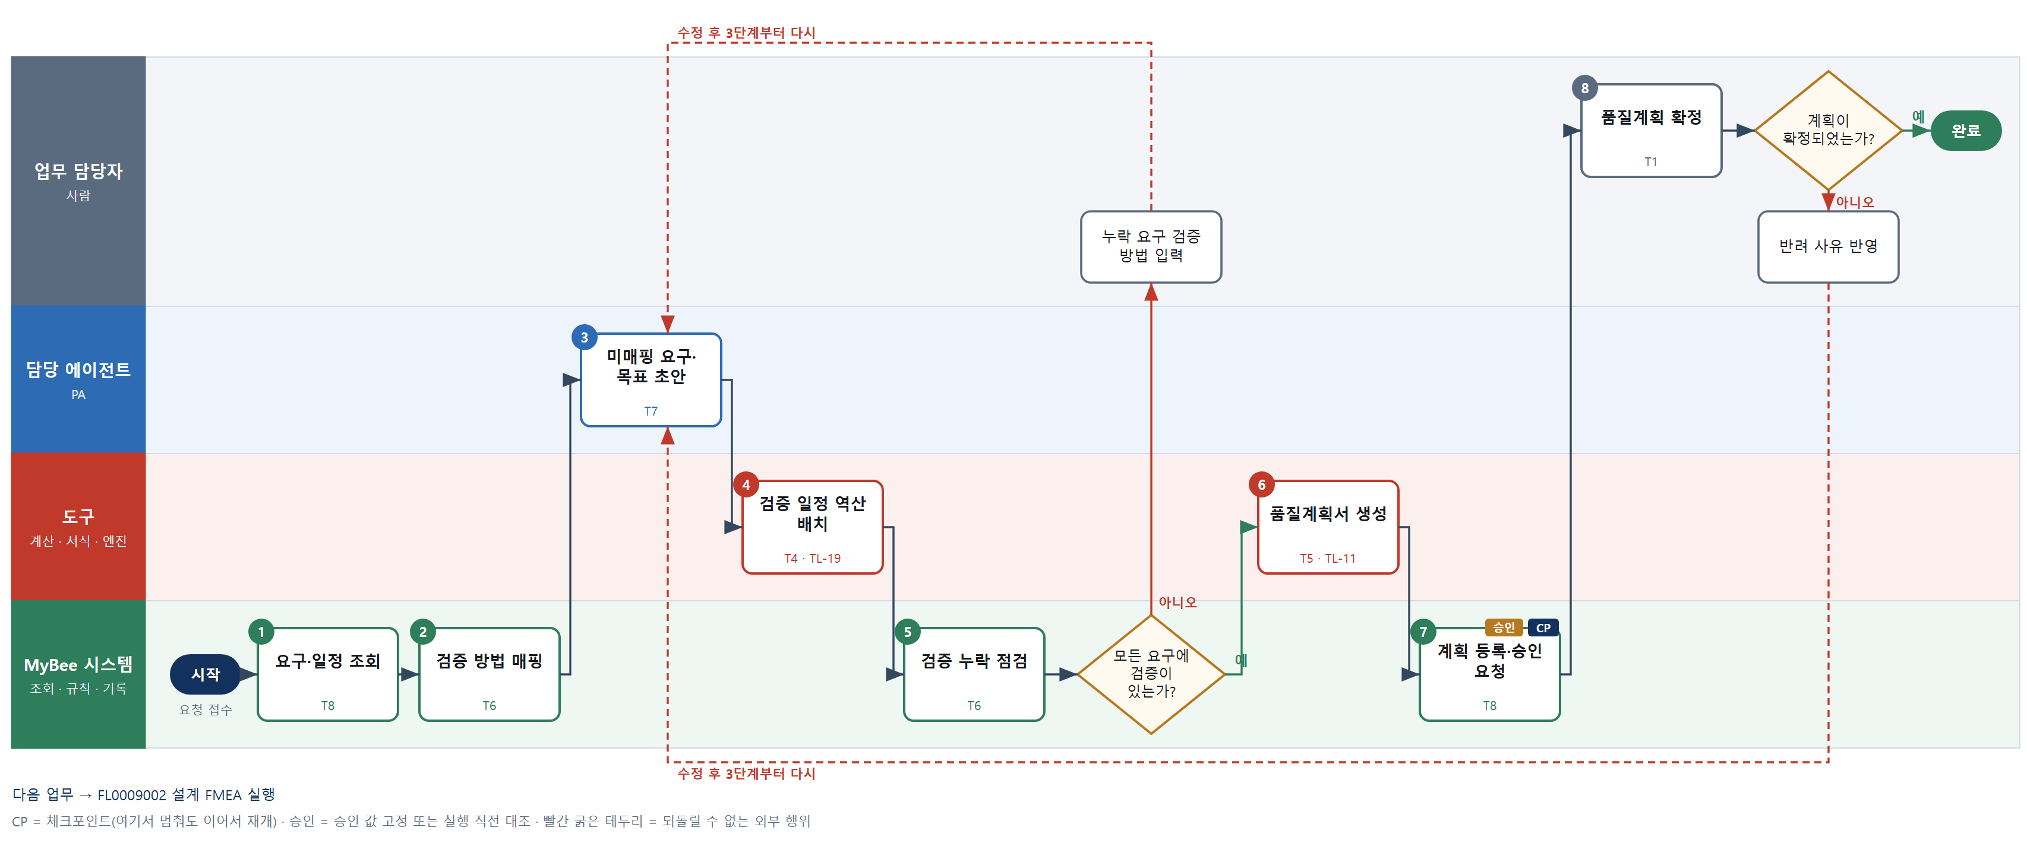

③ 단계별 설명
단계 | 누가 | 무엇을 하나 | 담당자가 할 일 | 알아 둘 점 · 막히면
1 | MyBee 시스템 | 제품 요구사항 목록(기준선 판), 개발 단계 일정, 유사 제품의 과거 품질 이력을 불러온다 | 요구사항 기준선 판이 최신인지 본다 | 요구사항 기준선이 없으면 계획을 시작하지 않고 개발 담당에게 기준선 확정을 요청한다
2 | MyBee 시스템(규칙) | 요구 유형(기능·환경·EMC·안전·신뢰성·법규)에 따라 검증 방법과 수행 단계(설계검증·시작품·파일럿)를 규칙표로 붙인다 | 없음 | 안전·법규 요구에는 해석만으로 끝내지 않고 반드시 시험을 붙이는 규칙이 들어 있다
3 | 담당 에이전트 | 규칙표에 걸리지 않은 요구의 검증 방법 후보와 품질 목표·단계별 활동 문구 초안을 쓴다 | 8단계 확정 때 초안 문구를 함께 읽는다 | AI 는 검증 방법 후보만 제안하며 확정하지 않는다
4 | 도구 TL-19 | 시험 항목별 소요일·시험소 대기일·재시험 여유를 개발 게이트 일정에서 역산해 착수 마감일과 여유일을 계산한다 | 없음 | 여유일이 음수인 항목은 일정 충돌로 표시해 승인자에게 보여 준다
5 | MyBee 시스템(규칙) | 모든 요구사항에 검증 방법·단계·담당이 지정되었는지, 안전·법규 요구에 시험이 있는지 규칙으로 확인한다 | 누락이 나오면 해당 요구의 검증 방법을 입력한다 | 누락이 한 건이라도 있으면 계획서를 만들지 않는다
판단 | MyBee 시스템(규칙) | 모든 요구에 검증이 있는가? — 예: 다음으로 / 아니오: 누락 요구 검증 방법 입력 → 3단계부터 다시 | 누락 요구 검증 방법 입력 | 아니오일 때 처리 주체: 사람 작업
6 | 도구 TL-11 | 매핑 결과와 일정 계산 값을 그대로 채워 개발 단계별 검증 계획서를 만든다 | 초안을 열어 확인한다 | 같은 개정차수로 다시 만들면 문서는 덮어써지고 하나만 남는다
7 | MyBee 시스템 | 요구사항 기준선 판·검증 방법·시험 일정을 고정해 품질계획을 등록하고 승인을 요청한다 | 승인자에게 요청이 갔는지 확인한다 | 등록 후 검증 방법을 바꾸면 승인이 무효가 되어 다시 요청해야 한다
8 | 업무 담당자 | 개발 책임자와 품질 책임자가 검증 방법의 충분성과 일정 현실성을 검토해 확정하거나 반려한다 | 검증 방법과 일정 충돌 표시를 보고 확정·반려한다 | 반려하면 사유를 적어야 하며 3단계부터 다시 작성한다
판단 | 업무 담당자 | 계획이 확정되었는가? — 예: 다음으로 / 아니오: 반려 사유 반영 → 3단계부터 다시 | 반려 사유 반영 | 아니오일 때 처리 주체: 사람 작업
완료 후 | 담당 에이전트(PA) | 규칙상 원천은 아니지만 홍보 · IR 이 필요하다고 판단되면 판단 근거 문장을 붙여 홍보·IR PA 에 이벤트를 보낸다(지시문 7.7.2) | 알릴 만한 일이면 PA 에 말한다 | 외부 공개는 홍보·IR PA 만 한다

FL0009002 설계 FMEA 실행
업무코드 | 객체 × 전이 | 반복 | 승인 | 위험 | 표준시간 · 난이도 · 토큰 | 자동화 | 전문가 에이전트
FL0009002 | 위험분석 × 판정 | 비정기 | 사람 | 높음 | 16h · 2.0 · 80 | 보조 | —

산출물 | 완료 기준 | 앞 업무 | 다음 업무
고장 모드와 위험 우선순위 | 고위험 항목에 설계 대책이 있다 | FL0009001 품질 계획 수립 | FL0009003 품질 특성 정의

담당자가 꼭 알아야 할 점
① S·O·D 등급은 FMEA 팀이 매기고 RPN·AP 는 도구가 계산한다
② 안전 관련 심각도 9~10 은 RPN 이 낮아도 설계 대책이 있어야 승인된다
③ 도면 개정이 바뀌면 FMEA 승인이 무효가 되어 다시 검토한다

① 스킬 설계
절차(사람 말로) 제품 구조·기능과 과거 고장 이력을 불러온다 → 기능별 고장 모드·영향·원인 후보를 초안으로 쓴다 → FMEA 팀이 후보를 고치고 심각도·발생도·검출도를 매긴다 → 위험 우선순위(RPN·AP)를 계산한다 → 고위험 항목을 규칙으로 가린다 → 설계 대책 후보를 쓴다 → 설계 책임자가 대책·기한·담당을 확정한다 → FMEA 판을 기록하고 대책을 알린다

No | 단계 | 무엇을 하나 | 수단 | 판정 사유(결정 사다리) | 도구 | 부작용 | CP | 승인 | 수치
1 | 구조·고장 이력 조회 | 블록도·BOM·기능 요구와 유사 제품 FMEA·필드 고장·시험 불합격 이력을 불러온다 | T8 플랫폼 기본 | ② 조회는 플랫폼 기본 | — | 없음
2 | 고장모드 후보 초안 | 기능별로 고장 모드·고장 영향·잠재 원인·현재 설계 관리 후보를 과거 사례를 인용해 초안으로 쓴다 | T7 LLM 판단 | ④ 후보 나열·문장 초안이 본질이고 3단계 팀 검토가 잡는다 | — | 없음 | ●
3 | 팀 검토·S·O·D 평가 | 설계·품질·생산 담당이 후보를 고치고 항목마다 심각도(S)·발생도(O)·검출도(D) 등급을 매긴다 | T1 사람 작업 | ⑧ 등급 평가는 전문가 합의가 필요한 책임 판단 | — | 기록(멱등)
4 | RPN·조치우선순위 계산 | 항목별 RPN(S×O×D)을 계산하고 S·O·D 조합표로 조치 우선순위(AP 높음·중간·낮음)를 구한다 | T4 계산 도구 | ⑦ 위험 수치가 판정 근거 · 새 계산 도구 | 신규 FMEA 위험도 계산 | 없음 |  |  | ●
5 | 고위험 항목 판정 | S 9~10 또는 AP 높음 또는 RPN 사내 기준 이상이면 설계 대책 필수 항목으로 판정한다 | T6 데이터 규칙 | ③ 조건 → 결론을 표로 적을 수 있다 | — | 없음
6 | 설계 대책 초안 | 고위험 항목마다 설계 대책(부품 변경·여유 설계·보호회로 등)과 대책 검증 방법 후보를 쓴다 | T7 LLM 판단 | ④ 대책 아이디어 초안이며 7단계 사람이 확정한다 | — | 없음 | ●
7 | 대책·책임자 확정 | 설계 책임자가 대책을 채택하고 완료 기한·담당·대책 후 예상 등급을 정해 FMEA 를 승인한다 | T1 사람 작업 | ⑧ 설계 대책 채택은 책임 결정 | — | 기록(멱등)
8 | FMEA 기록·대책 알림 | 승인된 FMEA 판을 기록하고 대책을 설계 과제로 담당에게 알린 뒤 품질 특성 정의로 넘긴다 | T8 플랫폼 기본 | ② 기록·알림은 플랫폼 기본 | — | 기록(멱등)

업무코드 칸(단계에서 도출) | 설계 결과
대표 수단 | T1 사람 작업 — 위험 우선순위를 좌우하는 S·O·D 등급과 대책 채택을 사람이 정한다
사용 수단 집합 | T1 사람 작업 · T4 계산 도구 · T6 데이터 규칙 · T7 LLM 판단 · T8 플랫폼 기본
사람 결정 필요 | 예 — 사람 작업 단계는 자율 수준 L1
멱등키 | 테넌트 · 개발과제번호 · FMEA 개정차수
승인 결속 항목 | 대상 설계 판 · 고장모드 목록 · S·O·D 등급 · 고위험 판정 기준 · 설계 대책·완료 기한·담당
허용 오차(누적) | 없음
승인 유효기한 | 대상 설계 판(도면 개정)이 바뀌기 전까지
재개 허용 기한 | 팀 검토·승인 대기는 30일. 넘으면 대상 설계 판을 다시 조회해 설계가 바뀌었으면 2단계부터 다시 한다
골든셋 | 필요 — 과거 설계 FMEA 30건(안전 심각도 9~10 항목 10건, 대책 누락 반려 사례 5건 포함)
자율 수준 상한 | L2
참고 분류와의 차이 | 참고 분류 T7 → 설계 T1. 고장모드 후보는 AI 가 쓰지만 결과인 위험 우선순위는 사람의 S·O·D 평가와 대책 채택이 정한다

② 플로우차트 — FL0009002 설계 FMEA 실행
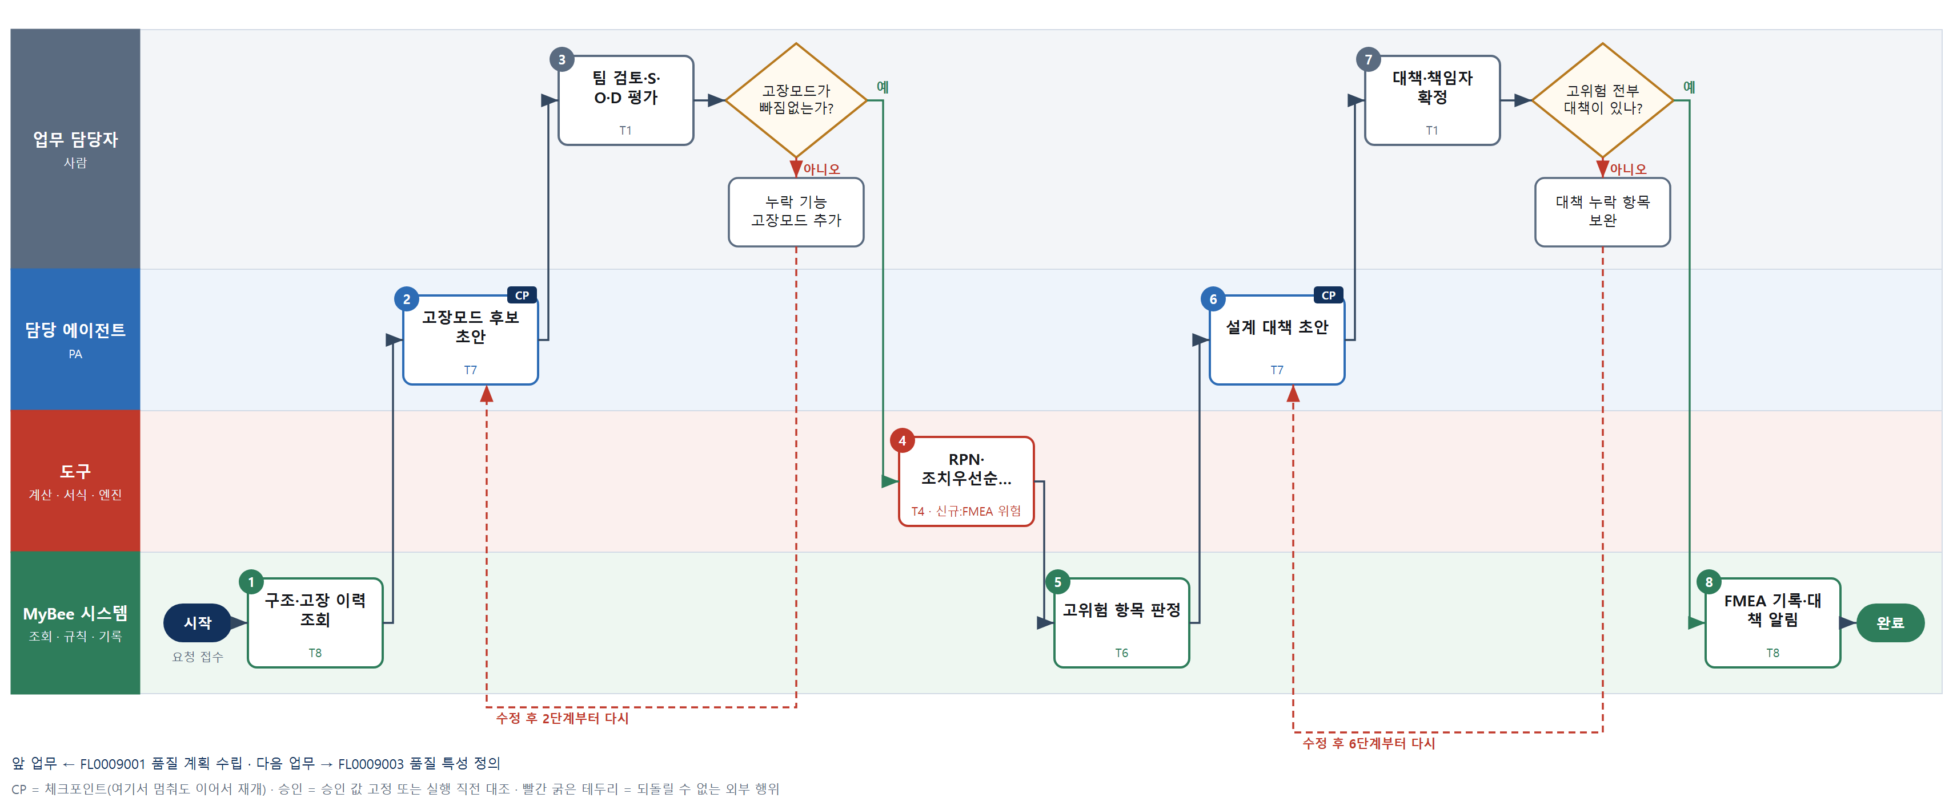

③ 단계별 설명
단계 | 누가 | 무엇을 하나 | 담당자가 할 일 | 알아 둘 점 · 막히면
1 | MyBee 시스템 | 블록도·BOM·기능 요구와 유사 제품 FMEA·필드 고장·시험 불합격 이력을 불러온다 | 대상 설계 판(도면 개정)을 확인한다 | 대상 설계 판이 확정되지 않았으면 FMEA 판이 금방 무효가 되므로 먼저 확인한다
2 | 담당 에이전트 | 기능별로 고장 모드·고장 영향·잠재 원인·현재 설계 관리 후보를 과거 사례를 인용해 초안으로 쓴다 | 없음 | 과거 사례에 없는 새 기능은 후보가 적게 나오므로 팀 검토에서 보탠다
3 | 업무 담당자 | 설계·품질·생산 담당이 후보를 고치고 항목마다 심각도(S)·발생도(O)·검출도(D) 등급을 매긴다 | 회의에서 후보를 고치고 S·O·D 등급을 입력한다 | 등급은 사내 평가 기준표 1~10 을 따른다. AI 가 등급을 대신 매기지 않는다
판단 | 업무 담당자 | 고장모드가 빠짐없는가? — 예: 다음으로 / 아니오: 누락 기능 고장모드 추가 → 2단계부터 다시 | 누락 기능 고장모드 추가 | 아니오일 때 처리 주체: 사람 작업
4 | 도구 신규 FMEA 위험도 계산 | 항목별 RPN(S×O×D)을 계산하고 S·O·D 조합표로 조치 우선순위(AP 높음·중간·낮음)를 구한다 | 없음 | 등급을 바꾸면 RPN·AP 가 즉시 다시 계산된다
5 | MyBee 시스템(규칙) | S 9~10 또는 AP 높음 또는 RPN 사내 기준 이상이면 설계 대책 필수 항목으로 판정한다 | 없음 | 안전 관련 심각도 9~10 은 RPN 이 낮아도 대책 필수다
6 | 담당 에이전트 | 고위험 항목마다 설계 대책(부품 변경·여유 설계·보호회로 등)과 대책 검증 방법 후보를 쓴다 | 7단계에서 대책 후보를 고르고 고친다 | 대책 후보는 제안일 뿐이며 채택·기한·담당은 사람이 정한다
7 | 업무 담당자 | 설계 책임자가 대책을 채택하고 완료 기한·담당·대책 후 예상 등급을 정해 FMEA 를 승인한다 | 대책마다 기한과 담당을 지정하고 승인한다 | 고위험 항목에 대책이 하나라도 비면 승인할 수 없다
판단 | 업무 담당자 | 고위험 전부 대책이 있나? — 예: 다음으로 / 아니오: 대책 누락 항목 보완 → 6단계부터 다시 | 대책 누락 항목 보완 | 아니오일 때 처리 주체: 사람 작업
8 | MyBee 시스템 | 승인된 FMEA 판을 기록하고 대책을 설계 과제로 담당에게 알린 뒤 품질 특성 정의로 넘긴다 | 없음 | 대책 완료 확인은 이 업무가 아니라 결함 조치 확인·게이트 판정에서 추적한다
완료 후 | 담당 에이전트(PA) | 규칙상 원천은 아니지만 홍보 · IR 이 필요하다고 판단되면 판단 근거 문장을 붙여 홍보·IR PA 에 이벤트를 보낸다(지시문 7.7.2) | 알릴 만한 일이면 PA 에 말한다 | 외부 공개는 홍보·IR PA 만 한다

FL0009003 품질 특성 정의
업무코드 | 객체 × 전이 | 반복 | 승인 | 위험 | 표준시간 · 난이도 · 토큰 | 자동화 | 전문가 에이전트
FL0009003 | 품질특성 × 확정 | 비정기 | 조건부 | 높음 | 8h · 1.5 · 30 | 보조 | —

산출물 | 완료 기준 | 앞 업무 | 다음 업무
특성별 규격 상·하한과 측정 방법 | 중요 특성이 지정되었다 | FL0009002 설계 FMEA 실행 | FL0009004 검증 시험 설계, FL0009017 양산 이행성 검토

담당자가 꼭 알아야 할 점
① 규격 상·하한은 AI 가 아니라 CAD 공차 해석 결과로 정해진다
② CC·SC 가 없는 특성표는 규칙으로 자동 확정되고, 있으면 책임자 승인이 필요하다
③ 측정기 분해능이 규격 폭의 1/10 보다 크면 그 특성은 등록되지 않는다

① 스킬 설계
절차(사람 말로) FMEA·요구사항·도면을 불러온다 → 측정 가능한 특성 후보와 측정 방법 초안을 뽑는다 → 공차 누적 해석으로 규격 상·하한을 구한다 → FMEA 심각도로 안전·중요 특성을 지정한다 → 측정기 분해능이 규격 폭에 맞는지 점검한다 → 특성표를 등록하고 승인 경로를 정한다 → 중요 특성이 있으면 책임자가 승인한다

No | 단계 | 무엇을 하나 | 수단 | 판정 사유(결정 사다리) | 도구 | 부작용 | CP | 승인 | 수치
1 | FMEA·도면 조회 | 승인된 설계 FMEA, 요구사항, 도면 치수·공차, 전기 사양을 불러온다 | T8 플랫폼 기본 | ② 조회는 플랫폼 기본 | — | 없음
2 | 특성 후보·측정법 초안 | 요구사항·도면·FMEA 원인에서 측정 가능한 특성 후보를 뽑고 측정 방법·측정기 초안을 쓴다 | T7 LLM 판단 | ④ 문서에서 후보를 추리는 해석이 본질이고 4·5단계 규칙이 잡는다 | — | 없음
3 | 공차 누적·상하한 산출 | CAD 공차 해석으로 조립 공차 누적을 계산하고 특성별 규격 상·하한과 단위를 확정값으로 만든다 | T3 전문 엔진 | ⑤ 성숙한 CAD 공차 해석 엔진 연결 | TL-13 | 없음 |  |  | ●
4 | 안전·중요 특성 지정 | FMEA 심각도 9~10·법규 관련은 안전 특성(CC), 심각도 7~8 은 중요 특성(SC)으로 규칙에 따라 지정한다 | T6 데이터 규칙 | ③ 심각도 → 특성 구분을 표로 적을 수 있다 | — | 없음
5 | 측정 가능성 점검 | 측정기 분해능이 규격 폭의 1/10 이하인지, 측정 방법이 모든 특성에 있는지 규칙으로 확인한다 | T6 데이터 규칙 | ③ 비교 조건 규칙 | — | 없음
6 | 특성표 등록·승인 경로 | 특성·상하한·측정법·CC/SC 구분을 고정해 등록하고, CC/SC 포함이면 사람 승인 경로로 보낸다 | T8 플랫폼 기본 | ② 상태 전이와 스냅샷 고정 | — | 기록(멱등) | ● | ●
7 | 중요 특성 승인 | 설계·품질 책임자가 CC/SC 지정과 규격 상·하한이 타당한지 확인해 승인한다 | T1 사람 작업 | ⑧ 안전 특성 지정은 책임 결정 | — | 기록(멱등)

업무코드 칸(단계에서 도출) | 설계 결과
대표 수단 | T6 데이터 규칙 — 완료 기준인 중요 특성 지정이 FMEA 심각도 규칙으로 정해진다
사용 수단 집합 | T1 사람 작업 · T3 전문 엔진 · T6 데이터 규칙 · T7 LLM 판단 · T8 플랫폼 기본
사람 결정 필요 | 예 — 사람 작업 단계는 자율 수준 L1
멱등키 | 테넌트 · 품번 · 특성표 개정차수
승인 결속 항목 | 특성 목록 · 규격 상·하한 · 측정 방법 · CC·SC 구분 · 근거 FMEA 판
허용 오차(누적) | 없음
승인 유효기한 | 근거 도면·FMEA 개정이 바뀌기 전까지
재개 허용 기한 | 승인 대기 14일. 넘으면 도면·FMEA 개정을 다시 조회해 바뀌었으면 3단계부터 다시 한다
골든셋 | 필요 — 과거 특성표 20건(CC 지정 경계 심각도 8·9 사례 6건, 측정 불가 특성 3건 포함)
자율 수준 상한 | L2
참고 분류와의 차이 | 참고 분류 T8 → 설계 T6. 단순 등록이 아니라 중요 특성 지정 규칙이 결과를 정한다

② 플로우차트 — FL0009003 품질 특성 정의
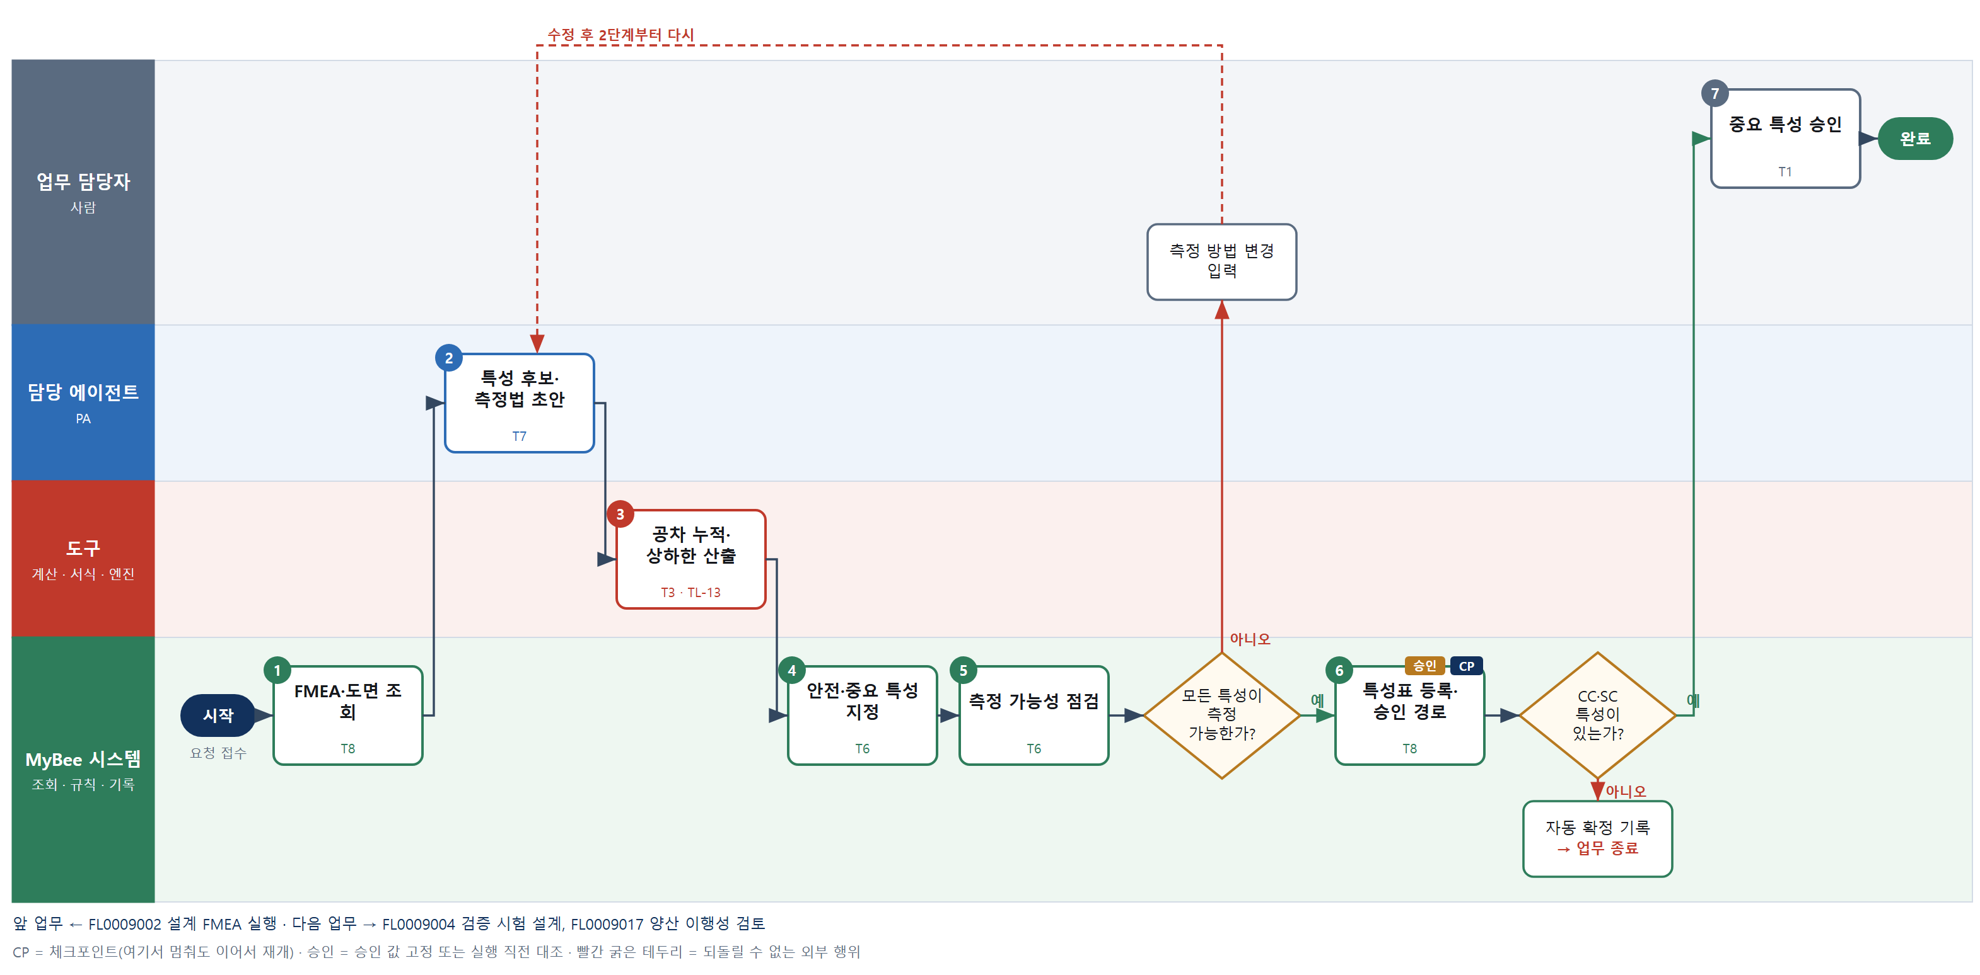

③ 단계별 설명
단계 | 누가 | 무엇을 하나 | 담당자가 할 일 | 알아 둘 점 · 막히면
1 | MyBee 시스템 | 승인된 설계 FMEA, 요구사항, 도면 치수·공차, 전기 사양을 불러온다 | 없음 | FMEA 가 승인되지 않았으면 설계 FMEA 실행을 먼저 요청한다
2 | 담당 에이전트 | 요구사항·도면·FMEA 원인에서 측정 가능한 특성 후보를 뽑고 측정 방법·측정기 초안을 쓴다 | 없음 | 측정 방법이 정해지지 않은 특성은 5단계에서 걸린다
3 | 도구 TL-13 | CAD 공차 해석으로 조립 공차 누적을 계산하고 특성별 규격 상·하한과 단위를 확정값으로 만든다 | 없음 | 도면 공차와 누적 결과가 어긋나면 두 값을 함께 보여 준다
4 | MyBee 시스템(규칙) | FMEA 심각도 9~10·법규 관련은 안전 특성(CC), 심각도 7~8 은 중요 특성(SC)으로 규칙에 따라 지정한다 | 없음 | 지정 기준표를 바꾸면 이미 확정된 특성표도 다시 승인 대상이 된다
5 | MyBee 시스템(규칙) | 측정기 분해능이 규격 폭의 1/10 이하인지, 측정 방법이 모든 특성에 있는지 규칙으로 확인한다 | 측정 불가 특성이 나오면 측정 방법을 바꿔 입력한다 | 측정할 수 없는 특성은 규격이 있어도 판정에 쓸 수 없다
판단 | MyBee 시스템(규칙) | 모든 특성이 측정 가능한가? — 예: 다음으로 / 아니오: 측정 방법 변경 입력 → 2단계부터 다시 | 측정 방법 변경 입력 | 아니오일 때 처리 주체: 사람 작업
6 | MyBee 시스템 | 특성·상하한·측정법·CC/SC 구분을 고정해 등록하고, CC/SC 포함이면 사람 승인 경로로 보낸다 | 승인 경로가 맞는지 확인한다 | CC/SC 가 없으면 규칙으로 자동 확정하고 여기서 끝난다
판단 | MyBee 시스템 | CC·SC 특성이 있는가? — 예: 다음으로 / 아니오: 자동 확정 기록 → 업무 종료 | 없음 | 아니오일 때 처리 주체: 플랫폼 기본
7 | 업무 담당자 | 설계·품질 책임자가 CC/SC 지정과 규격 상·하한이 타당한지 확인해 승인한다 | CC/SC 목록과 상하한을 보고 승인·반려한다 | 상·하한 값을 바꾸면 승인이 무효가 되어 다시 요청한다
완료 후 | 담당 에이전트(PA) | 규칙상 원천은 아니지만 홍보 · IR 이 필요하다고 판단되면 판단 근거 문장을 붙여 홍보·IR PA 에 이벤트를 보낸다(지시문 7.7.2) | 알릴 만한 일이면 PA 에 말한다 | 외부 공개는 홍보·IR PA 만 한다

FL0009004 검증 시험 설계
업무코드 | 객체 × 전이 | 반복 | 승인 | 위험 | 표준시간 · 난이도 · 토큰 | 자동화 | 전문가 에이전트
FL0009004 | 시험계획 × 확정 | 비정기 | 조건부 | 보통 | 8h · 1.5 · 30 | 보조 | —

산출물 | 완료 기준 | 앞 업무 | 다음 업무
시험 항목·조건·판정 기준 | 요구사항 추적이 채워졌다 | FL0009003 품질 특성 정의 | FL0009005 환경 시험 실행, FL0009006 EMC 시험 실행, FL0009007 안전 시험 실행, FL0009008 신뢰성 시험 실행

담당자가 꼭 알아야 할 점
① 시료 수와 시험 기간은 AI 가 아니라 통계 도구가 계산한다
② 규격보다 완화한 조건은 반드시 사람 승인을 거친다
③ 합부 기준은 수치로 적혀야 하며 문장만 있으면 등록되지 않는다

① 스킬 설계
절차(사람 말로) 요구사항·품질 특성·품질계획을 불러온다 → 제품군과 판매국에 맞는 시험 규격 항목을 규칙표로 뽑는다 → 규격 조항을 제품 조건(온도·레벨·시간)과 판정 기준 문구로 풀어 쓴다 → 목표 신뢰도로 시료 수와 시험 기간을 계산한다 → 요구사항 추적표 빈칸을 점검한다 → 시험계획을 등록하고 승인 경로를 정한다 → 필요하면 책임자가 승인한다

No | 단계 | 무엇을 하나 | 수단 | 판정 사유(결정 사다리) | 도구 | 부작용 | CP | 승인 | 수치
1 | 요구·특성·계획 조회 | 요구사항, 확정된 품질 특성표, 품질계획의 검증 방법·일정을 불러온다 | T8 플랫폼 기본 | ② 조회는 플랫폼 기본 | — | 없음
2 | 적용 규격 항목 매핑 | 제품군·판매국·정격으로 적용 시험 규격(IEC 60068·CISPR·IEC 62368 등)과 항목을 규칙표에서 뽑는다 | T6 데이터 규칙 | ③ 제품 속성 → 규격 항목을 표로 적을 수 있다 | — | 없음
3 | 시험 조건·기준 초안 | 규격 조항을 제품에 맞춰 시험 조건·절차·동작 모드와 합부 판정 기준 문구로 풀어 쓴다 | T7 LLM 판단 | ④ 조항 해석·문장 초안이 본질이고 5단계 규칙·승인이 잡는다 | — | 없음
4 | 시료 수·시험 기간 계산 | 목표 신뢰도·신뢰수준으로 무고장 시험 시료 수와 가속계수를 반영한 시험 시간을 계산한다 | T4 계산 도구 | ⑦ 시료 수·일수가 산출물 · TL-15 통계 재사용 | TL-15 | 없음 |  |  | ●
5 | 추적성·기준 누락 점검 | 요구사항→시험 항목 추적표에 빈칸이 없는지, 모든 항목에 수치 판정 기준이 있는지 확인한다 | T6 데이터 규칙 | ③ 빈칸·조건 검사는 규칙 | — | 없음
6 | 시험계획 등록·승인 경로 | 항목·조건·기준·시료 수를 고정해 등록하고 안전·EMC 항목이나 조건 완화가 있으면 사람 승인으로 보낸다 | T8 플랫폼 기본 | ② 상태 전이와 스냅샷 고정 | — | 기록(멱등) | ● | ●
7 | 시험계획 승인 | 품질 책임자가 안전·EMC 항목의 조건과 완화 사유, 시료 수를 검토해 승인한다 | T1 사람 작업 | ⑧ 조건 완화 허용은 책임 결정 | — | 기록(멱등)

업무코드 칸(단계에서 도출) | 설계 결과
대표 수단 | T7 LLM 판단 — 규격 조항을 제품 조건과 판정 기준으로 풀어 쓰는 해석이 계획의 본질이고 5단계 규칙과 승인이 잡는다
사용 수단 집합 | T1 사람 작업 · T4 계산 도구 · T6 데이터 규칙 · T7 LLM 판단 · T8 플랫폼 기본
사람 결정 필요 | 예 — 사람 작업 단계는 자율 수준 L1
멱등키 | 테넌트 · 시험계획번호 · 개정차수
승인 결속 항목 | 시험 항목 · 시험 조건 · 합부 판정 기준 · 시료 수 · 적용 규격 판
허용 오차(누적) | 시료 수 증가는 허용, 시료 수 감소·조건 완화는 0(다시 승인)
승인 유효기한 | 시험 착수 전 · 적용 규격 판이 바뀌기 전까지
재개 허용 기한 | 승인 대기 14일. 넘으면 규격 판을 다시 조회해 2단계부터 다시 한다
골든셋 | 필요 — 과거 시험계획 25건(규격 조건 완화 사례 5건, 추적 누락 사례 5건 포함)
자율 수준 상한 | L3
참고 분류와의 차이 | 같음

② 플로우차트 — FL0009004 검증 시험 설계
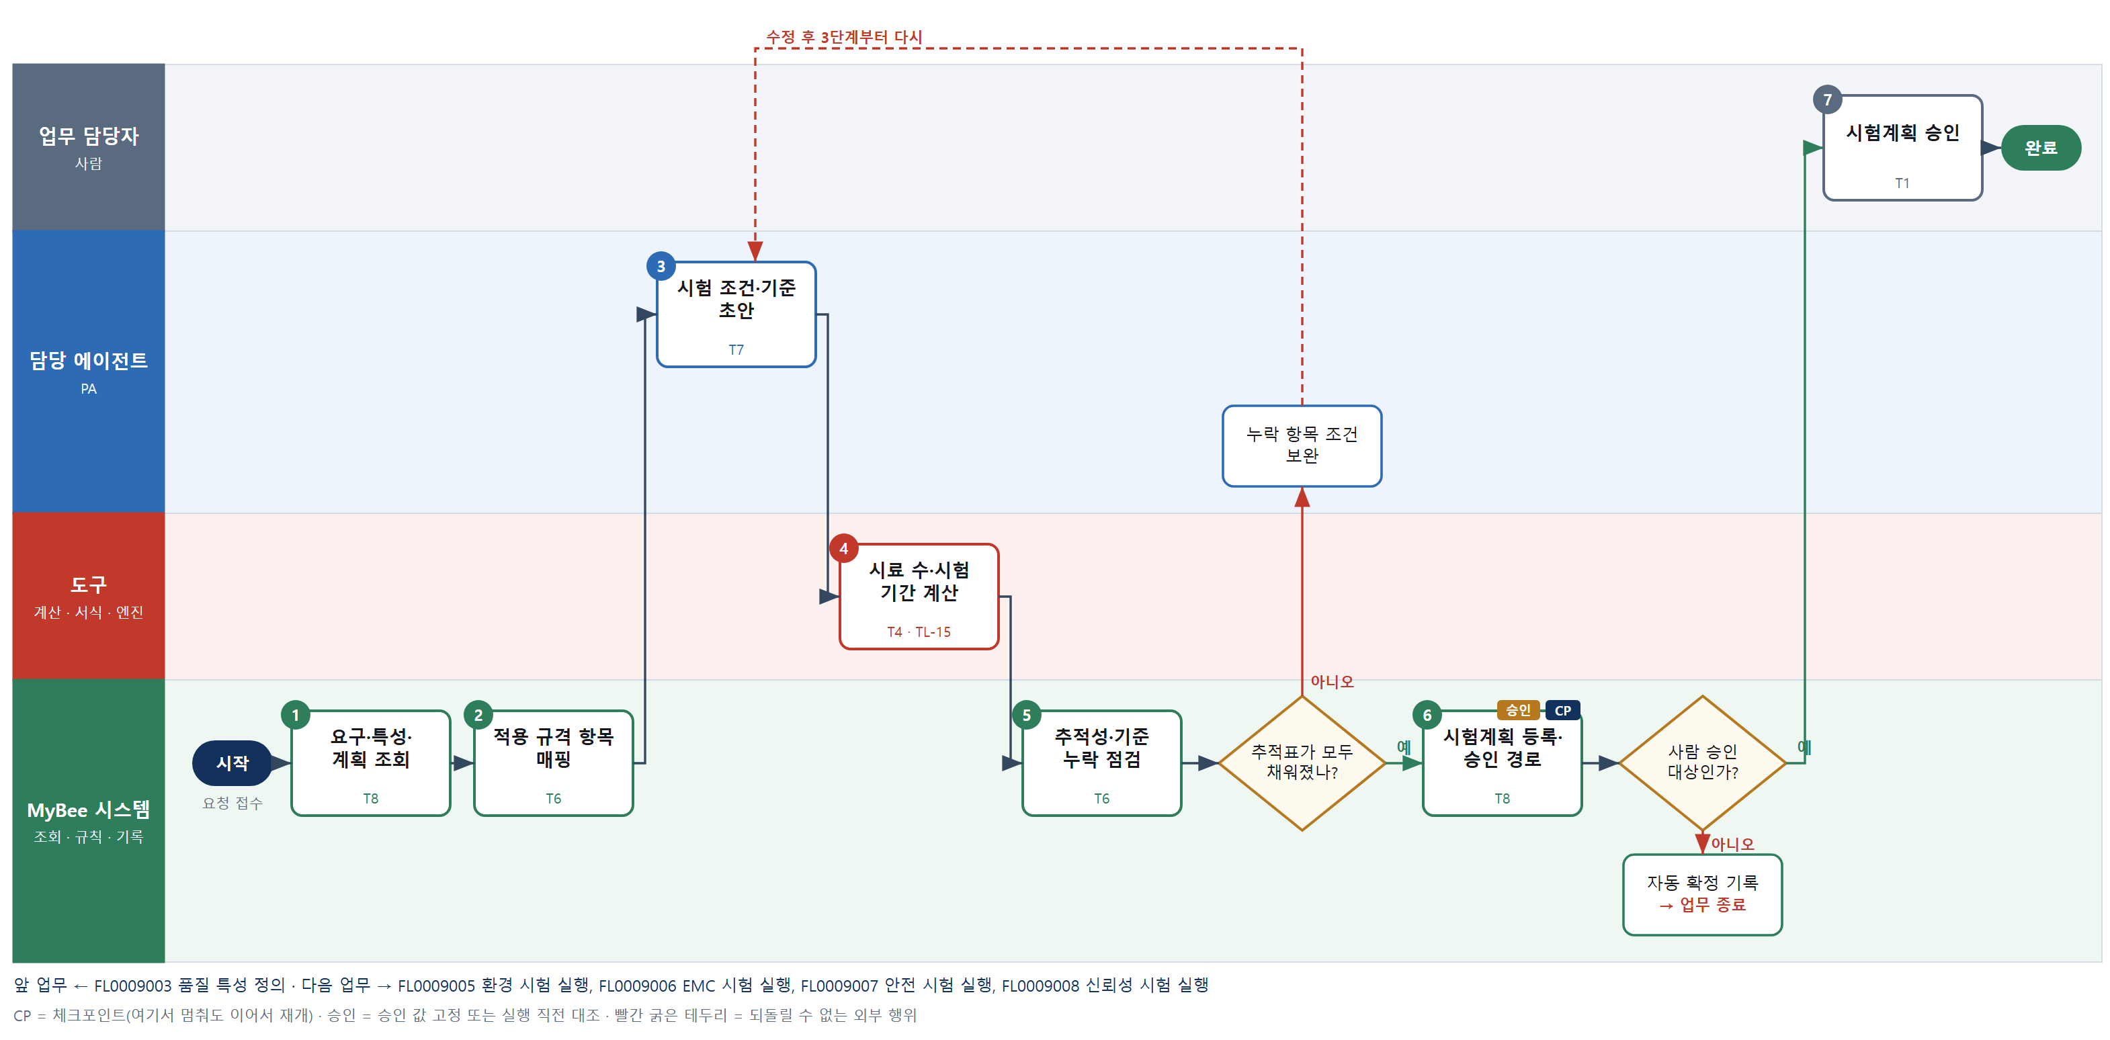

③ 단계별 설명
단계 | 누가 | 무엇을 하나 | 담당자가 할 일 | 알아 둘 점 · 막히면
1 | MyBee 시스템 | 요구사항, 확정된 품질 특성표, 품질계획의 검증 방법·일정을 불러온다 | 없음 | 특성표가 확정되지 않았으면 품질 특성 정의를 먼저 요청한다
2 | MyBee 시스템(규칙) | 제품군·판매국·정격으로 적용 시험 규격(IEC 60068·CISPR·IEC 62368 등)과 항목을 규칙표에서 뽑는다 | 없음 | 규격 판(연도)이 바뀌면 표를 먼저 갱신해야 한다
3 | 담당 에이전트 | 규격 조항을 제품에 맞춰 시험 조건·절차·동작 모드와 합부 판정 기준 문구로 풀어 쓴다 | 7단계 승인 때 조건·기준을 함께 읽는다 | 규격보다 완화된 조건은 자동으로 사람 승인 대상이 된다
4 | 도구 TL-15 | 목표 신뢰도·신뢰수준으로 무고장 시험 시료 수와 가속계수를 반영한 시험 시간을 계산한다 | 없음 | 시료 확보가 어려우면 시료 수와 시험 시간을 바꾼 대안을 함께 보여 준다
5 | MyBee 시스템(규칙) | 요구사항→시험 항목 추적표에 빈칸이 없는지, 모든 항목에 수치 판정 기준이 있는지 확인한다 | 없음 | 판정 기준이 문장뿐이고 수치가 없으면 통과하지 못한다
판단 | MyBee 시스템(규칙) | 추적표가 모두 채워졌나? — 예: 다음으로 / 아니오: 누락 항목 조건 보완 → 3단계부터 다시 | 없음 | 아니오일 때 처리 주체: LLM 판단
6 | MyBee 시스템 | 항목·조건·기준·시료 수를 고정해 등록하고 안전·EMC 항목이나 조건 완화가 있으면 사람 승인으로 보낸다 | 승인 경로가 맞는지 확인한다 | 사람 승인 대상이 아니면 규칙으로 자동 확정하고 끝난다
판단 | MyBee 시스템 | 사람 승인 대상인가? — 예: 다음으로 / 아니오: 자동 확정 기록 → 업무 종료 | 없음 | 아니오일 때 처리 주체: 플랫폼 기본
7 | 업무 담당자 | 품질 책임자가 안전·EMC 항목의 조건과 완화 사유, 시료 수를 검토해 승인한다 | 완화 사유와 시료 수를 보고 승인·반려한다 | 반려하면 3단계부터 다시 작성한다
완료 후 | 담당 에이전트(PA) | 규칙상 원천은 아니지만 홍보 · IR 이 필요하다고 판단되면 판단 근거 문장을 붙여 홍보·IR PA 에 이벤트를 보낸다(지시문 7.7.2) | 알릴 만한 일이면 PA 에 말한다 | 외부 공개는 홍보·IR PA 만 한다

FL0009005 환경 시험 실행
업무코드 | 객체 × 전이 | 반복 | 승인 | 위험 | 표준시간 · 난이도 · 토큰 | 자동화 | 전문가 에이전트
FL0009005 | 시험 × 실행 | 사건성 | 자동 | 보통 | 16h · 1.0 · 40 | 반자동 | —

산출물 | 완료 기준 | 앞 업무 | 다음 업무
온습도·진동·충격 시험 결과 | 규격 조건에서 기능이 유지되었다 | FL0009004 검증 시험 설계 | —

담당자가 꼭 알아야 할 점
① 교정이 만료된 설비로 한 시험은 결과가 무효가 된다
② 설비 응답이 없을 때 다시 실행하면 시료가 두 번 스트레스를 받으니 먼저 상태를 조회한다
③ 조건 편차 초과는 불합격이 아니라 시험 무효로 다시 시험한다

① 스킬 설계
절차(사람 말로) 시험계획·시료·설비 교정 상태를 불러온다 → 착수 조건을 점검한다 → 시료를 챔버·진동대에 장착하고 초기 기능을 측정한다 → 설비에 온습도·진동·충격 프로파일을 내려 실행하고 로그를 받는다 → 설정 대비 조건 편차와 유지 시간을 계산한다 → 시험 후 외관·기능을 점검한다 → 조건 유지와 기능 유지를 규칙으로 판정한다 → 결과를 기록한다

No | 단계 | 무엇을 하나 | 수단 | 판정 사유(결정 사다리) | 도구 | 부작용 | CP | 승인 | 수치
1 | 계획·시료·설비 조회 | 시험 조건, 시료 번호·개정, 챔버·진동기의 교정 유효기간을 불러온다 | T8 플랫폼 기본 | ② 조회는 플랫폼 기본 | — | 없음
2 | 착수 조건 점검 | 설비 교정 유효, 시료 개정이 계획과 일치, 시험계획 확정 여부를 규칙으로 확인한다 | T6 데이터 규칙 | ③ 조건 → 착수 가능 여부를 표로 적을 수 있다 | — | 없음 | ●
3 | 시료 장착·초기 측정 | 시료를 챔버·진동대 지그에 고정하고 배선한 뒤 초기 기능·외관을 측정해 입력한다 | T1 사람 작업 | ⑧ 물리 작업 | — | 기록(멱등)
4 | 프로파일 실행·로그 수신 | 챔버·진동기에 온습도·진동·충격 프로파일을 내려 실행하고 센서 로그를 받는다 | T2 외부 연동 | ⑤ 설비 제어 커넥터 연결 | 시험 설비 제어 커넥터 | 되돌릴 수 없음 | ●
5 | 조건 편차·유지시간 계산 | 로그에서 설정 대비 온도·습도·가속도 편차와 규정 조건 유지 시간을 계산한다 | T4 계산 도구 | ⑦ 판정용 수치 산출 · TL-15 통계 재사용 | TL-15 | 없음 | ● |  | ●
6 | 시험 후 외관·기능 점검 | 시료를 꺼내 균열·변형·결로 흔적을 보고 기능을 다시 측정해 입력한다 | T1 사람 작업 | ⑧ 물리 점검 | — | 기록(멱등)
7 | 조건·기능 유지 판정 | 조건 편차가 허용범위 이내이고 초기 대비 기능 변화가 기준 이내면 합격, 아니면 불합격으로 판정한다 | T6 데이터 규칙 | ③ 수치 비교 규칙으로 확정 | — | 없음
8 | 시험 결과 기록 | 측정값·로그·사진·판정을 시험 결과로 기록하고 담당에게 알린다 | T8 플랫폼 기본 | ② 기록·알림은 플랫폼 기본 | — | 기록(멱등)

업무코드 칸(단계에서 도출) | 설계 결과
대표 수단 | T2 외부 연동 — 시험 결과 데이터는 설비가 프로파일대로 가한 스트레스와 센서 로그에서 나온다
사용 수단 집합 | T1 사람 작업 · T2 외부 연동 · T4 계산 도구 · T6 데이터 규칙 · T8 플랫폼 기본
사람 결정 필요 | 예 — 사람 작업 단계는 자율 수준 L1
멱등키 | 테넌트 · 시험계획번호 · 시험항목 · 시료번호 · 시험차수
재개 허용 기한 | 설비 실행 중 중단은 같은 날 안에만 자동 재개. 넘기거나 시료가 이미 스트레스를 받았으면 담당자가 재시험 여부를 정한다
골든셋 | 불필요 — AI 판단 단계가 없고 합부는 수치 비교 규칙으로 정해진다
자율 수준 상한 | L3
참고 분류와의 차이 | 참고 분류 T1 → 설계 T2. 사람은 장착·점검만 하고 결과 데이터는 설비 실행과 로그 수신에서 나온다

② 플로우차트 — FL0009005 환경 시험 실행
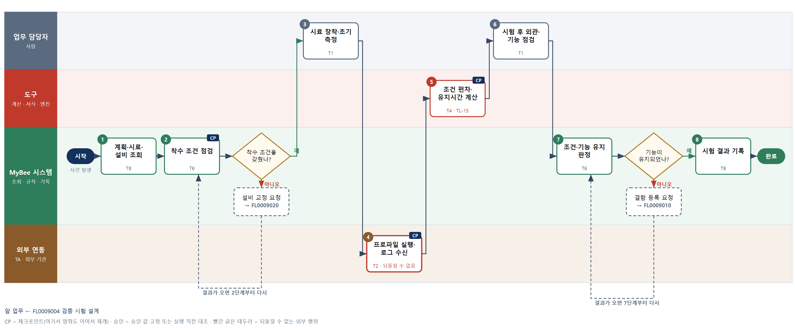

③ 단계별 설명
단계 | 누가 | 무엇을 하나 | 담당자가 할 일 | 알아 둘 점 · 막히면
1 | MyBee 시스템 | 시험 조건, 시료 번호·개정, 챔버·진동기의 교정 유효기간을 불러온다 | 없음 | 시험계획이 확정 상태가 아니면 시작하지 않는다
2 | MyBee 시스템(규칙) | 설비 교정 유효, 시료 개정이 계획과 일치, 시험계획 확정 여부를 규칙으로 확인한다 | 없음 | 교정이 만료된 설비로 한 시험은 결과가 무효가 된다
판단 | MyBee 시스템(규칙) | 착수 조건을 갖췄나? — 예: 다음으로 / 아니오: 설비 교정 요청 → 다른 업무 FL0009020 를 먼저 요청하고 결과가 오면 2단계부터 다시 | 없음 | 아니오일 때 처리 주체: 플랫폼 기본
3 | 업무 담당자 | 시료를 챔버·진동대 지그에 고정하고 배선한 뒤 초기 기능·외관을 측정해 입력한다 | 시료를 고정하고 초기 기능 측정값을 입력한다 | 고정 방법은 시험계획의 지그 조건을 따른다. 사진을 함께 남긴다
4 | 외부 연동(TA) | 챔버·진동기에 온습도·진동·충격 프로파일을 내려 실행하고 센서 로그를 받는다 | 경보가 오면 설비 상태를 확인한다 | 응답이 없으면 다시 시작하지 않고 설비 상태를 조회해 확인한다(중복 스트레스 금지)
5 | 도구 TL-15 | 로그에서 설정 대비 온도·습도·가속도 편차와 규정 조건 유지 시간을 계산한다 | 없음 | 센서 결측 구간은 유지 시간에서 빼고 따로 표시한다
6 | 업무 담당자 | 시료를 꺼내 균열·변형·결로 흔적을 보고 기능을 다시 측정해 입력한다 | 외관 사진과 사후 기능 측정값을 입력한다 | 회복 시간은 규격이 정한 만큼 기다린 뒤 측정한다
7 | MyBee 시스템(규칙) | 조건 편차가 허용범위 이내이고 초기 대비 기능 변화가 기준 이내면 합격, 아니면 불합격으로 판정한다 | 없음 | 조건 편차 초과는 불합격이 아니라 시험 무효로 분류한다
판단 | MyBee 시스템(규칙) | 기능이 유지되었나? — 예: 다음으로 / 아니오: 결함 등록 요청 → 다른 업무 FL0009010 를 먼저 요청하고 결과가 오면 7단계부터 다시 | 없음 | 아니오일 때 처리 주체: 플랫폼 기본
8 | MyBee 시스템 | 측정값·로그·사진·판정을 시험 결과로 기록하고 담당에게 알린다 | 없음 | 불합격이면 개발 결함 등록으로 이어진다
완료 후 | 담당 에이전트(PA) | 규칙상 원천은 아니지만 홍보 · IR 이 필요하다고 판단되면 판단 근거 문장을 붙여 홍보·IR PA 에 이벤트를 보낸다(지시문 7.7.2) | 알릴 만한 일이면 PA 에 말한다 | 외부 공개는 홍보·IR PA 만 한다

FL0009006 EMC 시험 실행
업무코드 | 객체 × 전이 | 반복 | 승인 | 위험 | 표준시간 · 난이도 · 토큰 | 자동화 | 전문가 에이전트
FL0009006 | 시험 × 실행 | 사건성 | 자동 | 높음 | 12h · 1.5 · 45 | 반자동 | 규격

산출물 | 완료 기준 | 앞 업무 | 다음 업무
방사·내성 시험 결과 | 규격 한계 이내 | FL0009004 검증 시험 설계 | —

담당자가 꼭 알아야 할 점
① 시험소 인정 범위 밖에서 받은 성적서는 인증 신청에 쓸 수 없다
② 시험소 응답이 없을 때 다시 의뢰하지 말고 접수번호로 조회한다
③ 규격 전문가 의견은 참고용이며 합격 여부는 마진 규칙이 정한다

① 스킬 설계
절차(사람 말로) 시험계획·시료·동작 모드를 불러온다 → 시험소 인정 범위와 설비 교정을 점검한다 → 시험소에 방사·전도 방출과 내성 시험을 의뢰한다 → 시료를 최악 동작 모드로 설치하고 입회한다 → 측정 결과 파일을 받는다 → 주파수별 한계 마진을 계산한다 → 규격 전문가가 초과 원인 의견을 낸다 → 한계 이내 여부를 규칙으로 판정해 기록한다

No | 단계 | 무엇을 하나 | 수단 | 판정 사유(결정 사다리) | 도구 | 부작용 | CP | 승인 | 수치
1 | 계획·시료·모드 조회 | EMC 시험 항목, 적용 규격 판, 시료 개정, 최악 동작 모드·케이블 구성을 불러온다 | T8 플랫폼 기본 | ② 조회는 플랫폼 기본 | — | 없음
2 | 시험소·설비 적격 점검 | 시험소 인정(KOLAS 등) 범위에 해당 규격이 있는지, 챔버·수신기 교정이 유효한지 규칙으로 확인한다 | T6 데이터 규칙 | ③ 조건 검사 규칙 | — | 없음
3 | 시험소 의뢰 | 시험소에 시험 항목(방사·전도 방출, ESD·RS·EFT·서지 내성)과 일정을 의뢰하고 접수번호를 받는다 | T2 외부 연동 | ⑤ 외부 시험소 연동 | 시험소 의뢰 커넥터 | 되돌릴 수 없음 | ●
4 | 시료 설치·입회 | 시료를 최악 동작 모드로 설치하고 케이블 배치를 규격대로 맞춘 뒤 시험에 입회한다 | T1 사람 작업 | ⑧ 물리 작업·현장 입회 | — | 기록(멱등)
5 | 측정 결과 수신 | 시험소에서 방출 스펙트럼 데이터와 내성 시험 성능 등급 기록 파일을 받아 저장한다 | T2 외부 연동 | ⑤ 외부 결과 수신 연동 | 시험소 의뢰 커넥터 | 기록(멱등)
6 | 한계 마진 계산 | 주파수별 측정값(준첨두·평균)에서 규격 한계를 빼 마진(dB)과 최소 마진, 측정 불확도 반영값을 계산한다 | T4 계산 도구 | ⑦ 판정용 수치 산출 · 새 계산 도구 | 신규 EMC 한계 마진 계산 | 없음 |  |  | ●
7 | 초과 원인 의견 | 규격 전문가가 마진 부족·초과 주파수의 원인 후보(클록 고조파·케이블 차폐 등)와 대책 방향 의견을 낸다 | T7 LLM 판단 | ④ 원인 해석은 판단 의견이며 판정은 8단계 규칙이 한다 | — | 없음
8 | 한계 이내 판정·기록 | 모든 주파수 마진 0 이상이고 내성 성능 기준(A·B)을 충족하면 합격으로 판정해 결과를 기록한다 | T6 데이터 규칙 | ③ 수치 비교 규칙으로 확정 | — | 기록(멱등)

업무코드 칸(단계에서 도출) | 설계 결과
대표 수단 | T2 외부 연동 — 측정은 외부 시험소 설비에서 이루어지고 그 결과 데이터가 판정의 근거다
사용 수단 집합 | T1 사람 작업 · T2 외부 연동 · T4 계산 도구 · T6 데이터 규칙 · T7 LLM 판단 · T8 플랫폼 기본
사람 결정 필요 | 예 — 사람 작업 단계는 자율 수준 L1
멱등키 | 테넌트 · 시험계획번호 · EMC 시험항목 · 시료번호 · 시험차수
재개 허용 기한 | 시험소 일정 기준 7일 이내 자동 재개. 넘으면 시험소 예약을 조회해 담당자가 일정을 다시 잡는다
골든셋 | 필요 — 과거 EMC 시험 30건(마진 0~3dB 경계 10건, 내성 성능 B 등급 5건 포함)으로 EA 원인 의견 품질 확인
자율 수준 상한 | L2
참고 분류와의 차이 | 참고 분류 T1 → 설계 T2. 사람은 설치·입회만 하고 측정은 외부 시험소가 수행하므로 결과를 좌우하는 곳은 외부 연동이다

② 플로우차트 — FL0009006 EMC 시험 실행
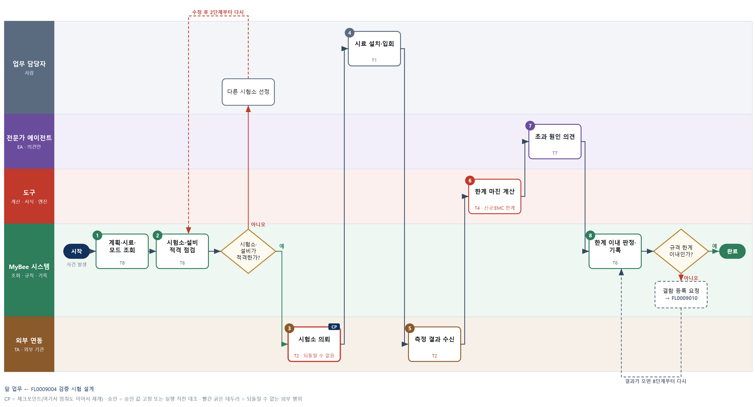

③ 단계별 설명
단계 | 누가 | 무엇을 하나 | 담당자가 할 일 | 알아 둘 점 · 막히면
1 | MyBee 시스템 | EMC 시험 항목, 적용 규격 판, 시료 개정, 최악 동작 모드·케이블 구성을 불러온다 | 동작 모드 설명이 맞는지 본다 | 동작 모드가 정해지지 않았으면 시험계획 보완을 요청한다
2 | MyBee 시스템(규칙) | 시험소 인정(KOLAS 등) 범위에 해당 규격이 있는지, 챔버·수신기 교정이 유효한지 규칙으로 확인한다 | 없음 | 인정 범위 밖 시험소 성적서는 인증에 쓸 수 없다
판단 | MyBee 시스템(규칙) | 시험소·설비가 적격한가? — 예: 다음으로 / 아니오: 다른 시험소 선정 → 2단계부터 다시 | 다른 시험소 선정 | 아니오일 때 처리 주체: 사람 작업
3 | 외부 연동(TA) | 시험소에 시험 항목(방사·전도 방출, ESD·RS·EFT·서지 내성)과 일정을 의뢰하고 접수번호를 받는다 | 없음 | 응답이 없으면 다시 보내지 않고 접수 조회로 확인한다
4 | 업무 담당자 | 시료를 최악 동작 모드로 설치하고 케이블 배치를 규격대로 맞춘 뒤 시험에 입회한다 | 시료를 설치하고 배치 사진과 동작 모드를 기록한다 | 케이블 배치가 달라지면 방출 값이 크게 달라진다
5 | 외부 연동(TA) | 시험소에서 방출 스펙트럼 데이터와 내성 시험 성능 등급 기록 파일을 받아 저장한다 | 없음 | 파일이 오지 않으면 시험소 포털에서 조회한다
6 | 도구 신규 EMC 한계 마진 계산 | 주파수별 측정값(준첨두·평균)에서 규격 한계를 빼 마진(dB)과 최소 마진, 측정 불확도 반영값을 계산한다 | 없음 | 사내 여유 기준(예 3dB) 미만 주파수를 따로 표시한다
7 | 전문가 에이전트 | 규격 전문가가 마진 부족·초과 주파수의 원인 후보(클록 고조파·케이블 차폐 등)와 대책 방향 의견을 낸다 | 의견을 읽고 결함 등록 때 참고한다 | EA 의견은 판정이 아니다. 합격 여부를 바꾸지 못한다
8 | MyBee 시스템(규칙) | 모든 주파수 마진 0 이상이고 내성 성능 기준(A·B)을 충족하면 합격으로 판정해 결과를 기록한다 | 없음 | 불합격이면 개발 결함 등록으로 이어진다
판단 | MyBee 시스템(규칙) | 규격 한계 이내인가? — 예: 다음으로 / 아니오: 결함 등록 요청 → 다른 업무 FL0009010 를 먼저 요청하고 결과가 오면 8단계부터 다시 | 없음 | 아니오일 때 처리 주체: 플랫폼 기본
완료 후 | 담당 에이전트(PA) | 규칙상 원천은 아니지만 홍보 · IR 이 필요하다고 판단되면 판단 근거 문장을 붙여 홍보·IR PA 에 이벤트를 보낸다(지시문 7.7.2) | 알릴 만한 일이면 PA 에 말한다 | 외부 공개는 홍보·IR PA 만 한다

FL0009007 안전 시험 실행
업무코드 | 객체 × 전이 | 반복 | 승인 | 위험 | 표준시간 · 난이도 · 토큰 | 자동화 | 전문가 에이전트
FL0009007 | 시험 × 실행 | 사건성 | 자동 | 치명 | 12h · 2.0 · 60 | 반자동 | 규격

산출물 | 완료 기준 | 앞 업무 | 다음 업무
절연·내전압·발화 시험 결과 | 안전 규격을 충족한다 | FL0009004 검증 시험 설계 | —

담당자가 꼭 알아야 할 점
① 인터록·접지 점검표가 비면 고전압을 인가할 수 없다
② 내전압 시험을 반복하면 절연이 약해지므로 응답이 없을 때 다시 인가하지 않는다
③ 발화 시험은 파괴 시험이라 예비 시료가 있는지 먼저 확인한다

① 스킬 설계
절차(사람 말로) 시험계획·시료·설비 교정을 불러온다 → 설비 교정과 고전압 안전 인터록을 점검한다 → 시료를 결선하고 안전 구역을 확보한다 → 시험기로 절연저항·내전압·누설전류를 측정한다 → 발화·온도상승 시험을 수행하며 관찰한다 → 온도상승 환산과 한계 마진을 계산한다 → 규격 전문가가 조항 적용 의견을 낸다 → 안전 규격 충족을 규칙으로 판정해 기록한다

No | 단계 | 무엇을 하나 | 수단 | 판정 사유(결정 사다리) | 도구 | 부작용 | CP | 승인 | 수치
1 | 계획·시료·설비 조회 | 안전 시험 항목·조건, 시료 개정, 내전압 시험기·온도 기록계 교정 유효기간을 불러온다 | T8 플랫폼 기본 | ② 조회는 플랫폼 기본 | — | 없음
2 | 교정·인터록 점검 | 시험기 교정 유효, 고전압 인터록·접지·비상정지 점검표 완료, 시료 개정 일치를 규칙으로 확인한다 | T6 데이터 규칙 | ③ 조건 검사 규칙 | — | 없음 | ●
3 | 시료 결선·안전구역 확보 | 시료를 시험기에 결선하고 고전압 구역 출입을 통제한 뒤 시작 준비 완료를 입력한다 | T1 사람 작업 | ⑧ 물리 작업·인명 안전 책임 | — | 기록(멱등)
4 | 절연·내전압 측정 | 시험기에 인가 전압·시간 조건을 내려 절연저항·내전압·누설전류를 측정하고 값을 받는다 | T2 외부 연동 | ⑤ 시험 설비 커넥터 연결 | 안전 시험기 커넥터 | 되돌릴 수 없음 | ●
5 | 발화·온도상승 시험 | 글로우와이어·니들 플레임 등 발화 시험을 수행하고 불꽃 지속 시간·낙하물을 관찰해 입력한다 | T1 사람 작업 | ⑧ 물리 작업·관찰 | — | 기록(멱등)
6 | 온도상승 환산·마진 계산 | 저항법 권선 온도상승을 환산하고 누설전류·절연저항·온도의 한계 대비 마진을 계산한다 | T4 계산 도구 | ⑦ 판정용 수치 산출 · 새 계산 도구 | 신규 안전 시험 계산 | 없음 |  |  | ●
7 | 규격 조항 적용 의견 | 규격 전문가가 적용 조항(IEC 62368-1 등)의 해석과 경계값 항목의 주의점을 의견으로 낸다 | T7 LLM 판단 | ④ 조항 해석은 의견이며 판정은 8단계 규칙이 한다 | — | 없음
8 | 안전 규격 판정·기록 | 절연 파괴 없음, 전 항목 한계 이내, 발화 기준 충족이면 합격으로 판정해 결과를 기록한다 | T6 데이터 규칙 | ③ 수치 비교 규칙으로 확정 | — | 기록(멱등)

업무코드 칸(단계에서 도출) | 설계 결과
대표 수단 | T2 외부 연동 — 절연·내전압·누설전류 값은 시험 설비가 측정하며 그 값이 판정의 대부분을 정한다
사용 수단 집합 | T1 사람 작업 · T2 외부 연동 · T4 계산 도구 · T6 데이터 규칙 · T7 LLM 판단 · T8 플랫폼 기본
사람 결정 필요 | 예 — 사람 작업 단계는 자율 수준 L1
멱등키 | 테넌트 · 시험계획번호 · 안전 시험항목 · 시료번호 · 시험차수
재개 허용 기한 | 중단 후 자동 재개 없음. 고전압 인가 여부를 시험기 기록으로 조회한 뒤 담당자가 재개를 정한다
골든셋 | 필요 — 과거 안전 시험 30건(누설전류·온도상승 경계 10건, 절연 파괴 사례 3건 포함)으로 EA 의견 품질 확인
자율 수준 상한 | L2
참고 분류와의 차이 | 참고 분류 T1 → 설계 T2. 사람은 결선·관찰을 맡고 핵심 측정값은 시험 설비가 만든다

② 플로우차트 — FL0009007 안전 시험 실행
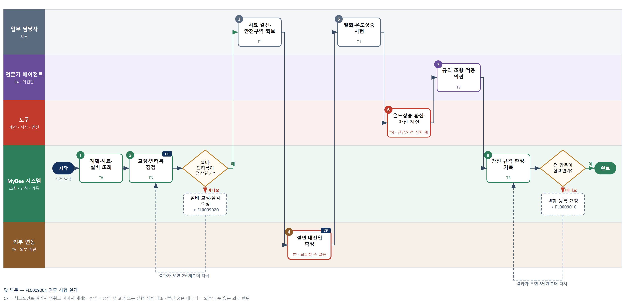

③ 단계별 설명
단계 | 누가 | 무엇을 하나 | 담당자가 할 일 | 알아 둘 점 · 막히면
1 | MyBee 시스템 | 안전 시험 항목·조건, 시료 개정, 내전압 시험기·온도 기록계 교정 유효기간을 불러온다 | 없음 | 시료가 인증 신청 형상과 다른 개정이면 결과를 인증에 쓸 수 없다
2 | MyBee 시스템(규칙) | 시험기 교정 유효, 고전압 인터록·접지·비상정지 점검표 완료, 시료 개정 일치를 규칙으로 확인한다 | 인터록·접지 점검표를 채운다 | 점검표가 하나라도 비면 고전압 인가를 시작할 수 없다
판단 | MyBee 시스템(규칙) | 설비·인터록이 정상인가? — 예: 다음으로 / 아니오: 설비 교정·점검 요청 → 다른 업무 FL0009020 를 먼저 요청하고 결과가 오면 2단계부터 다시 | 없음 | 아니오일 때 처리 주체: 플랫폼 기본
3 | 업무 담당자 | 시료를 시험기에 결선하고 고전압 구역 출입을 통제한 뒤 시작 준비 완료를 입력한다 | 결선을 확인하고 구역 출입을 막는다 | 작업자 안전 확인 전에는 시험기가 전압을 내지 않는다
4 | 외부 연동(TA) | 시험기에 인가 전압·시간 조건을 내려 절연저항·내전압·누설전류를 측정하고 값을 받는다 | 없음 | 응답이 없으면 다시 인가하지 않고 시험기 기록을 조회한다. 반복 인가는 절연을 약화시킨다
5 | 업무 담당자 | 글로우와이어·니들 플레임 등 발화 시험을 수행하고 불꽃 지속 시간·낙하물을 관찰해 입력한다 | 관찰 값과 영상을 입력한다 | 파괴 시험이라 같은 시료로 다시 할 수 없다. 예비 시료를 확인한다
6 | 도구 신규 안전 시험 계산 | 저항법 권선 온도상승을 환산하고 누설전류·절연저항·온도의 한계 대비 마진을 계산한다 | 없음 | 주위 온도 보정이 들어가므로 기록계 주위 온도 값이 없으면 계산을 멈춘다
7 | 전문가 에이전트 | 규격 전문가가 적용 조항(IEC 62368-1 등)의 해석과 경계값 항목의 주의점을 의견으로 낸다 | 경계 항목 의견을 읽는다 | EA 의견으로 합격 기준을 완화할 수 없다
8 | MyBee 시스템(규칙) | 절연 파괴 없음, 전 항목 한계 이내, 발화 기준 충족이면 합격으로 판정해 결과를 기록한다 | 없음 | 한 항목이라도 벗어나면 불합격이며 결함 등록으로 이어진다
판단 | MyBee 시스템(규칙) | 전 항목이 합격인가? — 예: 다음으로 / 아니오: 결함 등록 요청 → 다른 업무 FL0009010 를 먼저 요청하고 결과가 오면 8단계부터 다시 | 없음 | 아니오일 때 처리 주체: 플랫폼 기본
완료 후 | 담당 에이전트(PA) | 규칙상 원천은 아니지만 홍보 · IR 이 필요하다고 판단되면 판단 근거 문장을 붙여 홍보·IR PA 에 이벤트를 보낸다(지시문 7.7.2) | 알릴 만한 일이면 PA 에 말한다 | 외부 공개는 홍보·IR PA 만 한다

FL0009008 신뢰성 시험 실행
업무코드 | 객체 × 전이 | 반복 | 승인 | 위험 | 표준시간 · 난이도 · 토큰 | 자동화 | 전문가 에이전트
FL0009008 | 시험 × 실행 | 사건성 | 자동 | 높음 | 40h · 1.5 · 150 | 반자동 | —

산출물 | 완료 기준 | 앞 업무 | 다음 업무
수명·가속 시험 결과 | 목표 수명이 통계적으로 입증되었다 | FL0009004 검증 시험 설계 | FL0009009 시험 판정

담당자가 꼭 알아야 할 점
① 가속계수는 실제 챔버 조건으로 다시 계산하므로 계획과 시험 시간이 달라질 수 있다
② 비관련 고장으로 빼려면 분해 사진 같은 증거가 필요하다
③ 이 업무는 입증 여부까지만 내고 최종 합부는 시험 판정에서 품질이 확정한다

① 스킬 설계
절차(사람 말로) 시험계획의 목표 수명·신뢰도·가속 조건을 불러온다 → 실제 챔버 조건으로 가속계수와 필요 시험 시간을 계산한다 → 시료를 투입하고 초기 특성을 측정한다 → 가속 시험을 가동하며 중간 측정과 고장 시각을 수집한다 → 고장 시료를 분해해 고장 모드를 분류한다 → 와이블 분석으로 신뢰수준 하한 수명을 추정한다 → 목표 수명 입증 여부를 규칙으로 가린다 → 결과를 기록하고 시험 판정으로 넘긴다

No | 단계 | 무엇을 하나 | 수단 | 판정 사유(결정 사다리) | 도구 | 부작용 | CP | 승인 | 수치
1 | 목표·가속 조건 조회 | 시험계획의 목표 수명·신뢰도·신뢰수준·시료 수·가속 조건과 활성화 에너지 가정을 불러온다 | T8 플랫폼 기본 | ② 조회는 플랫폼 기본 | — | 없음
2 | 가속계수·시험시간 계산 | 실제 챔버 온습도로 아레니우스·Peck 가속계수를 구하고 목표 입증에 필요한 시험 시간을 계산한다 | T3 전문 엔진 | ⑤ 성숙한 신뢰성 통계 엔진 · TL-15 | TL-15 | 없음 | ● |  | ●
3 | 시료 투입·초기 측정 | 시료를 챔버에 투입하고 초기 특성값을 측정해 입력한다 | T1 사람 작업 | ⑧ 물리 작업 | — | 기록(멱등)
4 | 가속 시험 가동·수집 | 챔버를 가동하고 주기적 기능 측정 로그와 고장 발생 시각을 수집한다 | T2 외부 연동 | ⑤ 설비 제어 커넥터 연결 | 시험 설비 제어 커넥터 | 되돌릴 수 없음 | ●
5 | 고장 시료 분석 | 고장 시료를 분해·관찰해 고장 모드를 확인하고 시험 관련 고장인지 비관련 고장인지 분류한다 | T1 사람 작업 | ⑧ 물리 분석·전문가 판단 | — | 기록(멱등)
6 | 와이블 수명 추정 | 고장 시간과 중도절단 자료로 와이블 모수를 추정하고 신뢰수준 하한 B10 수명을 계산한다 | T3 전문 엔진 | ⑤ 성숙한 신뢰성 통계 엔진 · TL-15 | TL-15 | 없음 |  |  | ●
7 | 목표 수명 입증 판정 | 신뢰수준 하한 수명이 목표 수명 이상이면 입증, 아니면 미입증으로 판정한다 | T6 데이터 규칙 | ③ 수치 비교 규칙 | — | 없음
8 | 결과 기록·판정 요청 | 원자료·분석 결과·입증 여부를 기록하고 시험 판정 업무로 넘긴다 | T8 플랫폼 기본 | ② 기록·상태 전이는 플랫폼 기본 | — | 기록(멱등)

업무코드 칸(단계에서 도출) | 설계 결과
대표 수단 | T3 전문 엔진 — 목표 수명이 통계적으로 입증되었는지를 와이블·가속 수명 계산이 정한다
사용 수단 집합 | T1 사람 작업 · T2 외부 연동 · T3 전문 엔진 · T6 데이터 규칙 · T8 플랫폼 기본
사람 결정 필요 | 예 — 사람 작업 단계는 자율 수준 L1
멱등키 | 테넌트 · 시험계획번호 · 시료군 · 시험차수
재개 허용 기한 | 중단 후 72시간 이내 자동 재개(누적 시험 시간 이어 계산). 넘으면 시료 상태를 사람이 확인한 뒤 재개를 정한다
골든셋 | 불필요 — AI 판단 단계가 없고 수명 입증은 통계 엔진 결과와 수치 규칙으로 정해진다
자율 수준 상한 | L2
참고 분류와의 차이 | 참고 분류 T1 → 설계 T3. 사람은 투입·고장 분석을 맡지만 완료 기준인 통계적 입증은 신뢰성 통계 엔진이 정한다

② 플로우차트 — FL0009008 신뢰성 시험 실행
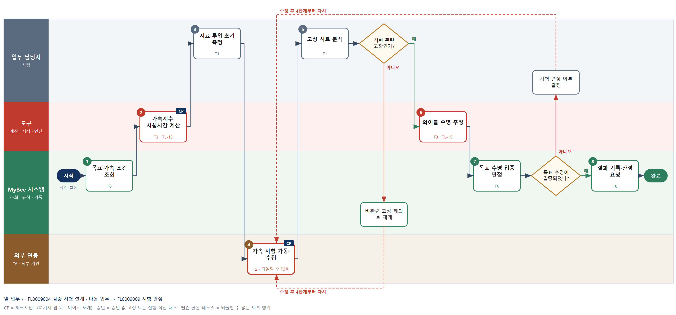

③ 단계별 설명
단계 | 누가 | 무엇을 하나 | 담당자가 할 일 | 알아 둘 점 · 막히면
1 | MyBee 시스템 | 시험계획의 목표 수명·신뢰도·신뢰수준·시료 수·가속 조건과 활성화 에너지 가정을 불러온다 | 없음 | 활성화 에너지 가정 근거가 없으면 시험계획 보완을 요청한다
2 | 도구 TL-15 | 실제 챔버 온습도로 아레니우스·Peck 가속계수를 구하고 목표 입증에 필요한 시험 시간을 계산한다 | 없음 | 실제 조건이 계획과 다르면 필요 시간이 달라지므로 새 값으로 일정을 알린다
3 | 업무 담당자 | 시료를 챔버에 투입하고 초기 특성값을 측정해 입력한다 | 시료 배치와 초기 측정값을 입력한다 | 시료 번호와 챔버 위치를 함께 남겨 온도 편차 영향을 추적한다
4 | 외부 연동(TA) | 챔버를 가동하고 주기적 기능 측정 로그와 고장 발생 시각을 수집한다 | 고장 알림이 오면 시료를 꺼낸다 | 응답이 없으면 재가동하지 않고 상태를 조회한다. 중단 시간은 누적 시험 시간에서 뺀다
5 | 업무 담당자 | 고장 시료를 분해·관찰해 고장 모드를 확인하고 시험 관련 고장인지 비관련 고장인지 분류한다 | 고장 모드와 관련·비관련 분류를 입력한다 | 비관련 고장으로 분류하면 사유와 증거 사진이 필요하다
판단 | 업무 담당자 | 시험 관련 고장인가? — 예: 다음으로 / 아니오: 비관련 고장 제외 후 재개 → 4단계부터 다시 | 없음 | 아니오일 때 처리 주체: 플랫폼 기본
6 | 도구 TL-15 | 고장 시간과 중도절단 자료로 와이블 모수를 추정하고 신뢰수준 하한 B10 수명을 계산한다 | 없음 | 고장이 0건이면 무고장 시험식으로 하한 수명을 계산한다
7 | MyBee 시스템(규칙) | 신뢰수준 하한 수명이 목표 수명 이상이면 입증, 아니면 미입증으로 판정한다 | 없음 | 미입증이면 시험 연장 또는 시험 판정으로 넘긴다
판단 | MyBee 시스템(규칙) | 목표 수명이 입증되었나? — 예: 다음으로 / 아니오: 시험 연장 여부 결정 → 4단계부터 다시 | 시험 연장 여부 결정 | 아니오일 때 처리 주체: 사람 작업
8 | MyBee 시스템 | 원자료·분석 결과·입증 여부를 기록하고 시험 판정 업무로 넘긴다 | 없음 | 최종 합부는 시험 판정(FL0009009)에서 품질 담당이 확정한다
완료 후 | 담당 에이전트(PA) | 규칙상 원천은 아니지만 홍보 · IR 이 필요하다고 판단되면 판단 근거 문장을 붙여 홍보·IR PA 에 이벤트를 보낸다(지시문 7.7.2) | 알릴 만한 일이면 PA 에 말한다 | 외부 공개는 홍보·IR PA 만 한다

FL0009009 시험 판정
업무코드 | 객체 × 전이 | 반복 | 승인 | 위험 | 표준시간 · 난이도 · 토큰 | 자동화 | 전문가 에이전트
FL0009009 | 시험 × 판정 | 사건성 | 사람 | 높음 | 2h · 1.5 · 8 | 보조 | —

산출물 | 완료 기준 | 앞 업무 | 다음 업무
합격·불합격 판정 | 판정 근거가 측정값으로 뒷받침된다 | FL0009008 신뢰성 시험 실행 | FL0009010 개발 결함 등록

담당자가 꼭 알아야 할 점
① 합격·불합격은 품질 담당만 확정할 수 있다
② 측정 불확도보다 마진이 작은 항목은 경계로 표시되니 반드시 근거를 본다
③ 원자료가 바뀌면 판정 요청이 무효가 되어 다시 판정해야 한다

① 스킬 설계
절차(사람 말로) 시험 결과·원자료·판정 기준을 불러온다 → 시험 조건·설비 교정·시료 개정으로 시험 유효성을 점검한다 → 측정 불확도를 반영한 기준 대비 마진을 계산한다 → 규칙으로 합격·불합격·경계 후보를 가린다 → 판정 근거 요약을 쓴다 → 측정값과 기준을 고정해 판정을 요청한다 → 품질 담당이 판정을 확정한다 → 판정을 기록하고 불합격이면 결함 등록으로 넘긴다

No | 단계 | 무엇을 하나 | 수단 | 판정 사유(결정 사다리) | 도구 | 부작용 | CP | 승인 | 수치
1 | 결과·원자료 조회 | 시험 결과·측정 원자료·조건 로그·설비 교정 기록과 시험계획의 판정 기준을 불러온다 | T8 플랫폼 기본 | ② 조회는 플랫폼 기본 | — | 없음
2 | 시험 유효성 점검 | 조건 편차 허용범위, 설비 교정 유효, 시료 개정 일치, 필요 시료 수 충족을 규칙으로 확인한다 | T6 데이터 규칙 | ③ 조건 검사 규칙 | — | 없음
3 | 불확도 반영 마진 계산 | 항목별 측정값과 기준의 차이, 측정 불확도를 반영한 보호대(가드밴드) 적용 마진을 계산한다 | T4 계산 도구 | ⑦ 판정 근거 수치 · TL-15 재사용 | TL-15 | 없음 |  |  | ●
4 | 예비 판정 | 전 항목 마진이 불확도 초과면 합격 후보, 기준 초과면 불합격 후보, 그 사이면 경계로 가른다 | T6 데이터 규칙 | ③ 수치 조건 → 결론 규칙 | — | 없음
5 | 판정 근거 요약 | 측정값·기준·마진·경계 항목을 판정서 근거 문장으로 요약한다 | T7 LLM 판단 | ④ 요약 문장 초안이 본질이고 7단계 사람이 확인한다 | — | 없음
6 | 판정 요청·스냅샷 고정 | 측정값 판·기준 판·예비 판정을 고정해 품질 담당에게 판정을 요청한다 | T8 플랫폼 기본 | ② 상태 전이와 스냅샷 고정 | — | 기록(멱등) | ● | ●
7 | 품질 판정 확정 | 품질 담당이 근거와 경계 항목을 보고 합격·불합격을 확정하고 서명한다 | T1 사람 작업 | ⑧ 판정 책임은 품질에 있다 | — | 기록(멱등)
8 | 판정 기록·후속 연결 | 확정 판정을 기록하고 불합격 항목은 개발 결함 등록으로 넘긴다 | T8 플랫폼 기본 | ② 기록·상태 전이는 플랫폼 기본 | — | 기록(멱등)

업무코드 칸(단계에서 도출) | 설계 결과
대표 수단 | T1 사람 작업 — 합격·불합격은 품질 담당이 확정하며 규칙은 후보만 가른다
사용 수단 집합 | T1 사람 작업 · T4 계산 도구 · T6 데이터 규칙 · T7 LLM 판단 · T8 플랫폼 기본
사람 결정 필요 | 예 — 사람 작업 단계는 자율 수준 L1
멱등키 | 테넌트 · 시험번호 · 판정차수
승인 결속 항목 | 시험번호 · 측정값 판 · 판정 기준 판 · 시험 유효성 결과 · 예비 판정
허용 오차(누적) | 없음
승인 유효기한 | 판정 요청 후 30일 이내 · 원자료가 바뀌기 전까지
재개 허용 기한 | 판정 대기 30일. 넘으면 원자료·교정 기록을 다시 조회해 2단계부터 다시 한다
골든셋 | 필요 — 과거 시험 판정 40건(불확도 경계 항목 10건, 시험 무효 사례 5건 포함)
자율 수준 상한 | L2
참고 분류와의 차이 | 참고 분류 T7 → 설계 T1. 근거 요약은 AI 가 쓰지만 판정 확정은 품질 담당이 하며 AI 는 판정을 확정하지 않는다

② 플로우차트 — FL0009009 시험 판정
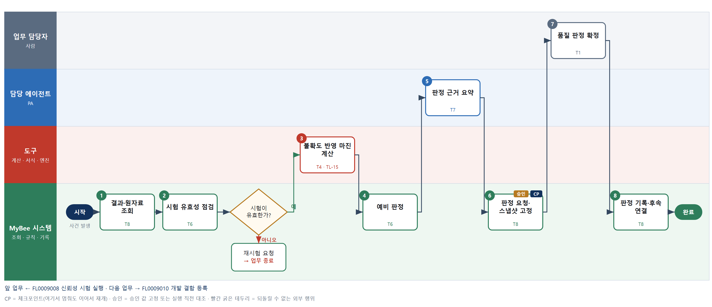

③ 단계별 설명
단계 | 누가 | 무엇을 하나 | 담당자가 할 일 | 알아 둘 점 · 막히면
1 | MyBee 시스템 | 시험 결과·측정 원자료·조건 로그·설비 교정 기록과 시험계획의 판정 기준을 불러온다 | 없음 | 원자료 없이 요약값만 있으면 판정을 시작하지 않는다
2 | MyBee 시스템(규칙) | 조건 편차 허용범위, 설비 교정 유효, 시료 개정 일치, 필요 시료 수 충족을 규칙으로 확인한다 | 없음 | 유효하지 않은 시험은 판정하지 않고 재시험으로 돌린다
판단 | MyBee 시스템(규칙) | 시험이 유효한가? — 예: 다음으로 / 아니오: 재시험 요청 → 업무 종료 | 없음 | 아니오일 때 처리 주체: 플랫폼 기본
3 | 도구 TL-15 | 항목별 측정값과 기준의 차이, 측정 불확도를 반영한 보호대(가드밴드) 적용 마진을 계산한다 | 없음 | 마진이 불확도보다 작은 항목은 경계 항목으로 표시한다
4 | MyBee 시스템(규칙) | 전 항목 마진이 불확도 초과면 합격 후보, 기준 초과면 불합격 후보, 그 사이면 경계로 가른다 | 없음 | 예비 판정은 확정이 아니며 7단계 품질 담당이 확정한다
5 | 담당 에이전트 | 측정값·기준·마진·경계 항목을 판정서 근거 문장으로 요약한다 | 7단계에서 요약을 읽는다 | AI 는 수치를 새로 만들지 않고 3단계 값을 그대로 인용한다
6 | MyBee 시스템 | 측정값 판·기준 판·예비 판정을 고정해 품질 담당에게 판정을 요청한다 | 없음 | 고정 후 원자료가 바뀌면 판정 요청이 무효가 된다
7 | 업무 담당자 | 품질 담당이 근거와 경계 항목을 보고 합격·불합격을 확정하고 서명한다 | 근거를 확인하고 합격·불합격을 확정한다 | 판정은 품질만 내린다. 개발 부서 계정은 확정할 수 없다
8 | MyBee 시스템 | 확정 판정을 기록하고 불합격 항목은 개발 결함 등록으로 넘긴다 | 없음 | 합격 판정도 원자료 판과 함께 보존되어 인증 신청에 쓰인다
완료 후 | 담당 에이전트(PA) | 규칙상 원천은 아니지만 홍보 · IR 이 필요하다고 판단되면 판단 근거 문장을 붙여 홍보·IR PA 에 이벤트를 보낸다(지시문 7.7.2) | 알릴 만한 일이면 PA 에 말한다 | 외부 공개는 홍보·IR PA 만 한다

FL0009010 개발 결함 등록
업무코드 | 객체 × 전이 | 반복 | 승인 | 위험 | 표준시간 · 난이도 · 토큰 | 자동화 | 전문가 에이전트
FL0009010 | 결함 × 등록 | 사건성 | 자동 | 보통 | 1h · 1.0 · 2 | 반자동 | —

산출물 | 완료 기준 | 앞 업무 | 다음 업무
결함 보고 | 재현 조건이 기재되었다 | FL0009009 시험 판정 | FL0009011 결함 조치 확인

담당자가 꼭 알아야 할 점
① 재현 조건이 비어 있으면 결함이 등록되지 않는다
② 같은 고장 모드의 열린 결함이 있으면 새로 만들지 않고 연결한다
③ 안전 관련 결함은 규칙으로 치명 등급이 붙는다

① 스킬 설계
절차(사람 말로) 불합격 판정과 시험 기록을 불러온다 → 같은 품번·항목·고장모드의 열린 결함이 있는지 확인한다 → 증상·재현 조건·영향을 결함 보고 초안으로 쓴다 → 재현 조건 필수 항목과 결함 등급을 규칙으로 정한다 → 결함을 등록하고 설계 담당에게 배정해 알린다

No | 단계 | 무엇을 하나 | 수단 | 판정 사유(결정 사다리) | 도구 | 부작용 | CP | 승인 | 수치
1 | 불합격 판정 조회 | 확정된 불합격 판정, 시험 조건 로그, 시료 개정·펌웨어 판, 측정값을 불러온다 | T8 플랫폼 기본 | ② 조회는 플랫폼 기본 | — | 없음
2 | 중복 결함 확인 | 같은 품번·시험 항목·고장 모드의 열린 결함이 있으면 새로 만들지 않고 연결 대상으로 표시한다 | T6 데이터 규칙 | ③ 일치 조건 규칙 | — | 없음
3 | 결함 보고 초안 | 증상, 재현 조건(시험 조건·동작 모드·시료·펌웨어 판), 영향 범위를 결함 보고 초안으로 쓴다 | T7 LLM 판단 | ④ 기록을 문장으로 옮기는 초안이며 4단계 규칙이 잡는다 | — | 없음
4 | 필수 항목·등급 판정 | 재현 조건 필드가 모두 찼는지 확인하고 안전 관련은 치명, 기능 상실은 중대 등 규칙으로 등급을 정한다 | T6 데이터 규칙 | ③ 조건 → 등급을 표로 적을 수 있다 | — | 없음
5 | 결함 등록·배정 알림 | 결함을 등록하고 품번 설계 담당에게 배정해 알린다 | T8 플랫폼 기본 | ② 기록·알림은 플랫폼 기본 | — | 기록(멱등)

업무코드 칸(단계에서 도출) | 설계 결과
대표 수단 | T8 플랫폼 기본 — 등록과 배정 자체가 산출물이며 앞 단계는 내용을 채우는 보조다
사용 수단 집합 | T6 데이터 규칙 · T7 LLM 판단 · T8 플랫폼 기본
사람 결정 필요 | 아니오
멱등키 | 테넌트 · 판정번호 · 시험항목
재개 허용 기한 | 판정 확정 후 3일 이내 자동 재개. 넘으면 시험 담당에게 알리고 사람이 확인한 뒤 등록한다
골든셋 | 필요 — 과거 결함 보고 50건(중복 결함 10건, 재현 조건 누락 반려 10건 포함)으로 초안 품질 확인
자율 수준 상한 | L3
참고 분류와의 차이 | 같음

② 플로우차트 — FL0009010 개발 결함 등록
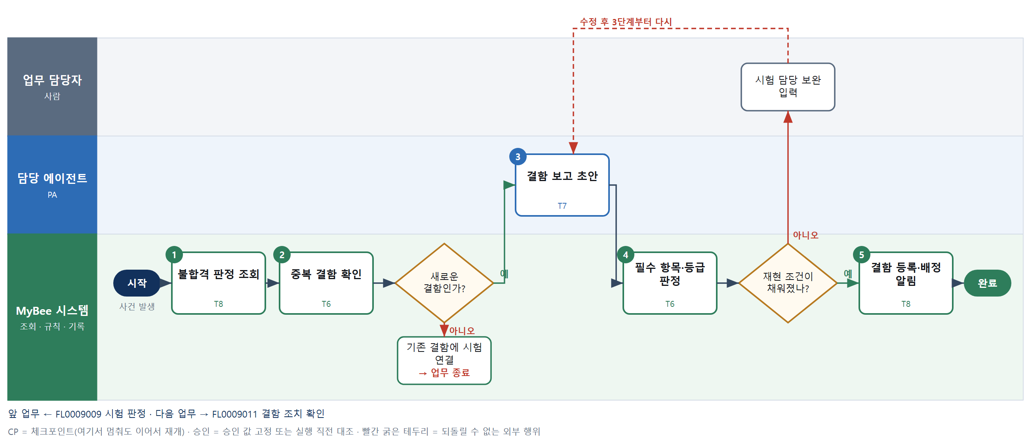

③ 단계별 설명
단계 | 누가 | 무엇을 하나 | 담당자가 할 일 | 알아 둘 점 · 막히면
1 | MyBee 시스템 | 확정된 불합격 판정, 시험 조건 로그, 시료 개정·펌웨어 판, 측정값을 불러온다 | 없음 | 판정이 확정되지 않았으면 등록하지 않는다
2 | MyBee 시스템(규칙) | 같은 품번·시험 항목·고장 모드의 열린 결함이 있으면 새로 만들지 않고 연결 대상으로 표시한다 | 없음 | 고장 모드가 달라 보이면 새 결함으로 등록한다
판단 | MyBee 시스템(규칙) | 새로운 결함인가? — 예: 다음으로 / 아니오: 기존 결함에 시험 연결 → 업무 종료 | 없음 | 아니오일 때 처리 주체: 플랫폼 기본
3 | 담당 에이전트 | 증상, 재현 조건(시험 조건·동작 모드·시료·펌웨어 판), 영향 범위를 결함 보고 초안으로 쓴다 | 없음 | 재현 조건은 시험 로그 값을 그대로 인용하고 추측으로 채우지 않는다
4 | MyBee 시스템(규칙) | 재현 조건 필드가 모두 찼는지 확인하고 안전 관련은 치명, 기능 상실은 중대 등 규칙으로 등급을 정한다 | 빈 재현 조건을 채운다 | 재현 조건이 비면 등록되지 않는다
판단 | MyBee 시스템(규칙) | 재현 조건이 채워졌나? — 예: 다음으로 / 아니오: 시험 담당 보완 입력 → 3단계부터 다시 | 시험 담당 보완 입력 | 아니오일 때 처리 주체: 사람 작업
5 | MyBee 시스템 | 결함을 등록하고 품번 설계 담당에게 배정해 알린다 | 없음 | 같은 판정·항목으로 다시 요청해도 결함은 하나만 생긴다
완료 후 | 담당 에이전트(PA) | 규칙상 원천은 아니지만 홍보 · IR 이 필요하다고 판단되면 판단 근거 문장을 붙여 홍보·IR PA 에 이벤트를 보낸다(지시문 7.7.2) | 알릴 만한 일이면 PA 에 말한다 | 외부 공개는 홍보·IR PA 만 한다

FL0009011 결함 조치 확인
업무코드 | 객체 × 전이 | 반복 | 승인 | 위험 | 표준시간 · 난이도 · 토큰 | 자동화 | 전문가 에이전트
FL0009011 | 결함 × 판정 | 사건성 | 사람 | 높음 | 3h · 1.5 · 11 | 보조 | —

산출물 | 완료 기준 | 앞 업무 | 다음 업무
조치 유효성 확인 결과 | 재시험이 통과했다 | FL0009010 개발 결함 등록 | —

담당자가 꼭 알아야 할 점
① 재시험 시료가 조치 개정과 다르면 결과를 쓸 수 없다
② 재시험을 통과해도 원인과 조치가 연결되지 않으면 무효로 확정할 수 있다
③ 무효로 확정하면 결함이 다시 열리고 설계 담당에게 돌아간다

① 스킬 설계
절차(사람 말로) 결함과 원인 분석·설계 변경 내역을 불러온다 → 재시험 시료에 조치 개정이 반영됐는지 확인한다 → 조치가 근본 원인을 겨냥하는지 검토 의견을 쓴다 → 재시험 결과를 불러온다 → 조치 전후 측정값 마진을 비교 계산한다 → 확인 요청을 고정한다 → 품질 담당이 조치 유효성을 확정한다 → 결함을 종결하고 알린다

No | 단계 | 무엇을 하나 | 수단 | 판정 사유(결정 사다리) | 도구 | 부작용 | CP | 승인 | 수치
1 | 결함·조치 내역 조회 | 결함 보고, 원인 분석, 설계 변경 번호·도면·펌웨어 개정, 조치 적용 시료 번호를 불러온다 | T8 플랫폼 기본 | ② 조회는 플랫폼 기본 | — | 없음
2 | 조치 형상 확인 | 재시험 시료의 도면·펌웨어 개정이 설계 변경의 조치 개정과 일치하는지 규칙으로 확인한다 | T6 데이터 규칙 | ③ 일치 조건 규칙 | — | 없음
3 | 원인-조치 연결 의견 | 조치가 확인된 근본 원인을 겨냥하는지, 같은 원인이 있는 다른 품번(수평 전개) 후보를 의견으로 쓴다 | T7 LLM 판단 | ④ 인과 해석 의견이며 7단계 사람이 확정한다 | — | 없음
4 | 재시험 결과 조회 | 원래 불합격 항목의 재시험 결과와 확정 판정을 불러온다 | T8 플랫폼 기본 | ② 조회는 플랫폼 기본 | — | 없음
5 | 조치 전후 비교 계산 | 조치 전후 측정값 마진 변화와 재시험 시료 중 재발 수를 계산한다 | T4 계산 도구 | ⑦ 비교 수치 산출 · TL-15 재사용 | TL-15 | 없음 |  |  | ●
6 | 확인 요청·스냅샷 고정 | 조치 개정·재시험 결과 판·전후 비교값을 고정해 품질 담당에게 확인을 요청한다 | T8 플랫폼 기본 | ② 상태 전이와 스냅샷 고정 | — | 기록(멱등) | ● | ●
7 | 조치 유효성 확정 | 품질 담당이 재시험 통과와 원인-조치 연결을 보고 유효·무효를 확정한다 | T1 사람 작업 | ⑧ 결함 종결은 품질 책임 결정 | — | 기록(멱등)
8 | 결함 종결·알림 | 유효면 결함을 종결하고 수평 전개 대상 품번 담당에게 알린다 | T8 플랫폼 기본 | ② 기록·알림은 플랫폼 기본 | — | 기록(멱등)

업무코드 칸(단계에서 도출) | 설계 결과
대표 수단 | T1 사람 작업 — 조치가 유효한지와 결함 종결 여부를 품질 담당이 확정한다
사용 수단 집합 | T1 사람 작업 · T4 계산 도구 · T6 데이터 규칙 · T7 LLM 판단 · T8 플랫폼 기본
사람 결정 필요 | 예 — 사람 작업 단계는 자율 수준 L1
멱등키 | 테넌트 · 결함번호 · 확인차수
승인 결속 항목 | 결함번호 · 조치 개정(도면·펌웨어) · 재시험 결과 판 · 조치 전후 비교값
허용 오차(누적) | 없음
승인 유효기한 | 조치 개정이 바뀌기 전까지 · 확인 요청 후 30일
재개 허용 기한 | 확인 대기 30일. 넘으면 조치 개정과 재시험 결과를 다시 조회해 2단계부터 다시 한다
골든셋 | 필요 — 과거 결함 조치 확인 30건(재발 사례 5건, 형상 불일치 사례 5건 포함)
자율 수준 상한 | L2
참고 분류와의 차이 | 참고 분류 T7 → 설계 T1. 원인-조치 의견은 AI 가 쓰지만 유효성 확정은 품질 담당이 한다

② 플로우차트 — FL0009011 결함 조치 확인
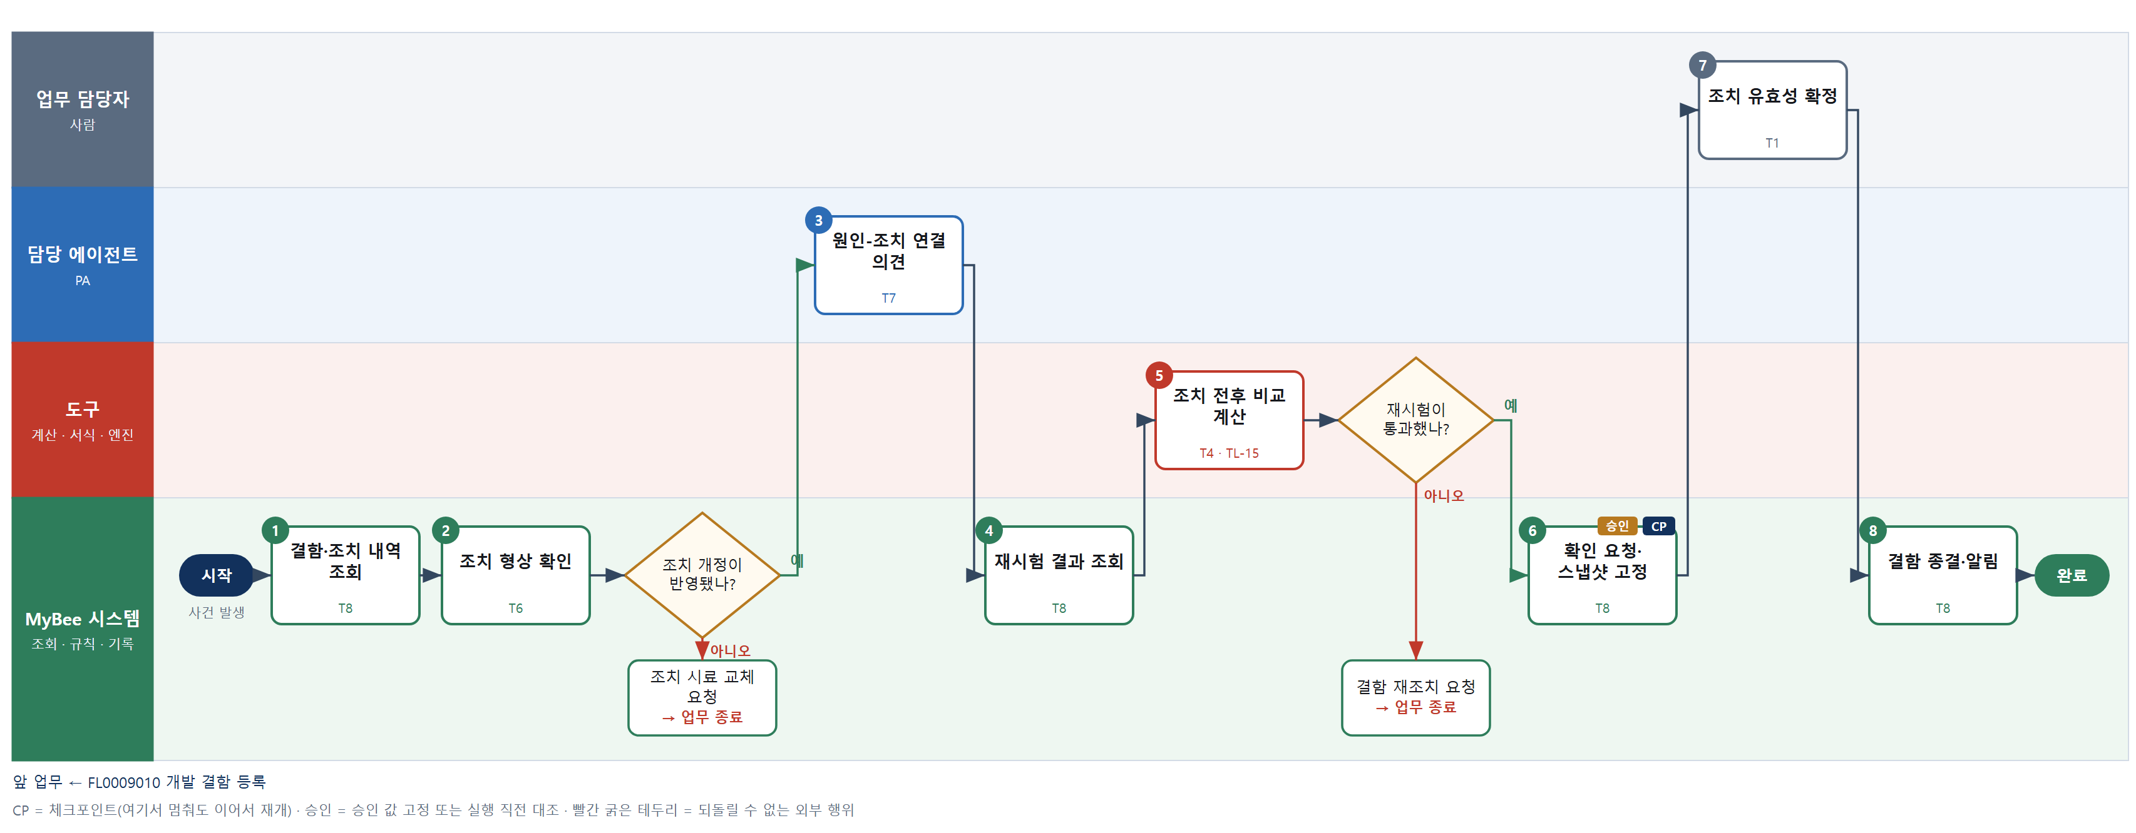

③ 단계별 설명
단계 | 누가 | 무엇을 하나 | 담당자가 할 일 | 알아 둘 점 · 막히면
1 | MyBee 시스템 | 결함 보고, 원인 분석, 설계 변경 번호·도면·펌웨어 개정, 조치 적용 시료 번호를 불러온다 | 없음 | 원인 분석이 비어 있으면 확인을 시작하지 않고 설계 담당에게 요청한다
2 | MyBee 시스템(규칙) | 재시험 시료의 도면·펌웨어 개정이 설계 변경의 조치 개정과 일치하는지 규칙으로 확인한다 | 없음 | 형상이 다르면 재시험 결과를 조치 확인에 쓸 수 없다
판단 | MyBee 시스템(규칙) | 조치 개정이 반영됐나? — 예: 다음으로 / 아니오: 조치 시료 교체 요청 → 업무 종료 | 없음 | 아니오일 때 처리 주체: 플랫폼 기본
3 | 담당 에이전트 | 조치가 확인된 근본 원인을 겨냥하는지, 같은 원인이 있는 다른 품번(수평 전개) 후보를 의견으로 쓴다 | 7단계에서 의견을 함께 읽는다 | 의견은 확정이 아니다
4 | MyBee 시스템 | 원래 불합격 항목의 재시험 결과와 확정 판정을 불러온다 | 없음 | 재시험이 없으면 시험 실행 업무에 재시험을 요청하고 기다린다
5 | 도구 TL-15 | 조치 전후 측정값 마진 변화와 재시험 시료 중 재발 수를 계산한다 | 없음 | 마진이 겨우 기준을 넘는 수준이면 경계로 표시한다
판단 | 도구 TL-15 | 재시험이 통과했나? — 예: 다음으로 / 아니오: 결함 재조치 요청 → 업무 종료 | 없음 | 아니오일 때 처리 주체: 플랫폼 기본
6 | MyBee 시스템 | 조치 개정·재시험 결과 판·전후 비교값을 고정해 품질 담당에게 확인을 요청한다 | 없음 | 고정 후 조치 개정이 바뀌면 요청이 무효가 된다
7 | 업무 담당자 | 품질 담당이 재시험 통과와 원인-조치 연결을 보고 유효·무효를 확정한다 | 근거를 보고 유효·무효를 확정한다 | 무효로 확정하면 결함이 다시 열린다
8 | MyBee 시스템 | 유효면 결함을 종결하고 수평 전개 대상 품번 담당에게 알린다 | 없음 | 종결된 결함은 게이트 판정 미결 목록에서 빠진다
완료 후 | 담당 에이전트(PA) | 규칙상 원천은 아니지만 홍보 · IR 이 필요하다고 판단되면 판단 근거 문장을 붙여 홍보·IR PA 에 이벤트를 보낸다(지시문 7.7.2) | 알릴 만한 일이면 PA 에 말한다 | 외부 공개는 홍보·IR PA 만 한다

FL0009012 인증 대상 판정
업무코드 | 객체 × 전이 | 반복 | 승인 | 위험 | 표준시간 · 난이도 · 토큰 | 자동화 | 전문가 에이전트
FL0009012 | 인증 × 판정 | 비정기 | 사람 | 치명 | 4h · 2.0 · 20 | 보조 | 규격

산출물 | 완료 기준 | 앞 업무 | 다음 업무
적용 강제 인증 목록 | 판매 대상국의 인증이 누락되지 않았다 | — | FL0009013 인증 신청

담당자가 꼭 알아야 할 점
① 인증 목록은 규칙표가 뽑고 규격 전문가 의견은 참고, 확정은 책임자가 한다
② 사양이나 판매국이 바뀌면 확정된 목록도 무효가 되어 다시 판정한다
③ 면제로 둔 인증은 근거 문서가 없으면 확정되지 않는다

① 스킬 설계
절차(사람 말로) 제품 사양과 판매 대상국을 불러온다 → 국가·제품 특성별 강제 인증 규칙표를 적용한다 → 외부 규제 정보에서 최신 개정과 시행일을 조회한다 → 규격 전문가가 표에 없는 특성과 면제 조건 의견을 낸다 → 인증별 소요 기간으로 출시일에서 신청 마감일을 역산한다 → 인증 목록을 등록하고 판정을 요청한다 → 규격 책임자가 확정한다

No | 단계 | 무엇을 하나 | 수단 | 판정 사유(결정 사다리) | 도구 | 부작용 | CP | 승인 | 수치
1 | 사양·판매국 조회 | 정격 전압·전원 방식·무선 모듈·배터리·사용 대상과 판매 대상국·출시 일정을 불러온다 | T8 플랫폼 기본 | ② 조회는 플랫폼 기본 | — | 없음
2 | 인증 규칙표 적용 | 국가×제품 특성 규칙표로 KC 전기안전·전파, CE(LVD·EMC·RED), FCC 등 적용 강제 인증을 뽑는다 | T6 데이터 규칙 | ③ 조건 → 인증 목록을 표로 적을 수 있다 | — | 없음
3 | 규제 개정 조회 | 외부 규제 정보 서비스에서 대상국 인증 요건의 최신 개정·시행일·경과 조치를 조회한다 | T2 외부 연동 | ⑤ 기성 규제 정보 커넥터 | 규제 정보 DB 커넥터 | 없음
4 | 누락·면제 의견 | 규격 전문가가 규칙표에 없는 특성(레이저·의료 효능 주장 등)과 면제·자기적합선언 조건 의견을 낸다 | T7 LLM 판단 | ④ 법규 해석 의견이며 7단계 사람이 확정한다 | — | 없음
5 | 신청 마감일 역산 | 인증별 시험·심사 소요일과 보완 여유를 출시일에서 역산해 신청 마감일과 남은 일수를 계산한다 | T4 계산 도구 | ⑦ 기한 수치 산출 · TL-19 일정 계산 | TL-19 | 없음 |  |  | ●
6 | 인증 목록 등록·요청 | 사양 판·판매국·인증 목록·마감일을 고정해 등록하고 규격 책임자에게 확정을 요청한다 | T8 플랫폼 기본 | ② 상태 전이와 스냅샷 고정 | — | 기록(멱등) | ● | ●
7 | 인증 대상 확정 | 규격 책임자가 인증 목록과 면제 판단을 검토해 확정하고 서명한다 | T1 사람 작업 | ⑧ 인증 누락은 판매 금지로 이어지는 책임 결정 | — | 기록(멱등)

업무코드 칸(단계에서 도출) | 설계 결과
대표 수단 | T6 데이터 규칙 — 적용 강제 인증 목록은 국가·제품 특성 규칙표가 정한다
사용 수단 집합 | T1 사람 작업 · T2 외부 연동 · T4 계산 도구 · T6 데이터 규칙 · T7 LLM 판단 · T8 플랫폼 기본
사람 결정 필요 | 예 — 사람 작업 단계는 자율 수준 L1
멱등키 | 테넌트 · 제품번호 · 판정차수
승인 결속 항목 | 제품 사양 판 · 판매 대상국 · 적용 인증 목록 · 규칙표 판 · 신청 마감일
허용 오차(누적) | 없음
승인 유효기한 | 사양·판매국이 바뀌기 전까지 · 최대 6개월(규제 개정 반영)
재개 허용 기한 | 확정 대기 14일. 넘으면 규제 개정을 다시 조회해 2단계부터 다시 한다
골든셋 | 필요 — 과거 인증 판정 30건(무선 모듈 포함 10건, 면제 판단 5건, 규제 개정 직후 5건 포함)
자율 수준 상한 | L2
참고 분류와의 차이 | 같음

② 플로우차트 — FL0009012 인증 대상 판정
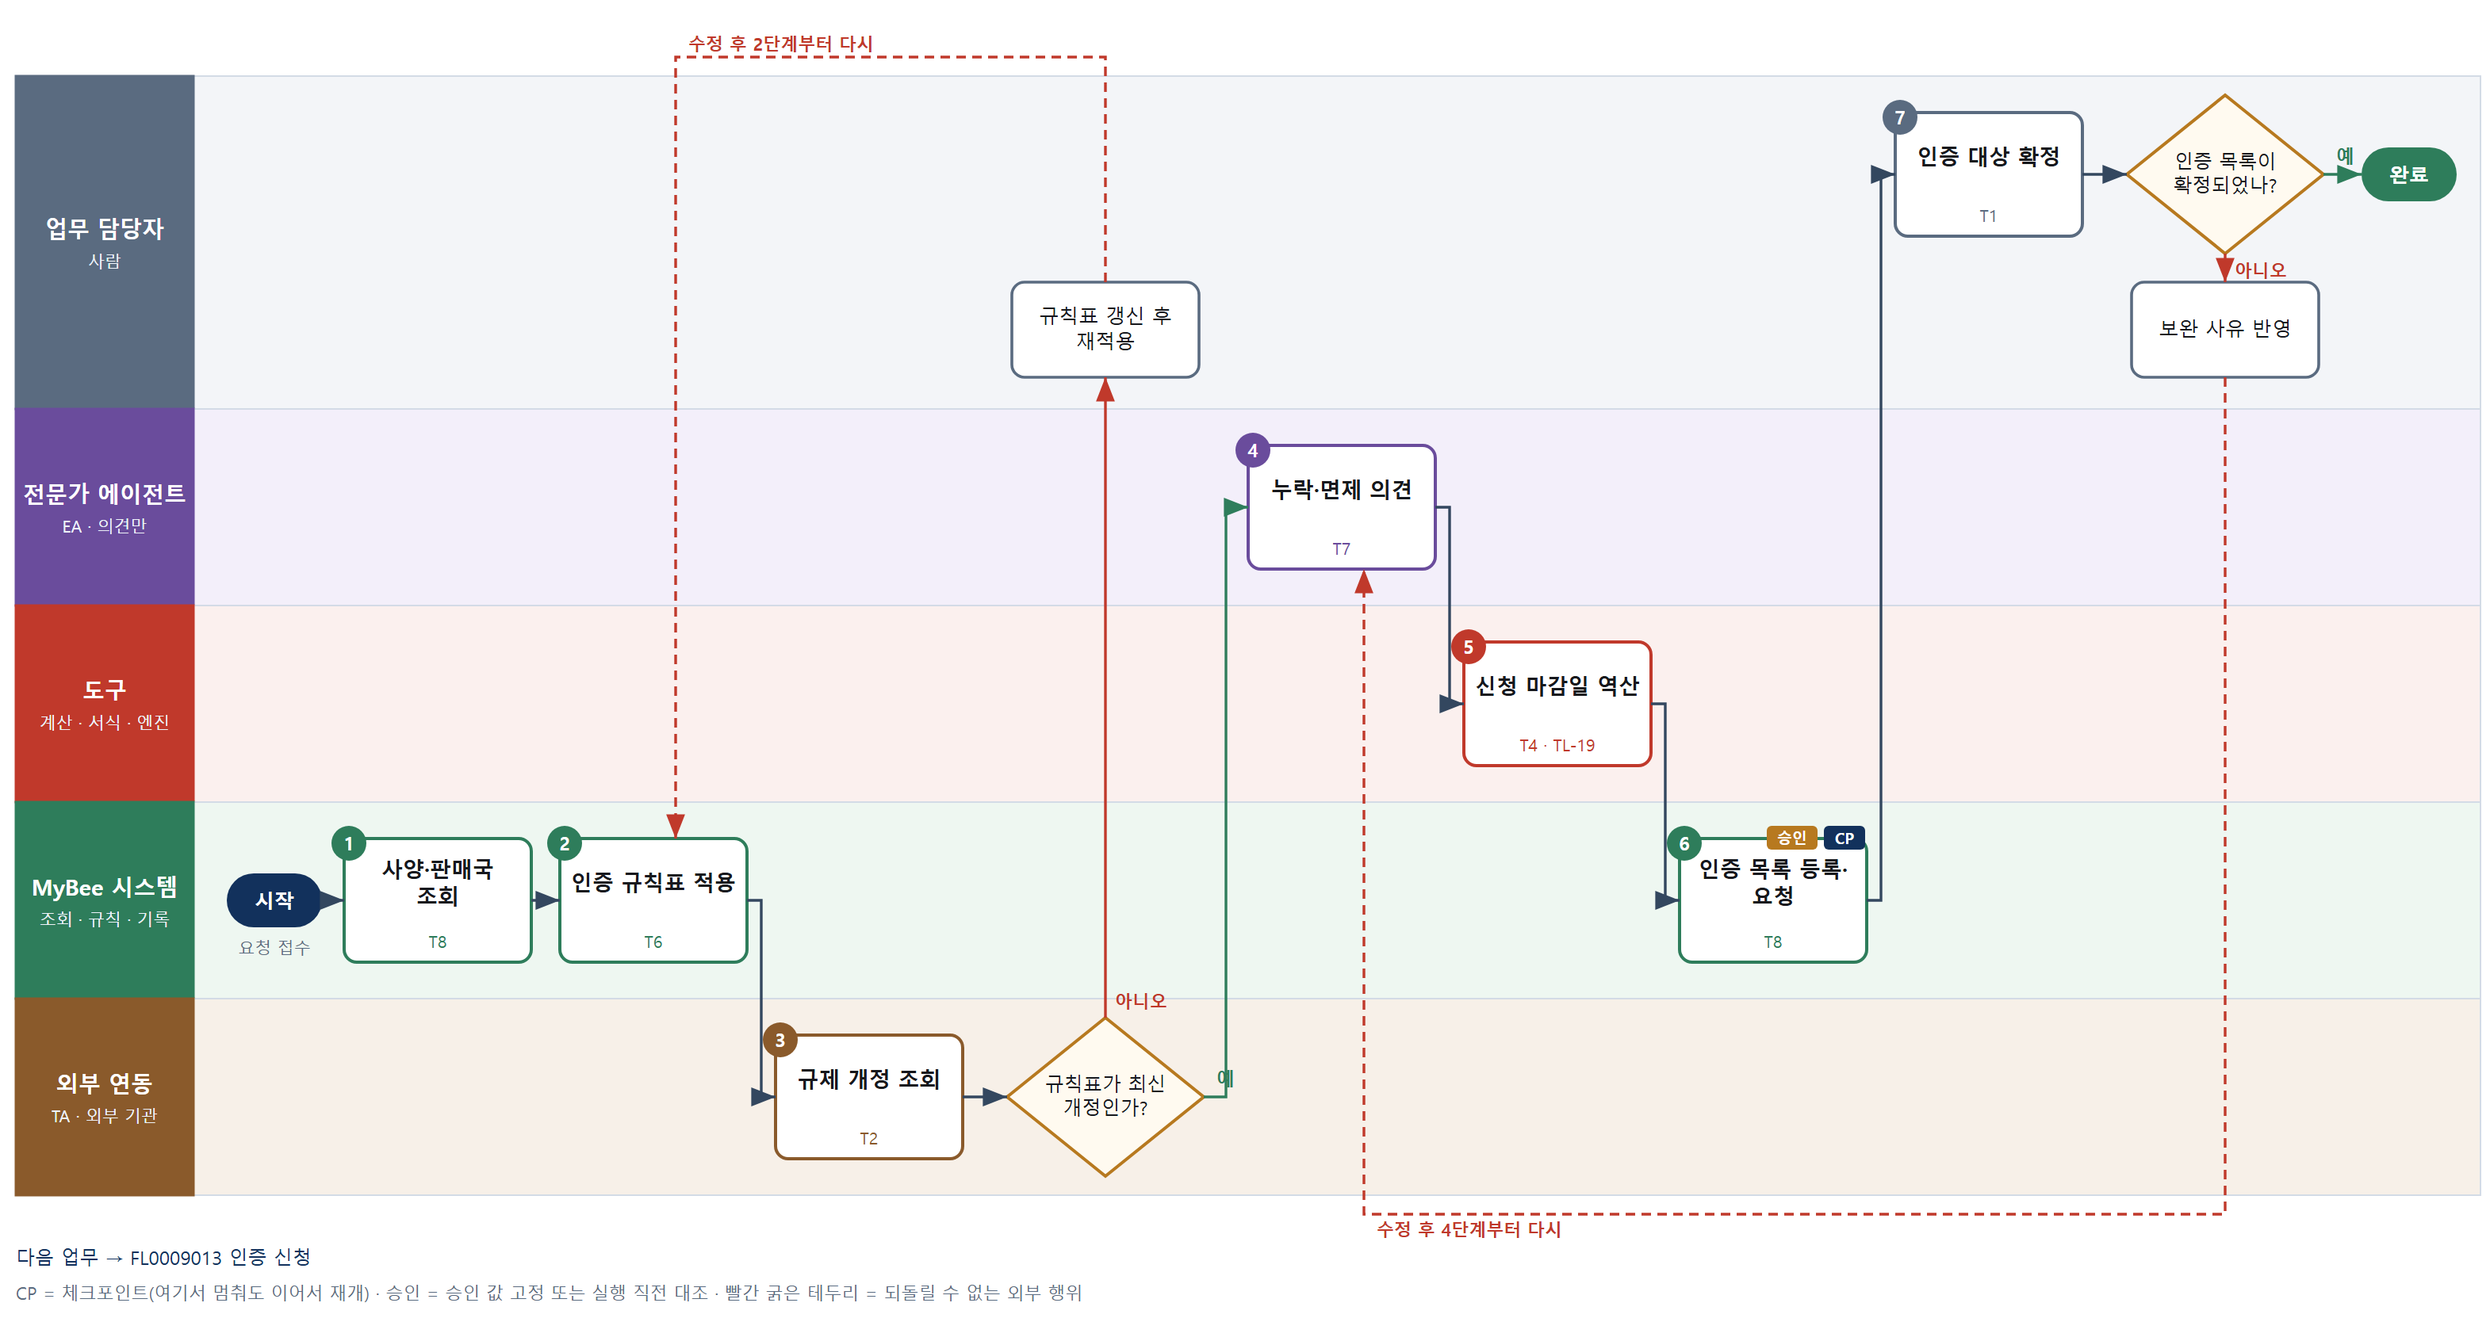

③ 단계별 설명
단계 | 누가 | 무엇을 하나 | 담당자가 할 일 | 알아 둘 점 · 막히면
1 | MyBee 시스템 | 정격 전압·전원 방식·무선 모듈·배터리·사용 대상과 판매 대상국·출시 일정을 불러온다 | 판매 대상국 목록이 맞는지 본다 | 판매국이 정해지지 않았으면 판정하지 않는다
2 | MyBee 시스템(규칙) | 국가×제품 특성 규칙표로 KC 전기안전·전파, CE(LVD·EMC·RED), FCC 등 적용 강제 인증을 뽑는다 | 없음 | 무선 모듈이 있으면 전파 인증이 반드시 붙는다
3 | 외부 연동(TA) | 외부 규제 정보 서비스에서 대상국 인증 요건의 최신 개정·시행일·경과 조치를 조회한다 | 없음 | 조회가 안 되면 규칙표 판 기준으로 진행하고 확정 때 표시한다
판단 | 외부 연동(TA) | 규칙표가 최신 개정인가? — 예: 다음으로 / 아니오: 규칙표 갱신 후 재적용 → 2단계부터 다시 | 규칙표 갱신 후 재적용 | 아니오일 때 처리 주체: 사람 작업
4 | 전문가 에이전트 | 규격 전문가가 규칙표에 없는 특성(레이저·의료 효능 주장 등)과 면제·자기적합선언 조건 의견을 낸다 | 7단계에서 의견을 함께 읽는다 | EA 의견만으로 인증을 목록에서 뺄 수 없다
5 | 도구 TL-19 | 인증별 시험·심사 소요일과 보완 여유를 출시일에서 역산해 신청 마감일과 남은 일수를 계산한다 | 없음 | 남은 일수가 음수면 출시 일정 위험으로 표시한다
6 | MyBee 시스템 | 사양 판·판매국·인증 목록·마감일을 고정해 등록하고 규격 책임자에게 확정을 요청한다 | 없음 | 고정 후 사양이나 판매국이 바뀌면 요청이 무효가 된다
7 | 업무 담당자 | 규격 책임자가 인증 목록과 면제 판단을 검토해 확정하고 서명한다 | 목록과 면제 사유를 보고 확정·반려한다 | 면제로 둔 인증은 근거 문서를 붙여야 확정된다
판단 | 업무 담당자 | 인증 목록이 확정되었나? — 예: 다음으로 / 아니오: 보완 사유 반영 → 4단계부터 다시 | 보완 사유 반영 | 아니오일 때 처리 주체: 사람 작업
완료 후 | 담당 에이전트(PA) | 규칙상 원천은 아니지만 홍보 · IR 이 필요하다고 판단되면 판단 근거 문장을 붙여 홍보·IR PA 에 이벤트를 보낸다(지시문 7.7.2) | 알릴 만한 일이면 PA 에 말한다 | 외부 공개는 홍보·IR PA 만 한다

FL0009013 인증 신청
업무코드 | 객체 × 전이 | 반복 | 승인 | 위험 | 표준시간 · 난이도 · 토큰 | 자동화 | 전문가 에이전트
FL0009013 | 인증 × 제출 | 사건성 | 사람 | 높음 | 8h · 1.5 · 30 | 반자동 | 규격

산출물 | 완료 기준 | 앞 업무 | 다음 업무
신청서와 기술 문서 | 요구 서류가 모두 제출되었다 | FL0009012 인증 대상 판정 | FL0009014 인증 시험 대응

담당자가 꼭 알아야 할 점
① 제출은 승인 스냅샷과 패키지가 일치할 때만 나간다
② 포털 응답이 없을 때 다시 제출하면 이중 접수가 되니 접수 조회부터 한다
③ 수수료는 계산만 하고 납부는 재무 업무가 한다

① 스킬 설계
절차(사람 말로) 확정된 인증 목록과 시험 결과·기술 문서를 불러온다 → 인증별 요구 서류 누락을 점검한다 → 요율표로 수수료와 필요 시료 수를 계산한다 → 규격 전문가가 기술문서 초안을 쓰고 점검한다 → 신청서·기술문서 패키지를 만든다 → 제출 승인을 요청한다 → 책임자가 서명·승인한다 → 승인 내용과 대조해 인증기관에 제출하고 접수번호를 받는다

No | 단계 | 무엇을 하나 | 수단 | 판정 사유(결정 사다리) | 도구 | 부작용 | CP | 승인 | 수치
1 | 인증·문서 조회 | 확정 인증 목록, 합격 시험성적서, 회로도·부품목록·사용설명서·라벨 도안을 불러온다 | T8 플랫폼 기본 | ② 조회는 플랫폼 기본 | — | 없음
2 | 요구 서류 누락 점검 | 인증별 제출 서류표 대비 누락·만료 문서(성적서 발행일 등)를 규칙으로 확인한다 | T6 데이터 규칙 | ③ 서류표 대조 규칙 | — | 없음
3 | 수수료·시료 수 계산 | 인증기관 요율표로 기본·파생 모델 수에 따른 수수료와 필요 시료 수를 계산한다 | T4 계산 도구 | ⑦ 금액·수량 산출 · 새 계산 도구 | 신규 인증 수수료 계산 | 없음 |  |  | ●
4 | 기술문서 초안·점검 | 규격 전문가가 제품 설명서·파생 모델 차이 설명 초안을 쓰고 규격 조항 표현을 점검한다 | T7 LLM 판단 | ④ 문서 초안·해석이 본질이고 7단계 사람이 확인한다 | — | 없음
5 | 신청 패키지 생성 | 신청서 서식에 사양·모델·수수료를 채우고 제출 문서를 기관 형식으로 묶는다 | T5 서식 생성 | ⑤ 서식 도구 사용 · 수치는 3단계 결과를 받는다 | TL-11 | 기록(멱등)
6 | 제출 승인 요청 | 인증기관·모델·문서 판·수수료·시료 수를 고정해 제출 승인을 요청한다 | T8 플랫폼 기본 | ② 상태 전이와 스냅샷 고정 | — | 기록(멱등) | ● | ●
7 | 제출 승인·서명 | 규격 책임자가 패키지를 검토하고 신청인 서명을 한다 | T1 사람 작업 | ⑧ 대외 제출 서명은 책임 행위 | — | 기록(멱등)
8 | 인증기관 제출 | 승인 스냅샷과 패키지를 대조한 뒤 인증기관 포털에 제출하고 접수번호를 받는다 | T2 외부 연동 | ⑤ 인증기관 포털 연동 · 대외 제출 | 인증기관 포털 커넥터 | 되돌릴 수 없음 | ● | ●

업무코드 칸(단계에서 도출) | 설계 결과
대표 수단 | T2 외부 연동 — 완료 기준인 서류 제출은 인증기관으로 나가는 외부 연동에서 이루어진다
사용 수단 집합 | T1 사람 작업 · T2 외부 연동 · T4 계산 도구 · T5 서식 생성 · T6 데이터 규칙 · T7 LLM 판단 · T8 플랫폼 기본
사람 결정 필요 | 예 — 사람 작업 단계는 자율 수준 L1
멱등키 | 테넌트 · 인증번호 · 신청차수
승인 결속 항목 | 인증 종류 · 인증기관 · 신청 모델·파생 모델 · 제출 문서 판 · 수수료 · 시료 수
허용 오차(누적) | 없음
승인 유효기한 | 승인 후 30일 이내
재개 허용 기한 | 승인 후 30일 이내 자동 재개. 넘으면 문서 유효성을 다시 점검하고 승인을 다시 받는다
골든셋 | 필요 — 과거 인증 신청 20건(파생 모델 포함 5건, 서류 보완 요구 받은 사례 5건 포함)
자율 수준 상한 | L2
참고 분류와의 차이 | 같음

② 플로우차트 — FL0009013 인증 신청
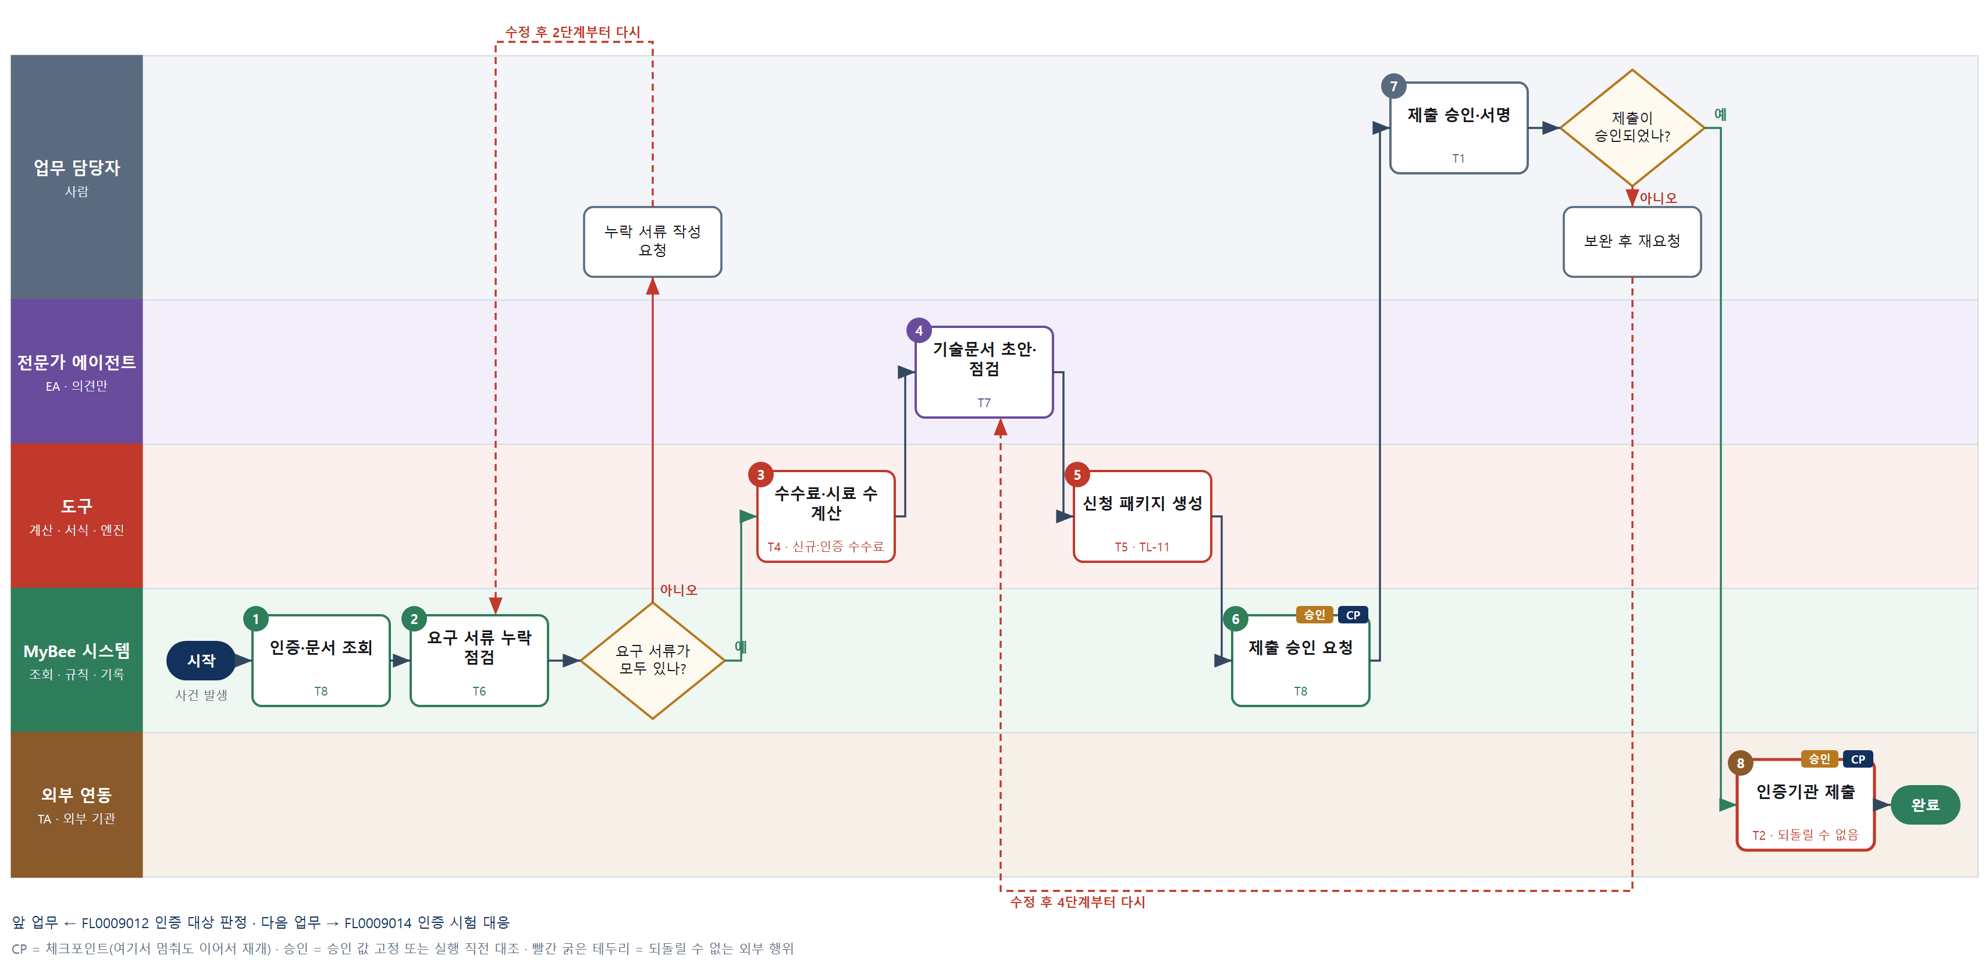

③ 단계별 설명
단계 | 누가 | 무엇을 하나 | 담당자가 할 일 | 알아 둘 점 · 막히면
1 | MyBee 시스템 | 확정 인증 목록, 합격 시험성적서, 회로도·부품목록·사용설명서·라벨 도안을 불러온다 | 없음 | 인증 대상 판정이 확정되지 않았으면 신청하지 않는다
2 | MyBee 시스템(규칙) | 인증별 제출 서류표 대비 누락·만료 문서(성적서 발행일 등)를 규칙으로 확인한다 | 누락 서류를 준비한다 | 성적서 유효기간이 지난 문서는 누락으로 본다
판단 | MyBee 시스템(규칙) | 요구 서류가 모두 있나? — 예: 다음으로 / 아니오: 누락 서류 작성 요청 → 2단계부터 다시 | 누락 서류 작성 요청 | 아니오일 때 처리 주체: 사람 작업
3 | 도구 신규 인증 수수료 계산 | 인증기관 요율표로 기본·파생 모델 수에 따른 수수료와 필요 시료 수를 계산한다 | 없음 | 수수료 납부는 재무 업무가 하며 이 업무는 금액만 넘긴다
4 | 전문가 에이전트 | 규격 전문가가 제품 설명서·파생 모델 차이 설명 초안을 쓰고 규격 조항 표현을 점검한다 | 초안을 읽고 사실과 다른 곳을 고친다 | EA 초안에 적힌 사양은 사양 판 값과 대조된다
5 | 도구 TL-11 | 신청서 서식에 사양·모델·수수료를 채우고 제출 문서를 기관 형식으로 묶는다 | 패키지 목록을 확인한다 | 문서마다 판 번호와 해시를 남겨 제출본을 특정한다
6 | MyBee 시스템 | 인증기관·모델·문서 판·수수료·시료 수를 고정해 제출 승인을 요청한다 | 없음 | 고정 후 문서가 바뀌면 승인이 무효가 된다
7 | 업무 담당자 | 규격 책임자가 패키지를 검토하고 신청인 서명을 한다 | 패키지를 검토하고 서명·승인한다 | 반려하면 4단계부터 다시 작성한다
판단 | 업무 담당자 | 제출이 승인되었나? — 예: 다음으로 / 아니오: 보완 후 재요청 → 4단계부터 다시 | 보완 후 재요청 | 아니오일 때 처리 주체: 사람 작업
8 | 외부 연동(TA) | 승인 스냅샷과 패키지를 대조한 뒤 인증기관 포털에 제출하고 접수번호를 받는다 | 접수번호를 확인한다 | 응답이 없으면 다시 제출하지 않고 접수 조회로 확인한다
완료 후 | 담당 에이전트(PA) | 규칙상 원천은 아니지만 홍보 · IR 이 필요하다고 판단되면 판단 근거 문장을 붙여 홍보·IR PA 에 이벤트를 보낸다(지시문 7.7.2) | 알릴 만한 일이면 PA 에 말한다 | 외부 공개는 홍보·IR PA 만 한다

FL0009014 인증 시험 대응
업무코드 | 객체 × 전이 | 반복 | 승인 | 위험 | 표준시간 · 난이도 · 토큰 | 자동화 | 전문가 에이전트
FL0009014 | 인증 × 실행 | 사건성 | 조건부 | 높음 | 16h · 1.5 · 60 | 반자동 | 규격

산출물 | 완료 기준 | 앞 업무 | 다음 업무
시험소 대응과 보완 | 보완 요구가 기한 내 처리되었다 | FL0009013 인증 신청 | FL0009015 인증서 등재

담당자가 꼭 알아야 할 점
① 회신 마감일을 넘기면 신청이 반려될 수 있어 남은 일수를 매일 본다
② 설계 변경이나 추가 비용이 드는 대응은 사람 승인을 거친다
③ 포털 응답이 없을 때 다시 회신하지 말고 접수 조회부터 한다

① 스킬 설계
절차(사람 말로) 시험소·인증기관의 진행 상태와 보완 요구를 조회한다 → 보완 기한을 계산한다 → 규격 전문가가 요구 조항을 해석하고 대응안을 낸다 → 대응 유형으로 승인 경로를 정한다 → 대응안을 고정한다 → 담당자가 보완 시료·자료를 준비하고 입회한다 → 보완 자료를 회신한다 → 대응 이력을 기록하고 다음 요구를 기다린다

No | 단계 | 무엇을 하나 | 수단 | 판정 사유(결정 사다리) | 도구 | 부작용 | CP | 승인 | 수치
1 | 보완 요구 조회 | 인증기관·시험소 포털에서 진행 상태와 보완 요구 내용·수신일을 조회한다 | T2 외부 연동 | ⑤ 인증기관 포털 연동 | 인증기관 포털 커넥터 | 없음
2 | 보완 기한 계산 | 수신일에 기관 규정 영업일을 더해 회신 마감일과 남은 일수를 계산한다 | T4 계산 도구 | ⑦ 기한 수치 산출 · TL-19 일정 계산 | TL-19 | 없음 |  |  | ●
3 | 요구 해석·대응안 | 규격 전문가가 요구 조항을 해석하고 문서 보완·설계 변경·재시험 중 대응안 의견을 낸다 | T7 LLM 판단 | ④ 조항 해석 의견이며 4단계 규칙과 6단계 사람이 잡는다 | — | 없음
4 | 대응 유형·승인 경로 | 문서 설명만이면 자동, 설계 변경·재시험·추가 비용이 있으면 사람 승인 경로로 규칙에 따라 정한다 | T6 데이터 규칙 | ③ 조건 → 승인 경로를 표로 적을 수 있다 | — | 없음
5 | 대응안 고정 | 보완 요구 번호·대응 유형·회신 자료 판·시료 개정·마감일을 고정하고 승인 경로에 따라 확인을 받는다 | T8 플랫폼 기본 | ② 상태 전이와 스냅샷 고정 | — | 기록(멱등) | ● | ●
6 | 보완 시료·자료 준비 | 담당자가 수정 시료를 준비해 시험소에 보내거나 입회해 재측정에 대응하고 회신 자료를 완성한다 | T1 사람 작업 | ⑧ 물리 작업·현장 대응 | — | 기록(멱등)
7 | 보완 자료 회신 | 고정된 대응안과 회신 자료 판을 대조한 뒤 포털로 보완 자료를 회신한다 | T2 외부 연동 | ⑤ 인증기관 포털 연동 · 대외 제출 | 인증기관 포털 커넥터 | 되돌릴 수 없음 | ● | ●
8 | 대응 이력 기록 | 회신 내용과 접수 결과를 기록하고 다음 요구 조회를 예약한다 | T8 플랫폼 기본 | ② 기록·알림은 플랫폼 기본 | — | 기록(멱등)

업무코드 칸(단계에서 도출) | 설계 결과
대표 수단 | T1 사람 작업 — 보완 요구를 기한 안에 해결하는지는 시료 수정·입회 같은 사람의 대응에서 갈린다
사용 수단 집합 | T1 사람 작업 · T2 외부 연동 · T4 계산 도구 · T6 데이터 규칙 · T7 LLM 판단 · T8 플랫폼 기본
사람 결정 필요 | 예 — 사람 작업 단계는 자율 수준 L1
멱등키 | 테넌트 · 인증번호 · 보완요구번호
승인 결속 항목 | 보완 요구 번호 · 대응 유형 · 회신 자료 판 · 시료 개정 · 회신 마감일
허용 오차(누적) | 없음
승인 유효기한 | 회신 마감일 이내
재개 허용 기한 | 회신 마감일 이내 자동 재개. 마감일 3일 전을 넘기면 담당자에게 넘기고 사람이 재개한다
골든셋 | 필요 — 과거 보완 요구 30건(설계 변경 필요 사례 5건, 기한 임박 사례 5건 포함)으로 EA 대응안 품질 확인
자율 수준 상한 | L2
참고 분류와의 차이 | 같음

② 플로우차트 — FL0009014 인증 시험 대응
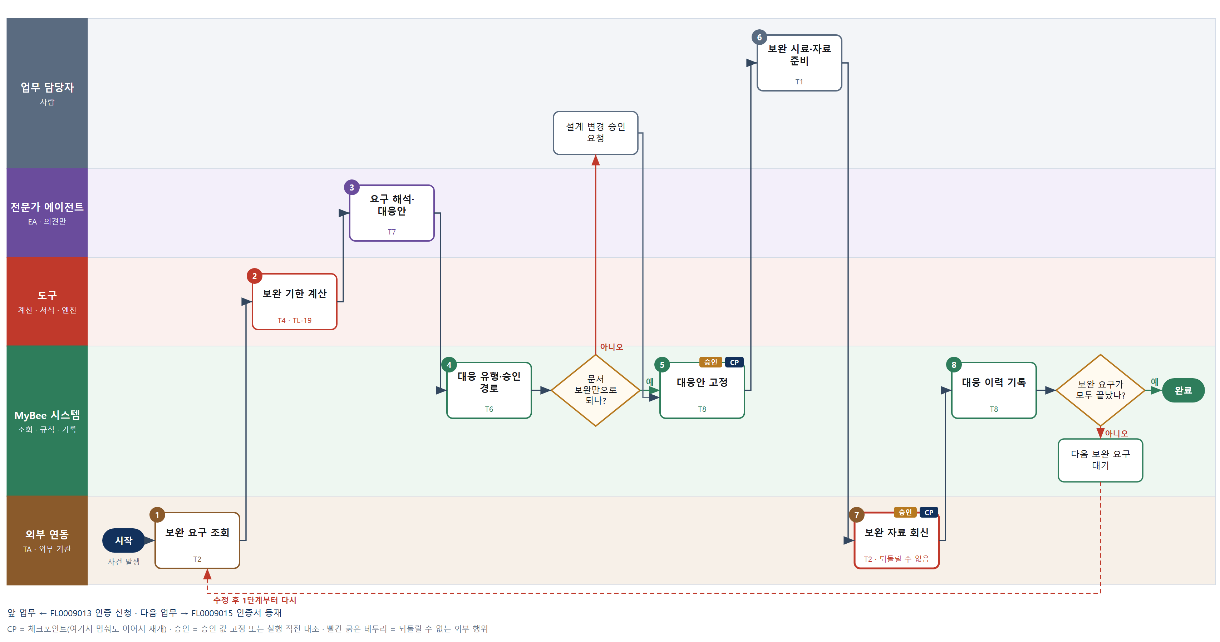

③ 단계별 설명
단계 | 누가 | 무엇을 하나 | 담당자가 할 일 | 알아 둘 점 · 막히면
1 | 외부 연동(TA) | 인증기관·시험소 포털에서 진행 상태와 보완 요구 내용·수신일을 조회한다 | 없음 | 포털 조회가 안 되면 담당 연락 기록으로 수신일을 확인한다
2 | 도구 TL-19 | 수신일에 기관 규정 영업일을 더해 회신 마감일과 남은 일수를 계산한다 | 없음 | 기한을 넘기면 신청이 반려될 수 있어 남은 일수 3일 이하면 경보를 보낸다
3 | 전문가 에이전트 | 규격 전문가가 요구 조항을 해석하고 문서 보완·설계 변경·재시험 중 대응안 의견을 낸다 | 대응안을 읽는다 | EA 의견은 확정이 아니다
4 | MyBee 시스템(규칙) | 문서 설명만이면 자동, 설계 변경·재시험·추가 비용이 있으면 사람 승인 경로로 규칙에 따라 정한다 | 없음 | 설계 변경은 이 업무가 하지 않고 개발 부서에 요청한다
판단 | MyBee 시스템(규칙) | 문서 보완만으로 되나? — 예: 다음으로 / 아니오: 설계 변경 승인 요청 → 처리 후 다음 단계로 계속 | 설계 변경 승인 요청 | 아니오일 때 처리 주체: 사람 작업
5 | MyBee 시스템 | 보완 요구 번호·대응 유형·회신 자료 판·시료 개정·마감일을 고정하고 승인 경로에 따라 확인을 받는다 | 승인 경로가 사람이면 승인을 받는다 | 고정 후 회신 자료가 바뀌면 다시 확인한다
6 | 업무 담당자 | 담당자가 수정 시료를 준비해 시험소에 보내거나 입회해 재측정에 대응하고 회신 자료를 완성한다 | 시료를 준비하고 입회 결과를 입력한다 | 시료 발송은 운송장 번호를 기록해 중복 발송을 막는다
7 | 외부 연동(TA) | 고정된 대응안과 회신 자료 판을 대조한 뒤 포털로 보완 자료를 회신한다 | 없음 | 응답이 없으면 다시 보내지 않고 회신 접수 조회로 확인한다
8 | MyBee 시스템 | 회신 내용과 접수 결과를 기록하고 다음 요구 조회를 예약한다 | 없음 | 인증서가 발급되면 인증서 등재로 넘어간다
판단 | MyBee 시스템 | 보완 요구가 모두 끝났나? — 예: 다음으로 / 아니오: 다음 보완 요구 대기 → 1단계부터 다시 | 없음 | 아니오일 때 처리 주체: 플랫폼 기본
완료 후 | 담당 에이전트(PA) | 규칙상 원천은 아니지만 홍보 · IR 이 필요하다고 판단되면 판단 근거 문장을 붙여 홍보·IR PA 에 이벤트를 보낸다(지시문 7.7.2) | 알릴 만한 일이면 PA 에 말한다 | 외부 공개는 홍보·IR PA 만 한다

FL0009015 인증서 등재
업무코드 | 객체 × 전이 | 반복 | 승인 | 위험 | 표준시간 · 난이도 · 토큰 | 자동화 | 전문가 에이전트
FL0009015 | 인증 × 기록 | 사건성 | 자동 | 보통 | 1h · 1.0 · 2 | 완전자동 | 규격

산출물 | 완료 기준 | 앞 업무 | 다음 업무
인증서와 유효기간 | 갱신 기한 알림이 설정되었다 | FL0009014 인증 시험 대응 | FL0009016 인증 유지 관리, FL0009022 품질 기록 보존

홍보·IR 이벤트 · 감사 기동(v3.4)
■ 홍보·IR 이벤트 원천 — 인증: 대외 공개 가치가 있는 인증 획득. 이 업무를 마치고 조건에 맞으면 PA 가 홍보·IR PA 에 이벤트와 자료 참조를 보낸다(지시문 7.7). 담당자와 PA 는 이 정보를 외부에 먼저 알리지 않는다.

담당자가 꼭 알아야 할 점
① 파생 모델이 인증서에 빠져 있으면 그 모델은 출하 근거가 없다
② 갱신 알림일은 만료일에서 준비 기간을 역산해 자동으로 잡힌다
③ 추출값이 신청 내용과 다르면 등재하지 않고 담당자에게 확인을 요청한다

① 스킬 설계
절차(사람 말로) 인증기관에서 발급된 인증서를 조회해 받는다 → 인증번호·모델·유효기간·적용 규격을 추출한다 → 기관 공개 조회로 인증번호 진위를 확인한다 → 신청 내용과 일치하는지 점검한다 → 만료일에서 갱신 알림일을 역산한다 → 인증서를 등재하고 갱신 알림을 설정한다

No | 단계 | 무엇을 하나 | 수단 | 판정 사유(결정 사다리) | 도구 | 부작용 | CP | 승인 | 수치
1 | 발급 인증서 조회 | 인증기관 포털에서 발급 인증서 파일과 발급 통지를 조회해 받는다 | T2 외부 연동 | ⑤ 인증기관 포털 연동 | 인증기관 포털 커넥터 | 없음
2 | 인증서 항목 추출 | 인증서에서 인증번호·모델명·파생 모델·발급일·유효기간·적용 규격을 추출한다 | T3 전문 엔진 | ⑤ 기성 OCR·추출 서비스 · TL-18 | TL-18 | 없음 |  |  | ●
3 | 인증번호 진위 조회 | 인증기관 공개 조회 서비스로 인증번호가 유효하게 등록되어 있는지 조회한다 | T2 외부 연동 | ⑤ 기관 공개 조회 연동 | 인증정보 조회 커넥터 | 없음
4 | 신청 내용 일치 점검 | 모델·파생 모델·적용 규격·신청인이 신청 내용과 일치하는지 규칙으로 대조한다 | T6 데이터 규칙 | ③ 대조 규칙 | — | 없음
5 | 갱신 알림일 계산 | 유효기간 만료일에서 갱신 준비 기간을 역산해 1차·2차 알림일을 계산한다 | T4 계산 도구 | ⑦ 기한 수치 산출 · TL-19 일정 계산 | TL-19 | 없음 |  |  | ●
6 | 인증서 등재·알림 설정 | 인증서와 추출 항목을 원장에 등재하고 갱신 알림을 설정한다 | T8 플랫폼 기본 | ② 기록·알림은 플랫폼 기본 | — | 기록(멱등)

업무코드 칸(단계에서 도출) | 설계 결과
대표 수단 | T8 플랫폼 기본 — 인증서 등재와 갱신 알림 설정 자체가 산출물이고 앞 단계는 값을 채우고 확인하는 보조다
사용 수단 집합 | T2 외부 연동 · T3 전문 엔진 · T4 계산 도구 · T6 데이터 규칙 · T8 플랫폼 기본
사람 결정 필요 | 아니오
멱등키 | 테넌트 · 인증번호
재개 허용 기한 | 발급 통지 후 7일 이내 자동 재개. 넘으면 담당자에게 알린다
골든셋 | 불필요 — AI 판단 단계가 없고 추출값은 신청 내용과 규칙으로 대조한다
자율 수준 상한 | L3
참고 분류와의 차이 | 같음

② 플로우차트 — FL0009015 인증서 등재
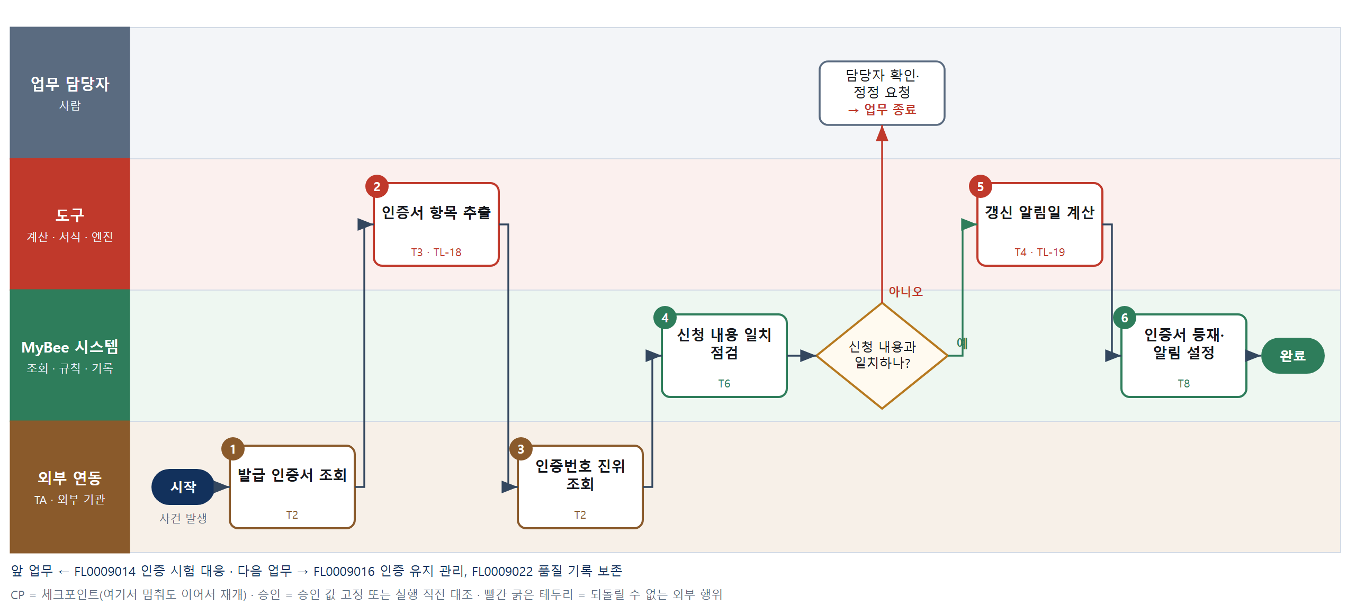

③ 단계별 설명
단계 | 누가 | 무엇을 하나 | 담당자가 할 일 | 알아 둘 점 · 막히면
1 | 외부 연동(TA) | 인증기관 포털에서 발급 인증서 파일과 발급 통지를 조회해 받는다 | 없음 | 통지가 없으면 신청 접수번호로 발급 상태를 조회한다
2 | 도구 TL-18 | 인증서에서 인증번호·모델명·파생 모델·발급일·유효기간·적용 규격을 추출한다 | 없음 | 추출 신뢰도가 낮은 항목은 표시해 4단계 대조에서 확인한다
3 | 외부 연동(TA) | 인증기관 공개 조회 서비스로 인증번호가 유효하게 등록되어 있는지 조회한다 | 없음 | 조회가 안 되면 등재는 하되 진위 미확인으로 표시한다
4 | MyBee 시스템(규칙) | 모델·파생 모델·적용 규격·신청인이 신청 내용과 일치하는지 규칙으로 대조한다 | 없음 | 파생 모델이 빠진 인증서는 해당 모델 출하 근거가 되지 않는다
판단 | MyBee 시스템(규칙) | 신청 내용과 일치하나? — 예: 다음으로 / 아니오: 담당자 확인·정정 요청 → 업무 종료 | 담당자 확인·정정 요청 | 아니오일 때 처리 주체: 사람 작업
5 | 도구 TL-19 | 유효기간 만료일에서 갱신 준비 기간을 역산해 1차·2차 알림일을 계산한다 | 없음 | 유효기간이 없는 인증은 규격 개정 시행일을 알림 기준으로 쓴다
6 | MyBee 시스템 | 인증서와 추출 항목을 원장에 등재하고 갱신 알림을 설정한다 | 없음 | 같은 인증번호로 다시 들어와도 한 건만 등재된다
완료 후 | MyBee 시스템(규칙) | 홍보·IR 이벤트 발생 규칙 평가 — 인증: 대외 공개 가치가 있는 인증 획득. 해당하면 홍보·IR PA 에 이벤트와 자료 참조를 보낸다(멱등키: 테넌트 · FL0009015 · 원천 사건 번호 · 이벤트 종류) | 보낸 자료 참조가 맞는지 확인. 외부(언론 · 투자자 · 거래처)에 먼저 알리지 않는다 | 공시 전 중요정보에 접근한 사람은 보유자 명단에 올라 증권 거래가 제한된다

FL0009016 인증 유지 관리
업무코드 | 객체 × 전이 | 반복 | 승인 | 위험 | 표준시간 · 난이도 · 토큰 | 자동화 | 전문가 에이전트
FL0009016 | 인증 × 변경 | 사건성 | 사람 | 치명 | 3h · 2.0 · 15 | 보조 | 규격

산출물 | 완료 기준 | 앞 업무 | 다음 업무
설계 변경 시 인증 영향 판정 | 인증 무효화 위험이 확인되었다 | FL0009015 인증서 등재 | —

담당자가 꼭 알아야 할 점
① 재인증으로 확정되면 새 인증 전까지 변경된 제품을 출하할 수 없다
② 규칙표에 없는 변경은 규격 전문가 의견을 보고 책임자가 확정한다
③ 대체 부품의 부품 인증이 조회되지 않으면 인증 없음으로 본다

① 스킬 설계
절차(사람 말로) 설계 변경 내역과 해당 모델 인증서·인증 핵심부품 목록을 불러온다 → 대체 부품의 부품 인증을 외부에서 조회한다 → 핵심부품·변경 유형 규칙으로 영향 없음·변경 신고·재인증을 가린다 → 규격 전문가가 규칙으로 못 가르는 변경의 영향 의견을 낸다 → 영향 판정을 고정해 요청한다 → 규격 책임자가 확정한다 → 인증 상태를 바꾸고 후속 신청을 요청한다

No | 단계 | 무엇을 하나 | 수단 | 판정 사유(결정 사다리) | 도구 | 부작용 | CP | 승인 | 수치
1 | 변경·인증 조회 | 설계 변경 내용(부품 대체·회로·PCB·외함·무선 설정)과 해당 모델 인증서·인증 핵심부품 목록을 불러온다 | T8 플랫폼 기본 | ② 조회는 플랫폼 기본 | — | 없음
2 | 대체 부품 인증 조회 | 대체 부품의 부품 인증(UL·KC 등) 보유와 정격을 외부 인증 정보에서 조회한다 | T2 외부 연동 | ⑤ 외부 인증 정보 조회 연동 | 인증정보 조회 커넥터 | 없음
3 | 변경 유형 영향 판정 | 핵심부품 변경·정격 변경·무선 출력 변경은 재인증, 동등 인증 부품 대체는 변경 신고 등 규칙표로 가른다 | T6 데이터 규칙 | ③ 변경 유형 → 영향을 표로 적을 수 있다 | — | 없음
4 | 인증 영향 의견 | 규격 전문가가 PCB 배치·외함 재질 변경처럼 규칙으로 못 가르는 변경의 EMC·안전 영향 의견을 낸다 | T7 LLM 판단 | ④ 영향 해석 의견이며 6단계 사람이 확정한다 | — | 없음
5 | 영향 판정 요청·고정 | 변경 번호·변경 목록·대상 인증서·규칙 판정·규칙표 판을 고정해 확정을 요청한다 | T8 플랫폼 기본 | ② 상태 전이와 스냅샷 고정 | — | 기록(멱등) | ● | ●
6 | 인증 영향 확정 | 규격 책임자가 영향 없음·변경 신고·재인증을 확정하고 서명한다 | T1 사람 작업 | ⑧ 인증 무효화 위험은 책임 결정 | — | 기록(멱등)
7 | 인증 상태 변경·후속 | 확정 결과로 인증 상태를 바꾸고 재인증·변경 신고가 필요하면 담당에게 신청을 요청한다 | T8 플랫폼 기본 | ② 상태 전이·알림은 플랫폼 기본 | — | 기록(멱등)

업무코드 칸(단계에서 도출) | 설계 결과
대표 수단 | T1 사람 작업 — 인증 무효화 위험 여부는 규격 책임자가 확정한다
사용 수단 집합 | T1 사람 작업 · T2 외부 연동 · T6 데이터 규칙 · T7 LLM 판단 · T8 플랫폼 기본
사람 결정 필요 | 예 — 사람 작업 단계는 자율 수준 L1
멱등키 | 테넌트 · 설계변경번호 · 인증번호
승인 결속 항목 | 설계 변경 번호 · 변경 부품·회로 목록 · 대상 인증서 · 규칙 영향 판정 · 규칙표 판
허용 오차(누적) | 없음
승인 유효기한 | 설계 변경 개정이 바뀌기 전까지
재개 허용 기한 | 확정 대기 7일. 넘으면 설계 변경 개정을 다시 조회해 1단계부터 다시 한다
골든셋 | 필요 — 과거 설계 변경 인증 영향 판단 30건(재인증 필요 10건, 규칙표 밖 변경 10건 포함)
자율 수준 상한 | L2
참고 분류와의 차이 | 참고 분류 T8 → 설계 T1. 상태 변경 기록이 아니라 인증 영향 확정이라는 책임 결정이 결과를 좌우한다

② 플로우차트 — FL0009016 인증 유지 관리
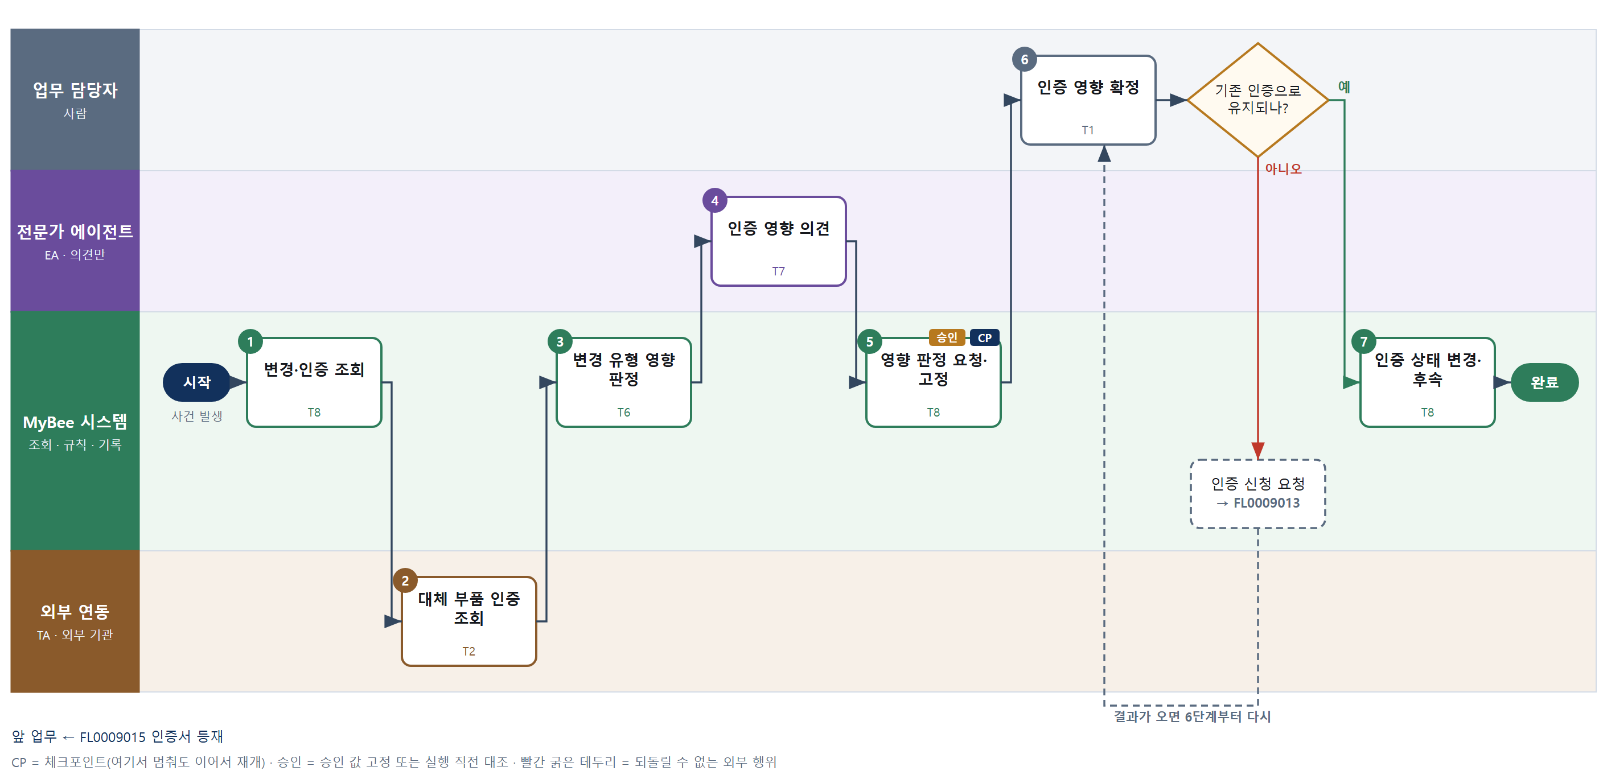

③ 단계별 설명
단계 | 누가 | 무엇을 하나 | 담당자가 할 일 | 알아 둘 점 · 막히면
1 | MyBee 시스템 | 설계 변경 내용(부품 대체·회로·PCB·외함·무선 설정)과 해당 모델 인증서·인증 핵심부품 목록을 불러온다 | 없음 | 핵심부품 목록이 없는 인증은 보수적으로 재인증 후보로 본다
2 | 외부 연동(TA) | 대체 부품의 부품 인증(UL·KC 등) 보유와 정격을 외부 인증 정보에서 조회한다 | 없음 | 조회가 안 되면 부품 인증 없음으로 보고 진행한다
3 | MyBee 시스템(규칙) | 핵심부품 변경·정격 변경·무선 출력 변경은 재인증, 동등 인증 부품 대체는 변경 신고 등 규칙표로 가른다 | 없음 | 규칙표에 없는 변경은 '판단 필요'로 표시된다
4 | 전문가 에이전트 | 규격 전문가가 PCB 배치·외함 재질 변경처럼 규칙으로 못 가르는 변경의 EMC·안전 영향 의견을 낸다 | 의견을 읽는다 | EA 의견으로 '영향 없음'이 확정되지 않는다
5 | MyBee 시스템 | 변경 번호·변경 목록·대상 인증서·규칙 판정·규칙표 판을 고정해 확정을 요청한다 | 없음 | 고정 후 설계 변경 내용이 바뀌면 요청이 무효가 된다
6 | 업무 담당자 | 규격 책임자가 영향 없음·변경 신고·재인증을 확정하고 서명한다 | 근거를 보고 영향을 확정한다 | 재인증으로 확정되면 인증 전까지 변경 제품 출하가 막힌다
판단 | 업무 담당자 | 기존 인증으로 유지되나? — 예: 다음으로 / 아니오: 인증 신청 요청 → 다른 업무 FL0009013 를 먼저 요청하고 결과가 오면 6단계부터 다시 | 없음 | 아니오일 때 처리 주체: 플랫폼 기본
7 | MyBee 시스템 | 확정 결과로 인증 상태를 바꾸고 재인증·변경 신고가 필요하면 담당에게 신청을 요청한다 | 없음 | 변경 신고·재신청은 인증 신청 업무가 수행한다
완료 후 | 담당 에이전트(PA) | 규칙상 원천은 아니지만 홍보 · IR 이 필요하다고 판단되면 판단 근거 문장을 붙여 홍보·IR PA 에 이벤트를 보낸다(지시문 7.7.2) | 알릴 만한 일이면 PA 에 말한다 | 외부 공개는 홍보·IR PA 만 한다

FL0009017 양산 이행성 검토
업무코드 | 객체 × 전이 | 반복 | 승인 | 위험 | 표준시간 · 난이도 · 토큰 | 자동화 | 전문가 에이전트
FL0009017 | 품질계획 × 검토 | 사건성 | 사람 | 높음 | 8h · 1.5 · 30 | 보조 | —

산출물 | 완료 기준 | 앞 업무 | 다음 업무
공정 능력 예측과 관리 항목 | 양산품질로 넘길 관리 항목이 지정되었다 | FL0009003 품질 특성 정의 | FL0009018 초도품 승인

담당자가 꼭 알아야 할 점
① 공정 능력은 통계 엔진이 계산하고 AI 는 문구 초안만 쓴다
② 예측 Cpk 가 1.33 미만인 특성은 규칙으로 관리 항목이 된다
③ 양산품질 책임자가 수락해야 이관이 끝난다

① 스킬 설계
절차(사람 말로) 품질 특성표와 시작품·파일럿 측정값을 불러온다 → 정규성을 확인하고 공정 능력(Cpk)을 예측한다 → 중요 특성과 능력 부족 특성을 관리 항목으로 규칙 지정한다 → 관리 방법·반응 계획 초안을 쓴다 → 관리계획서를 만든다 → 검토 요청을 고정한다 → 개발품질·양산품질 책임자가 이관 항목을 확정한다 → 양산품질로 이관을 기록한다

No | 단계 | 무엇을 하나 | 수단 | 판정 사유(결정 사다리) | 도구 | 부작용 | CP | 승인 | 수치
1 | 특성·측정값 조회 | 확정 특성표(상하한·CC/SC), 시작품·파일럿 측정값, 유사 공정 능력 이력을 불러온다 | T8 플랫폼 기본 | ② 조회는 플랫폼 기본 | — | 없음
2 | 공정 능력 예측 | 정규성 검정 후 특성별 Cp·Cpk 와 유사 공정 분산을 반영한 양산 Ppk 예측값을 계산한다 | T3 전문 엔진 | ⑤ 성숙한 통계 엔진 · TL-15 | TL-15 | 없음 |  |  | ●
3 | 관리 항목 지정 | CC/SC 이거나 예측 Cpk 1.33 미만이면 관리 항목으로, 관리 방법(전수·SPC·샘플링)은 규칙표로 정한다 | T6 데이터 규칙 | ③ 조건 → 관리 방법을 표로 적을 수 있다 | — | 없음
4 | 관리계획 초안 | 관리 항목별 측정 주기·반응 계획 문구 초안을 쓰고 공정 FMEA 연결 후보를 제안한다 | T7 LLM 판단 | ④ 문장 초안이며 7단계 사람이 확정한다 | — | 없음
5 | 관리계획서 생성 | 관리 항목·방법·공정 능력 예측값을 채워 관리계획서를 만든다 | T5 서식 생성 | ⑤ 서식 도구 사용 · 수치는 2·3단계 결과를 받는다 | TL-11 | 기록(멱등)
6 | 검토 요청·스냅샷 | 특성표 판·공정 능력 예측값·관리 항목·관리 방법을 고정해 검토를 요청한다 | T8 플랫폼 기본 | ② 상태 전이와 스냅샷 고정 | — | 기록(멱등) | ● | ●
7 | 이관 항목 확정 | 개발품질·양산품질 책임자가 관리 항목과 방법에 합의해 확정한다 | T1 사람 작업 | ⑧ 부서 간 책임 이관 합의 | — | 기록(멱등)
8 | 양산품질 이관 기록 | 확정된 관리 항목을 양산품질 관리 대상으로 이관 기록하고 초도품 승인으로 넘긴다 | T8 플랫폼 기본 | ② 기록·상태 전이는 플랫폼 기본 | — | 기록(멱등)

업무코드 칸(단계에서 도출) | 설계 결과
대표 수단 | T3 전문 엔진 — 관리 항목 지정을 좌우하는 것이 공정 능력 예측 수치다
사용 수단 집합 | T1 사람 작업 · T3 전문 엔진 · T5 서식 생성 · T6 데이터 규칙 · T7 LLM 판단 · T8 플랫폼 기본
사람 결정 필요 | 예 — 사람 작업 단계는 자율 수준 L1
멱등키 | 테넌트 · 품번 · 관리계획 개정차수
승인 결속 항목 | 특성표 판 · 공정 능력 예측값 · 관리 항목 목록 · 관리 방법
허용 오차(누적) | Cpk 예측값 재계산 차이 누적 ±0.05 이내, 그 외 없음
승인 유효기한 | 초도품 승인 전까지 · 특성표가 바뀌기 전까지
재개 허용 기한 | 검토 대기 14일. 넘으면 측정값을 다시 조회해 2단계부터 다시 계산한다
골든셋 | 필요 — 과거 양산 이관 검토 20건(Cpk 1.33 경계 사례 8건, 양산품질 반려 사례 3건 포함)
자율 수준 상한 | L2
참고 분류와의 차이 | 참고 분류 T7 → 설계 T3. 검토 문서 작성보다 공정 능력 예측 계산이 관리 항목 결정을 좌우한다

② 플로우차트 — FL0009017 양산 이행성 검토
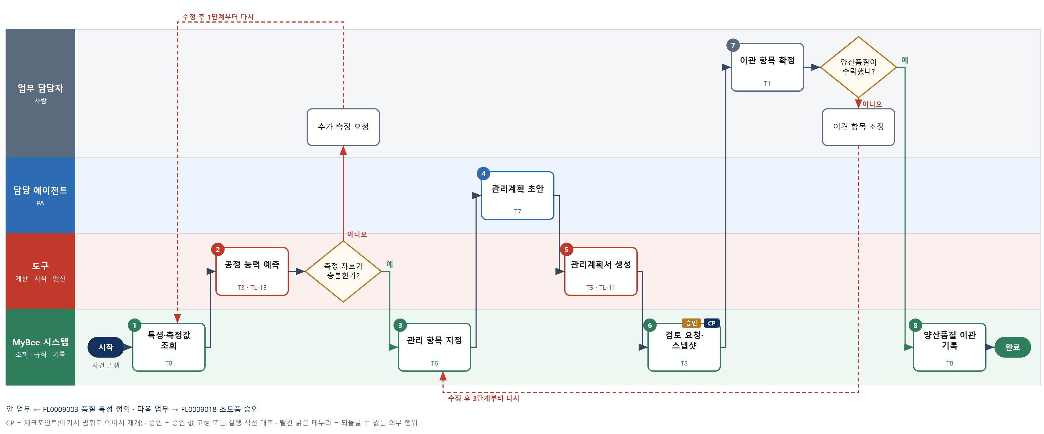

③ 단계별 설명
단계 | 누가 | 무엇을 하나 | 담당자가 할 일 | 알아 둘 점 · 막히면
1 | MyBee 시스템 | 확정 특성표(상하한·CC/SC), 시작품·파일럿 측정값, 유사 공정 능력 이력을 불러온다 | 없음 | 측정값이 특성마다 30개 미만이면 추가 측정을 요청한다
2 | 도구 TL-15 | 정규성 검정 후 특성별 Cp·Cpk 와 유사 공정 분산을 반영한 양산 Ppk 예측값을 계산한다 | 없음 | 정규분포가 아니면 비정규 방법으로 계산하고 표시한다
판단 | 도구 TL-15 | 측정 자료가 충분한가? — 예: 다음으로 / 아니오: 추가 측정 요청 → 1단계부터 다시 | 추가 측정 요청 | 아니오일 때 처리 주체: 사람 작업
3 | MyBee 시스템(규칙) | CC/SC 이거나 예측 Cpk 1.33 미만이면 관리 항목으로, 관리 방법(전수·SPC·샘플링)은 규칙표로 정한다 | 없음 | Cpk 1.0 미만 특성은 전수 검사로 지정된다
4 | 담당 에이전트 | 관리 항목별 측정 주기·반응 계획 문구 초안을 쓰고 공정 FMEA 연결 후보를 제안한다 | 7단계에서 초안을 함께 읽는다 | 주기·표본 수 같은 수치는 3단계 규칙표 값을 그대로 쓴다
5 | 도구 TL-11 | 관리 항목·방법·공정 능력 예측값을 채워 관리계획서를 만든다 | 초안을 확인한다 | 같은 개정차수로 다시 만들면 한 부만 남는다
6 | MyBee 시스템 | 특성표 판·공정 능력 예측값·관리 항목·관리 방법을 고정해 검토를 요청한다 | 없음 | 고정 후 특성표가 바뀌면 요청이 무효가 된다
7 | 업무 담당자 | 개발품질·양산품질 책임자가 관리 항목과 방법에 합의해 확정한다 | 관리 항목을 검토하고 합의·반려한다 | 양산품질이 수락하지 않은 항목은 이관되지 않는다
판단 | 업무 담당자 | 양산품질이 수락했나? — 예: 다음으로 / 아니오: 이견 항목 조정 → 3단계부터 다시 | 이견 항목 조정 | 아니오일 때 처리 주체: 사람 작업
8 | MyBee 시스템 | 확정된 관리 항목을 양산품질 관리 대상으로 이관 기록하고 초도품 승인으로 넘긴다 | 없음 | 이관 후 관리 수행은 양산품질 업무가 맡는다
완료 후 | 담당 에이전트(PA) | 규칙상 원천은 아니지만 홍보 · IR 이 필요하다고 판단되면 판단 근거 문장을 붙여 홍보·IR PA 에 이벤트를 보낸다(지시문 7.7.2) | 알릴 만한 일이면 PA 에 말한다 | 외부 공개는 홍보·IR PA 만 한다

FL0009018 초도품 승인
업무코드 | 객체 × 전이 | 반복 | 승인 | 위험 | 표준시간 · 난이도 · 토큰 | 자동화 | 전문가 에이전트
FL0009018 | 초도품 × 판정 | 사건성 | 사람 | 치명 | 6h · 2.0 · 30 | 반자동 | —

산출물 | 완료 기준 | 앞 업무 | 다음 업무
초도품 검사 결과 | 전 특성이 규격 이내 | FL0009017 양산 이행성 검토 | FL0009019 품질 게이트 판정

담당자가 꼭 알아야 할 점
① 시작품 설비로 만든 로트는 초도품으로 인정되지 않는다
② 특성 하나라도 규격을 벗어나면 승인 요청으로 가지 않는다
③ 설비·금형·공정이 바뀌면 초도품 승인을 다시 받아야 한다

① 스킬 설계
절차(사람 말로) 초도품 로트·특성표·제조 조건을 불러온다 → 초도품을 채취해 전 특성을 측정한다 → 측정기 결과 파일을 받는다 → 특성별 규격 대비 편차를 계산한다 → 전 특성 규격 이내인지 규칙으로 판정한다 → 승인 요청을 고정한다 → 품질 책임자가 승인·서명한다 → 승인과 양산 착수 가능을 기록한다

No | 단계 | 무엇을 하나 | 수단 | 판정 사유(결정 사다리) | 도구 | 부작용 | CP | 승인 | 수치
1 | 초도품·특성표 조회 | 초도품 로트, 양산 설비·금형 번호, 확정 특성표와 관리계획을 불러온다 | T8 플랫폼 기본 | ② 조회는 플랫폼 기본 | — | 없음 | ●
2 | 시료 채취·전 특성 측정 | 초도품에서 규정 수량을 채취해 3차원 측정기·게이지·전기 시험기로 전 특성을 측정한다 | T1 사람 작업 | ⑧ 물리 작업 | — | 기록(멱등)
3 | 측정 결과 수신 | 측정기에서 특성별 측정 결과 파일을 받아 시료 번호와 묶어 저장한다 | T2 외부 연동 | ⑤ 측정기 연동 | 측정기 커넥터 | 기록(멱등)
4 | 규격 대비 편차 계산 | 특성별 측정값과 규격 상·하한의 편차, 규격 이내 비율, 중심 이탈량을 계산한다 | T4 계산 도구 | ⑦ 판정용 수치 산출 · TL-15 재사용 | TL-15 | 없음 |  |  | ●
5 | 전 특성 규격 판정 | 전 특성이 규격 이내이고 CC 특성 전 시료 합격이면 승인 후보, 하나라도 벗어나면 불합격으로 판정한다 | T6 데이터 규칙 | ③ 수치 비교 규칙으로 확정 | — | 없음
6 | 승인 요청·스냅샷 | 로트번호·특성표 판·측정값 판·판정·설비·금형 번호를 고정해 승인을 요청한다 | T8 플랫폼 기본 | ② 상태 전이와 스냅샷 고정 | — | 기록(멱등) | ● | ●
7 | 초도품 승인 서명 | 품질 책임자가 측정 근거와 제조 조건을 확인해 초도품을 승인하고 서명한다 | T1 사람 작업 | ⑧ 양산 착수 허가는 책임 결정 | — | 기록(멱등)
8 | 승인·착수 가능 기록 | 승인 결과를 기록하고 해당 품번·설비·금형에 양산 착수 가능을 표시한다 | T8 플랫폼 기본 | ② 기록·상태 전이는 플랫폼 기본 | — | 기록(멱등)

업무코드 칸(단계에서 도출) | 설계 결과
대표 수단 | T6 데이터 규칙 — 완료 기준인 전 특성 규격 이내 여부를 수치 비교 규칙이 판정한다
사용 수단 집합 | T1 사람 작업 · T2 외부 연동 · T4 계산 도구 · T6 데이터 규칙 · T8 플랫폼 기본
사람 결정 필요 | 예 — 사람 작업 단계는 자율 수준 L1
멱등키 | 테넌트 · 품번 · 초도품 로트번호
승인 결속 항목 | 초도품 로트번호 · 특성표 판 · 측정값 판 · 규칙 판정 · 설비·금형 번호
허용 오차(누적) | 없음
승인 유효기한 | 설비·금형·공정이 바뀌기 전까지
재개 허용 기한 | 승인 대기 7일. 넘으면 설비·금형 변경 여부를 조회해 바뀌었으면 2단계부터 다시 한다
골든셋 | 필요 — 과거 초도품 판정 30건(규격 경계 특성 10건, CC 특성 불합격 5건 포함)
자율 수준 상한 | L2
참고 분류와의 차이 | 같음

② 플로우차트 — FL0009018 초도품 승인
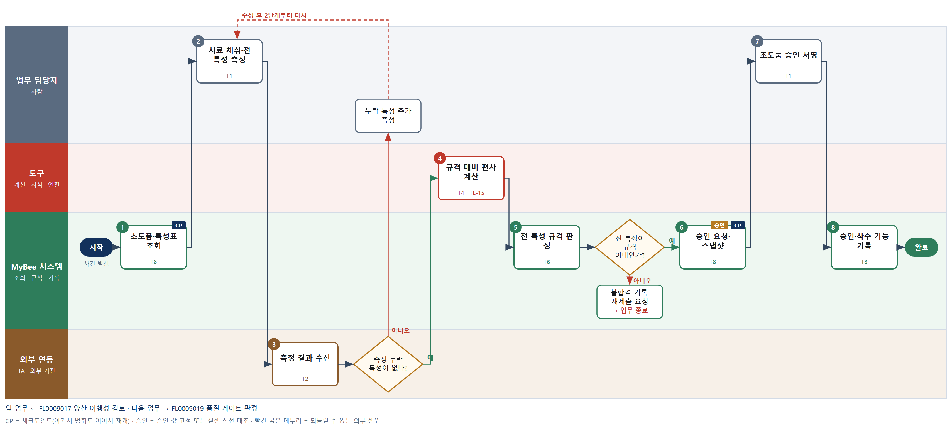

③ 단계별 설명
단계 | 누가 | 무엇을 하나 | 담당자가 할 일 | 알아 둘 점 · 막히면
1 | MyBee 시스템 | 초도품 로트, 양산 설비·금형 번호, 확정 특성표와 관리계획을 불러온다 | 양산 설비·금형으로 만든 로트인지 확인한다 | 시작품 설비로 만든 로트는 초도품으로 인정하지 않는다
2 | 업무 담당자 | 초도품에서 규정 수량을 채취해 3차원 측정기·게이지·전기 시험기로 전 특성을 측정한다 | 시료를 채취하고 측정을 수행한다 | 측정기 교정 유효기간이 지났으면 측정하지 않는다
3 | 외부 연동(TA) | 측정기에서 특성별 측정 결과 파일을 받아 시료 번호와 묶어 저장한다 | 없음 | 파일이 오지 않으면 측정기 기록을 조회한다. 수기 입력은 사유를 남긴다
판단 | 외부 연동(TA) | 측정 누락 특성이 없나? — 예: 다음으로 / 아니오: 누락 특성 추가 측정 → 2단계부터 다시 | 누락 특성 추가 측정 | 아니오일 때 처리 주체: 사람 작업
4 | 도구 TL-15 | 특성별 측정값과 규격 상·하한의 편차, 규격 이내 비율, 중심 이탈량을 계산한다 | 없음 | 측정 누락 특성은 계산하지 않고 누락으로 표시한다
5 | MyBee 시스템(규칙) | 전 특성이 규격 이내이고 CC 특성 전 시료 합격이면 승인 후보, 하나라도 벗어나면 불합격으로 판정한다 | 없음 | 불합격이면 승인 요청으로 가지 않는다
판단 | MyBee 시스템(규칙) | 전 특성이 규격 이내인가? — 예: 다음으로 / 아니오: 불합격 기록·재제출 요청 → 업무 종료 | 없음 | 아니오일 때 처리 주체: 플랫폼 기본
6 | MyBee 시스템 | 로트번호·특성표 판·측정값 판·판정·설비·금형 번호를 고정해 승인을 요청한다 | 없음 | 고정 후 설비·금형이 바뀌면 승인이 무효가 된다
7 | 업무 담당자 | 품질 책임자가 측정 근거와 제조 조건을 확인해 초도품을 승인하고 서명한다 | 근거를 확인하고 승인·반려한다 | 규칙 판정이 합격이어도 제조 조건이 다르면 반려할 수 있다
8 | MyBee 시스템 | 승인 결과를 기록하고 해당 품번·설비·금형에 양산 착수 가능을 표시한다 | 없음 | 설비·금형·공정이 바뀌면 초도품 승인을 다시 받는다
완료 후 | 담당 에이전트(PA) | 규칙상 원천은 아니지만 홍보 · IR 이 필요하다고 판단되면 판단 근거 문장을 붙여 홍보·IR PA 에 이벤트를 보낸다(지시문 7.7.2) | 알릴 만한 일이면 PA 에 말한다 | 외부 공개는 홍보·IR PA 만 한다

FL0009019 품질 게이트 판정
업무코드 | 객체 × 전이 | 반복 | 승인 | 위험 | 표준시간 · 난이도 · 토큰 | 자동화 | 전문가 에이전트
FL0009019 | 품질계획 × 판정 | 사건성 | 사람 | 치명 | 4h · 2.0 · 20 | 보조 | —

산출물 | 완료 기준 | 앞 업무 | 다음 업무
개발 단계 통과 판정 | 미결 항목에 기한과 책임자가 있다 | FL0009018 초도품 승인 | —

담당자가 꼭 알아야 할 점
① 필수 기준을 못 채우면 조건부로도 통과할 수 없다
② 모든 미결 항목에 책임자와 기한이 있어야 판정 요청이 된다
③ 조건부 통과의 조건 기한을 넘기면 판정을 다시 검토한다

① 스킬 설계
절차(사람 말로) 게이트 체크리스트와 증거(시험 판정·미결 결함·FMEA 대책·인증·초도품)를 불러온다 → 필수 기준 충족을 규칙으로 판정한다 → 미결 항목을 등급별로 집계하고 다음 게이트까지 여유일을 계산한다 → 판정 보고 초안을 쓴다 → 미결 항목에 책임자·기한이 있는지 확인한다 → 판정을 고정해 요청한다 → 품질 책임자가 통과·조건부·불통과를 확정한다 → 판정과 미결 추적을 기록한다

No | 단계 | 무엇을 하나 | 수단 | 판정 사유(결정 사다리) | 도구 | 부작용 | CP | 승인 | 수치
1 | 체크리스트·증거 조회 | 해당 게이트 체크리스트와 시험 판정, 미종결 결함, FMEA 대책 상태, 인증 상태, 초도품 결과를 불러온다 | T8 플랫폼 기본 | ② 조회는 플랫폼 기본 | — | 없음
2 | 필수 기준 충족 판정 | 안전 시험 합격, 치명 결함 0건, 필수 인증 확보 등 필수 기준으로 통과·조건부·불통과 후보를 가린다 | T6 데이터 규칙 | ③ 조건 → 후보 결론 규칙 | — | 없음
3 | 미결 집계·여유일 계산 | 미결 항목을 등급별로 세고 각 조치 예정일과 다음 게이트 일정 사이 여유일을 계산한다 | T4 계산 도구 | ⑦ 수치 산출 · TL-19 일정 계산 | TL-19 | 없음 |  |  | ●
4 | 판정 보고 초안 | 위험 요약과 조건부 통과 시 붙일 조건 문구 초안을 쓴다 | T7 LLM 판단 | ④ 요약·문구 초안이며 7단계 사람이 확정한다 | — | 없음
5 | 책임자·기한 확인 | 모든 미결 항목에 책임자와 기한이 지정되었는지 규칙으로 확인한다 | T6 데이터 규칙 | ③ 빈칸 검사 규칙 | — | 없음
6 | 판정 요청·스냅샷 | 게이트 단계·체크리스트 판·증거 목록 판·미결 항목과 기한을 고정해 판정을 요청한다 | T8 플랫폼 기본 | ② 상태 전이와 스냅샷 고정 | — | 기록(멱등) | ● | ●
7 | 게이트 판정 확정 | 품질 책임자가 개발 책임자와 함께 근거를 검토해 통과·조건부 통과·불통과를 확정하고 서명한다 | T1 사람 작업 | ⑧ 개발 단계 통과는 책임 결정 | — | 기록(멱등)
8 | 판정·미결 추적 기록 | 판정을 기록하고 미결 항목을 기한 알림과 함께 추적 대상으로 등록한다 | T8 플랫폼 기본 | ② 기록·알림은 플랫폼 기본 | — | 기록(멱등)

업무코드 칸(단계에서 도출) | 설계 결과
대표 수단 | T1 사람 작업 — 개발 단계 통과 여부는 품질 책임자가 확정하며 규칙은 후보만 가른다
사용 수단 집합 | T1 사람 작업 · T4 계산 도구 · T6 데이터 규칙 · T7 LLM 판단 · T8 플랫폼 기본
사람 결정 필요 | 예 — 사람 작업 단계는 자율 수준 L1
멱등키 | 테넌트 · 개발과제번호 · 게이트 단계 · 판정차수
승인 결속 항목 | 게이트 단계 · 체크리스트 판 · 증거 목록 판 · 미결 항목·책임자·기한 · 필수 기준 판정
허용 오차(누적) | 없음
승인 유효기한 | 다음 게이트 전까지 · 조건부 통과 조건 기한 이내
재개 허용 기한 | 판정 대기 7일. 넘으면 증거를 다시 조회해 2단계부터 다시 한다
골든셋 | 필요 — 과거 게이트 판정 20건(조건부 통과 8건, 필수 기준 미충족 불통과 4건 포함)
자율 수준 상한 | L2
참고 분류와의 차이 | 참고 분류 T7 → 설계 T1. 보고 초안은 AI 가 쓰지만 통과 판정은 품질 책임자가 확정한다

② 플로우차트 — FL0009019 품질 게이트 판정
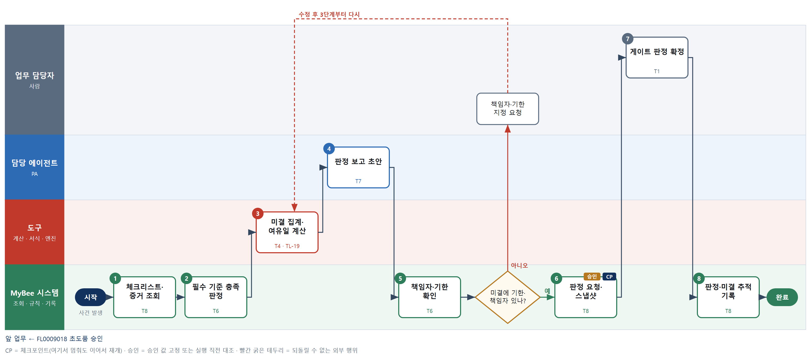

③ 단계별 설명
단계 | 누가 | 무엇을 하나 | 담당자가 할 일 | 알아 둘 점 · 막히면
1 | MyBee 시스템 | 해당 게이트 체크리스트와 시험 판정, 미종결 결함, FMEA 대책 상태, 인증 상태, 초도품 결과를 불러온다 | 없음 | 증거가 연결되지 않은 체크 항목은 미충족으로 본다
2 | MyBee 시스템(규칙) | 안전 시험 합격, 치명 결함 0건, 필수 인증 확보 등 필수 기준으로 통과·조건부·불통과 후보를 가린다 | 없음 | 필수 기준을 하나라도 못 채우면 조건부로도 통과할 수 없다
3 | 도구 TL-19 | 미결 항목을 등급별로 세고 각 조치 예정일과 다음 게이트 일정 사이 여유일을 계산한다 | 없음 | 여유일이 음수인 미결은 위험 항목으로 표시한다
4 | 담당 에이전트 | 위험 요약과 조건부 통과 시 붙일 조건 문구 초안을 쓴다 | 없음 | 수치는 3단계 값을 그대로 인용한다
5 | MyBee 시스템(규칙) | 모든 미결 항목에 책임자와 기한이 지정되었는지 규칙으로 확인한다 | 없음 | 책임자·기한이 비면 판정 요청으로 갈 수 없다
판단 | MyBee 시스템(규칙) | 미결에 기한·책임자 있나? — 예: 다음으로 / 아니오: 책임자·기한 지정 요청 → 3단계부터 다시 | 책임자·기한 지정 요청 | 아니오일 때 처리 주체: 사람 작업
6 | MyBee 시스템 | 게이트 단계·체크리스트 판·증거 목록 판·미결 항목과 기한을 고정해 판정을 요청한다 | 없음 | 고정 후 증거가 바뀌면 요청이 무효가 된다
7 | 업무 담당자 | 품질 책임자가 개발 책임자와 함께 근거를 검토해 통과·조건부 통과·불통과를 확정하고 서명한다 | 판정 회의에서 결론과 조건을 확정한다 | 조건부 통과는 조건과 기한을 반드시 적는다
8 | MyBee 시스템 | 판정을 기록하고 미결 항목을 기한 알림과 함께 추적 대상으로 등록한다 | 없음 | 조건부 통과 조건 기한을 넘기면 판정이 자동으로 재검토 대상이 된다
완료 후 | 담당 에이전트(PA) | 규칙상 원천은 아니지만 홍보 · IR 이 필요하다고 판단되면 판단 근거 문장을 붙여 홍보·IR PA 에 이벤트를 보낸다(지시문 7.7.2) | 알릴 만한 일이면 PA 에 말한다 | 외부 공개는 홍보·IR PA 만 한다

FL0009020 시험 설비 교정
업무코드 | 객체 × 전이 | 반복 | 승인 | 위험 | 표준시간 · 난이도 · 토큰 | 자동화 | 전문가 에이전트
FL0009020 | 시험설비 × 실행 | 정기 | 자동 | 높음 | 2h · 1.5 · 8 | 반자동 | —

산출물 | 완료 기준 | 앞 업무 | 다음 업무
교정 성적서 | 교정 유효기간이 갱신되었다 | — | —

담당자가 꼭 알아야 할 점
① 교정 만료일을 넘긴 설비로 한 시험은 결과가 무효가 된다
② 교정 전 편차가 허용오차를 넘으면 지난 교정 이후 시험의 영향을 검토해야 한다
③ 교정기관 응답이 없을 때 다시 의뢰하지 말고 접수번호로 조회한다

① 스킬 설계
절차(사람 말로) 교정 주기가 도래한 시험 설비를 조회한다 → 만료일과 교정 의뢰 마감일을 계산한다 → 공인 교정기관에 교정을 의뢰한다 → 설비를 사용 중지하고 반출하거나 현장 교정에 입회한다 → 교정 성적서에서 차기 교정일·불확도·교정 전 편차를 추출한다 → 교정 전 편차가 허용오차 이내인지 판정한다 → 유효기간을 갱신하고 사용을 재개한다

No | 단계 | 무엇을 하나 | 수단 | 판정 사유(결정 사다리) | 도구 | 부작용 | CP | 승인 | 수치
1 | 교정 도래 설비 조회 | 교정 유효기간이 다가온 시험 설비와 사용 중인 시험 일정을 조회한다 | T8 플랫폼 기본 | ② 조회는 플랫폼 기본 | — | 없음
2 | 만료·의뢰 마감일 계산 | 교정 만료일과 교정기관 소요일을 역산해 의뢰 마감일, 사용 중지 예정 기간을 계산한다 | T4 계산 도구 | ⑦ 기한 수치 산출 · TL-19 일정 계산 | TL-19 | 없음 |  |  | ●
3 | 교정기관 의뢰 | 공인 교정기관(KOLAS 인정)에 설비·교정 범위·일정을 의뢰하고 접수번호를 받는다 | T2 외부 연동 | ⑤ 외부 교정기관 연동 | 교정기관 의뢰 커넥터 | 되돌릴 수 없음 | ●
4 | 사용 중지·반출 입회 | 설비에 사용 중지 표시를 붙이고 포장·반출하거나 현장 교정에 입회한다 | T1 사람 작업 | ⑧ 물리 작업 | — | 기록(멱등)
5 | 성적서 항목 추출 | 교정 성적서에서 교정일·차기 교정일·측정 불확도·교정 전후 편차·보정값을 추출한다 | T3 전문 엔진 | ⑤ 기성 OCR·추출 서비스 · TL-18 | TL-18 | 없음 |  |  | ●
6 | 교정 결과 적합 판정 | 교정 전 편차가 허용오차 이내이고 불확도가 사용 요구 이하이면 적합으로 판정한다 | T6 데이터 규칙 | ③ 수치 비교 규칙 | — | 없음
7 | 유효기간 갱신·재개 | 교정 성적서를 기록하고 설비 교정 유효기간을 갱신해 사용을 재개한다 | T8 플랫폼 기본 | ② 기록·상태 전이는 플랫폼 기본 | — | 기록(멱등)

업무코드 칸(단계에서 도출) | 설계 결과
대표 수단 | T2 외부 연동 — 교정 결과의 효력은 공인 교정기관의 교정과 성적서에서 나온다
사용 수단 집합 | T1 사람 작업 · T2 외부 연동 · T3 전문 엔진 · T4 계산 도구 · T6 데이터 규칙 · T8 플랫폼 기본
사람 결정 필요 | 예 — 사람 작업 단계는 자율 수준 L1
멱등키 | 테넌트 · 설비번호 · 교정차수
재개 허용 기한 | 교정 유효기간 만료 전까지 자동 재개. 만료되면 설비를 사용 중지 상태로 두고 담당자에게 알린다
골든셋 | 불필요 — AI 판단 단계가 없고 적합 여부는 편차 비교 규칙으로 정해진다
자율 수준 상한 | L2
참고 분류와의 차이 | 참고 분류 T1 → 설계 T2. 사람은 반출·입회만 하고 교정 자체는 공인 교정기관이 수행한다

② 플로우차트 — FL0009020 시험 설비 교정
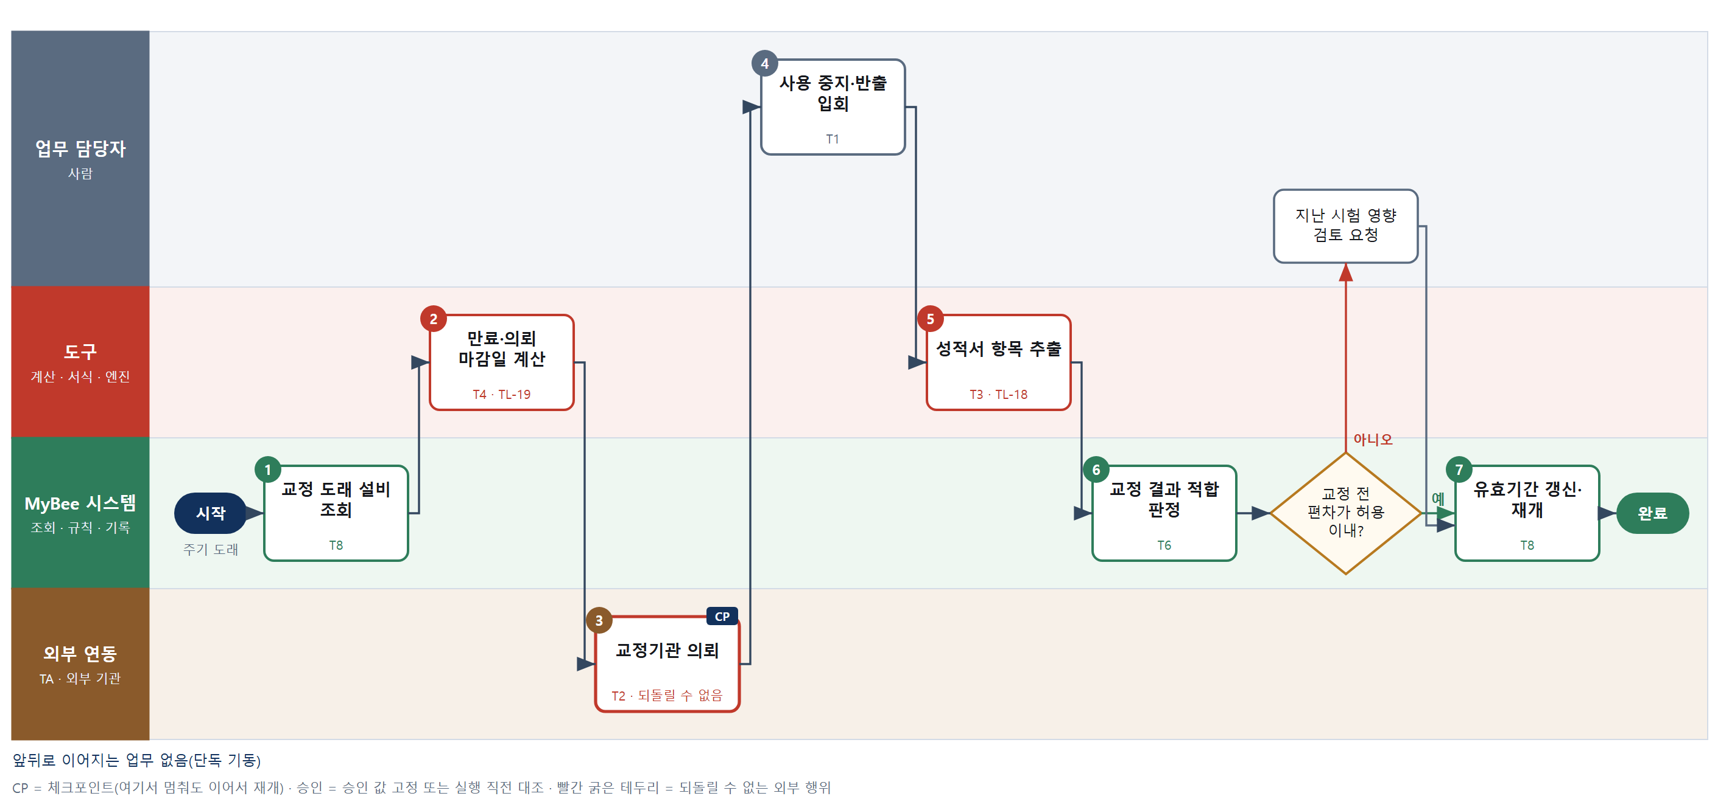

③ 단계별 설명
단계 | 누가 | 무엇을 하나 | 담당자가 할 일 | 알아 둘 점 · 막히면
1 | MyBee 시스템 | 교정 유효기간이 다가온 시험 설비와 사용 중인 시험 일정을 조회한다 | 없음 | 진행 중 시험이 있는 설비는 시험 종료 후로 일정을 잡는다
2 | 도구 TL-19 | 교정 만료일과 교정기관 소요일을 역산해 의뢰 마감일, 사용 중지 예정 기간을 계산한다 | 없음 | 만료일을 넘기면 그 설비로 한 시험은 무효가 된다
3 | 외부 연동(TA) | 공인 교정기관(KOLAS 인정)에 설비·교정 범위·일정을 의뢰하고 접수번호를 받는다 | 없음 | 응답이 없으면 다시 의뢰하지 않고 접수 조회로 확인한다
4 | 업무 담당자 | 설비에 사용 중지 표시를 붙이고 포장·반출하거나 현장 교정에 입회한다 | 설비를 포장·반출하거나 교정에 입회한다 | 반출 전 설비 설정값을 기록해 두어야 복귀 후 비교할 수 있다
5 | 도구 TL-18 | 교정 성적서에서 교정일·차기 교정일·측정 불확도·교정 전후 편차·보정값을 추출한다 | 없음 | 추출 신뢰도가 낮은 값은 표시해 담당자가 원문과 대조한다
6 | MyBee 시스템(규칙) | 교정 전 편차가 허용오차 이내이고 불확도가 사용 요구 이하이면 적합으로 판정한다 | 없음 | 교정 전 편차 초과면 지난 교정 이후 시험의 영향을 검토해야 한다
판단 | MyBee 시스템(규칙) | 교정 전 편차가 허용 이내? — 예: 다음으로 / 아니오: 지난 시험 영향 검토 요청 → 처리 후 다음 단계로 계속 | 지난 시험 영향 검토 요청 | 아니오일 때 처리 주체: 사람 작업
7 | MyBee 시스템 | 교정 성적서를 기록하고 설비 교정 유효기간을 갱신해 사용을 재개한다 | 없음 | 같은 성적서로 다시 요청해도 유효기간은 한 번만 갱신된다
완료 후 | 담당 에이전트(PA) | 규칙상 원천은 아니지만 홍보 · IR 이 필요하다고 판단되면 판단 근거 문장을 붙여 홍보·IR PA 에 이벤트를 보낸다(지시문 7.7.2) | 알릴 만한 일이면 PA 에 말한다 | 외부 공개는 홍보·IR PA 만 한다

FL0009021 개발 품질 지표 집계
업무코드 | 객체 × 전이 | 반복 | 승인 | 위험 | 표준시간 · 난이도 · 토큰 | 자동화 | 전문가 에이전트
FL0009021 | 품질지표 × 집계 | 정기 | 자동 | 보통 | 2h · 1.0 · 5 | 완전자동 | —

산출물 | 완료 기준 | 앞 업무 | 다음 업무
결함 밀도·재시험률·게이트 통과율 | 단계별 추세가 산출되었다 | — | —

담당자가 꼭 알아야 할 점
① 중복 결함은 빼고 같은 항목 2회 이상 시험은 재시험으로 센다
② 집계 기준을 바꾸면 과거 추세와 비교가 끊기니 기준 판을 확인한다
③ 관리한계를 벗어난 지표는 보고서와 알림에 따로 표시된다

① 스킬 설계
절차(사람 말로) 집계 기간의 결함·시험·게이트 기록을 불러온다 → 중복 결함과 재시험 정의를 규칙으로 정리한다 → 결함 밀도·재시험률·게이트 첫회 통과율을 계산한다 → 단계별 추세와 관리한계를 계산한다 → 지표 보고서를 만든다 → 보고서를 등재하고 배포 알림을 보낸다

No | 단계 | 무엇을 하나 | 수단 | 판정 사유(결정 사다리) | 도구 | 부작용 | CP | 승인 | 수치
1 | 기간 기록 조회 | 집계 기간의 개발 결함, 시험 실행·판정, 게이트 판정 기록과 과제별 규모(부품 수·기능 수)를 불러온다 | T8 플랫폼 기본 | ② 조회는 플랫폼 기본 | — | 없음
2 | 집계 기준 정리 | 중복 결함 제외, 같은 항목 2회 이상 시험은 재시험, 과제·개발 단계 분류를 규칙으로 정리한다 | T6 데이터 규칙 | ③ 분류 조건을 표로 적을 수 있다 | — | 없음
3 | 지표 계산 | 결함 밀도(결함 수/규모), 재시험률(재시험 건/전체 시험), 게이트 첫회 통과율을 과제·단계별로 계산한다 | T4 계산 도구 | ① TL-01 집계 엔진 재사용 | TL-01 | 없음 |  |  | ●
4 | 단계별 추세·관리한계 | 지표의 단계별·기간별 추세, 이동평균과 관리한계를 계산한다 | T4 계산 도구 | ① TL-15 통계 라이브러리 재사용 | TL-15 | 없음 |  |  | ●
5 | 지표 보고서 생성 | 계산된 지표와 추세 그래프를 보고서 서식에 그대로 채운다 | T5 서식 생성 | ① TL-01 보고 엔진 재사용 · 수치는 3·4단계 결과 | TL-01 | 기록(멱등)
6 | 보고서 등재·알림 | 보고서를 등재하고 품질·개발 책임자에게 배포 알림을 보낸다 | T8 플랫폼 기본 | ② 기록·알림은 플랫폼 기본 | — | 기록(멱등)

업무코드 칸(단계에서 도출) | 설계 결과
대표 수단 | T4 계산 도구 — 산출물인 지표와 추세가 계산 단계에서 나온다
사용 수단 집합 | T4 계산 도구 · T5 서식 생성 · T6 데이터 규칙 · T8 플랫폼 기본
사람 결정 필요 | 아니오
멱등키 | 테넌트 · 집계 연월 · 집계 기준 판
재개 허용 기한 | 다음 집계 주기 전까지 자동 재개. 넘으면 해당 기간을 잠정치로 두고 담당자에게 알린다
골든셋 | 불필요 — 판정·AI 판단 없이 정의된 규칙과 계산으로만 만든다
자율 수준 상한 | L3
참고 분류와의 차이 | 같음

② 플로우차트 — FL0009021 개발 품질 지표 집계
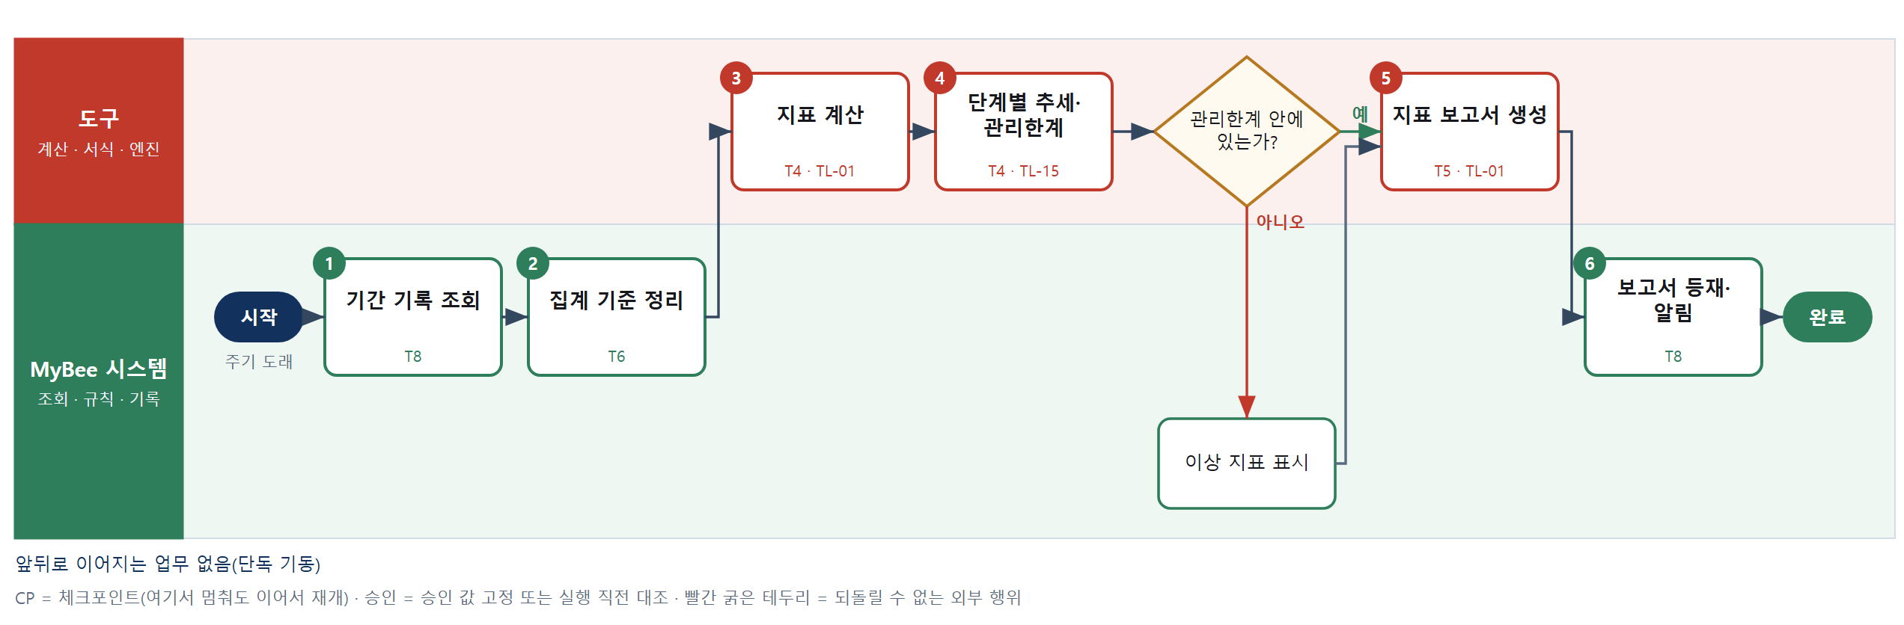

③ 단계별 설명
단계 | 누가 | 무엇을 하나 | 담당자가 할 일 | 알아 둘 점 · 막히면
1 | MyBee 시스템 | 집계 기간의 개발 결함, 시험 실행·판정, 게이트 판정 기록과 과제별 규모(부품 수·기능 수)를 불러온다 | 없음 | 마감되지 않은 기간은 잠정치로 표시한다
2 | MyBee 시스템(규칙) | 중복 결함 제외, 같은 항목 2회 이상 시험은 재시험, 과제·개발 단계 분류를 규칙으로 정리한다 | 없음 | 기준을 바꾸면 과거 추세와 비교가 끊기므로 기준 판을 함께 남긴다
3 | 도구 TL-01 | 결함 밀도(결함 수/규모), 재시험률(재시험 건/전체 시험), 게이트 첫회 통과율을 과제·단계별로 계산한다 | 없음 | 규모 값이 없는 과제는 결함 밀도에서 빼고 표시한다
4 | 도구 TL-15 | 지표의 단계별·기간별 추세, 이동평균과 관리한계를 계산한다 | 없음 | 표본이 적은 기간은 관리한계를 계산하지 않는다
판단 | 도구 TL-15 | 관리한계 안에 있는가? — 예: 다음으로 / 아니오: 이상 지표 표시 → 처리 후 다음 단계로 계속 | 없음 | 아니오일 때 처리 주체: 플랫폼 기본
5 | 도구 TL-01 | 계산된 지표와 추세 그래프를 보고서 서식에 그대로 채운다 | 없음 | 같은 집계 연월로 다시 만들면 보고서는 하나만 남는다
6 | MyBee 시스템 | 보고서를 등재하고 품질·개발 책임자에게 배포 알림을 보낸다 | 없음 | 관리한계를 벗어난 지표는 알림에 따로 표시한다
완료 후 | 담당 에이전트(PA) | 규칙상 원천은 아니지만 홍보 · IR 이 필요하다고 판단되면 판단 근거 문장을 붙여 홍보·IR PA 에 이벤트를 보낸다(지시문 7.7.2) | 알릴 만한 일이면 PA 에 말한다 | 외부 공개는 홍보·IR PA 만 한다

FL0009022 품질 기록 보존
업무코드 | 객체 × 전이 | 반복 | 승인 | 위험 | 표준시간 · 난이도 · 토큰 | 자동화 | 전문가 에이전트
FL0009022 | 품질기록 × 기록 | 사건성 | 자동 | 보통 | 1h · 1.0 · 2 | 완전자동 | 규격

산출물 | 완료 기준 | 앞 업무 | 다음 업무
시험·인증 기록 보존 | 법정 보존 기간이 설정되었다 | FL0009015 인증서 등재 | —

담당자가 꼭 알아야 할 점
① 보존 기간은 규칙표가 정하고 여러 규칙이 걸리면 가장 긴 기간을 쓴다
② 출하 중인 모델은 만료일이 비어 있다가 최종 출하 때 계산된다
③ 보존 기간이 끝나도 자동 삭제되지 않고 폐기 검토 알림만 온다

① 스킬 설계
절차(사람 말로) 보존 대상 시험·인증 기록을 불러온다 → 기록 유형별 법정·인증 보존 기간을 규칙표로 정한다 → 기산일에 보존 기간을 더해 만료일을 계산한다 → 원본 해시를 남기고 삭제 잠금으로 보관한다 → 보존 만료·폐기 검토 알림을 설정한다

No | 단계 | 무엇을 하나 | 수단 | 판정 사유(결정 사다리) | 도구 | 부작용 | CP | 승인 | 수치
1 | 보존 대상 기록 조회 | 인증서·시험성적서·기술문서·판정 기록과 해당 모델의 최종 출하일·인증 만료일을 불러온다 | T8 플랫폼 기본 | ② 조회는 플랫폼 기본 | — | 없음
2 | 보존 기간 규칙 적용 | 기록 유형·인증 종류별 보존 기간 규칙표(예: CE 기술문서 출시 후 10년)로 보존 기간과 기산 기준을 정한다 | T6 데이터 규칙 | ③ 유형 → 보존 기간을 표로 적을 수 있다 | — | 없음
3 | 보존 만료일 계산 | 기산일(최종 출하일·인증 만료일)에 보존 기간을 더해 만료일과 폐기 검토일을 계산한다 | T4 계산 도구 | ⑦ 기한 수치 산출 · TL-19 일정 계산 | TL-19 | 없음 |  |  | ●
4 | 해시·삭제 잠금 보관 | 기록 원본을 보존 저장소에 넣고 해시를 남긴 뒤 만료일까지 삭제 잠금을 건다 | T8 플랫폼 기본 | ② 기록·보관은 플랫폼 기본 | — | 기록(멱등)
5 | 만료·폐기 검토 알림 | 보존 만료일 전 폐기 검토 알림과 기산일 미정 기록의 재계산 알림을 설정한다 | T8 플랫폼 기본 | ② 알림 설정은 플랫폼 기본 | — | 기록(멱등)

업무코드 칸(단계에서 도출) | 설계 결과
대표 수단 | T6 데이터 규칙 — 완료 기준인 법정 보존 기간 설정을 기록 유형 규칙표가 정한다
사용 수단 집합 | T4 계산 도구 · T6 데이터 규칙 · T8 플랫폼 기본
사람 결정 필요 | 아니오
멱등키 | 테넌트 · 기록번호 · 기록 판
재개 허용 기한 | 기록 등재 후 7일 이내 자동 재개. 넘으면 보존 미설정 목록으로 담당자에게 알린다
골든셋 | 불필요 — AI 판단 없이 보존 기간은 규칙표로 정하고 표에 없는 유형만 사람이 정한다
자율 수준 상한 | L3
참고 분류와의 차이 | 참고 분류 T8 → 설계 T6. 단순 기록이 아니라 보존 기간을 정하는 규칙표가 결과를 좌우한다

② 플로우차트 — FL0009022 품질 기록 보존
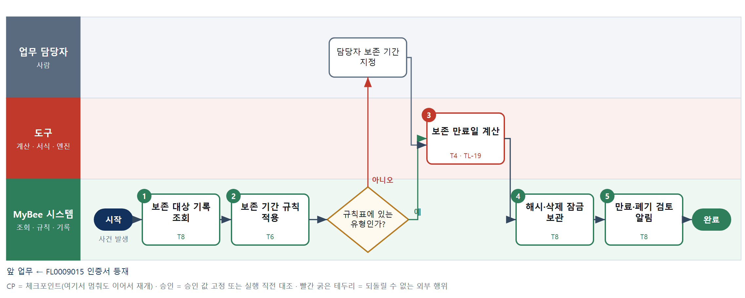

③ 단계별 설명
단계 | 누가 | 무엇을 하나 | 담당자가 할 일 | 알아 둘 점 · 막히면
1 | MyBee 시스템 | 인증서·시험성적서·기술문서·판정 기록과 해당 모델의 최종 출하일·인증 만료일을 불러온다 | 없음 | 최종 출하일이 없으면 출하 중인 모델로 보고 기산일을 미정으로 둔다
2 | MyBee 시스템(규칙) | 기록 유형·인증 종류별 보존 기간 규칙표(예: CE 기술문서 출시 후 10년)로 보존 기간과 기산 기준을 정한다 | 표에 없는 유형이면 보존 기간을 지정한다 | 여러 규칙이 걸리면 가장 긴 기간을 쓴다
판단 | MyBee 시스템(규칙) | 규칙표에 있는 유형인가? — 예: 다음으로 / 아니오: 담당자 보존 기간 지정 → 처리 후 다음 단계로 계속 | 담당자 보존 기간 지정 | 아니오일 때 처리 주체: 사람 작업
3 | 도구 TL-19 | 기산일(최종 출하일·인증 만료일)에 보존 기간을 더해 만료일과 폐기 검토일을 계산한다 | 없음 | 기산일이 미정이면 만료일을 비워 두고 최종 출하 때 다시 계산한다
4 | MyBee 시스템 | 기록 원본을 보존 저장소에 넣고 해시를 남긴 뒤 만료일까지 삭제 잠금을 건다 | 없음 | 같은 기록 판을 다시 넣어도 해시가 같아 한 부만 보관된다
5 | MyBee 시스템 | 보존 만료일 전 폐기 검토 알림과 기산일 미정 기록의 재계산 알림을 설정한다 | 없음 | 만료되어도 자동 삭제하지 않고 사람이 폐기를 검토한다
완료 후 | 담당 에이전트(PA) | 규칙상 원천은 아니지만 홍보 · IR 이 필요하다고 판단되면 판단 근거 문장을 붙여 홍보·IR PA 에 이벤트를 보낸다(지시문 7.7.2) | 알릴 만한 일이면 PA 에 말한다 | 외부 공개는 홍보·IR PA 만 한다

부록 A 도구 사용 목록
도구 | 이름 | 사용 단계 수 | 사용처
TL-01 | TL-01 범용 집계 · 보고 엔진 | 2 | FL0009021 S3, FL0009021 S5
TL-11 | TL-11 문서 서식 엔진 | 3 | FL0009001 S6, FL0009013 S5, FL0009017 S5
TL-13 | TL-13 CAD 설계 검증 | 1 | FL0009003 S3
TL-15 | TL-15 통계 · 품질 분석 | 9 | FL0009004 S4, FL0009005 S5, FL0009008 S2, FL0009008 S6, FL0009009 S3, FL0009011 S5, FL0009017 S2, FL0009018 S4, FL0009021 S4
TL-18 | TL-18 증빙 OCR · 추출 | 2 | FL0009015 S2, FL0009020 S5
TL-19 | TL-19 일정 계산(CPM) | 7 | FL0009001 S4, FL0009012 S5, FL0009014 S2, FL0009015 S5, FL0009019 S3, FL0009020 S2, FL0009022 S3
신규 EMC 한계 마진 계산 | 신규 도구: EMC 한계 마진 계산 | 1 | FL0009006 S6
신규 FMEA 위험도 계산 | 신규 도구: FMEA 위험도 계산 | 1 | FL0009002 S4
신규 안전 시험 계산 | 신규 도구: 안전 시험 계산 | 1 | FL0009007 S6
신규 인증 수수료 계산 | 신규 도구: 인증 수수료 계산 | 1 | FL0009013 S3

「신규」 도구는 기존 도구 계열로 해결되지 않아 새로 만들어야 하는 후보다. 등록 전에 사람이 확인한 시험 사례를 먼저 확정한다(지시문 4.9.7).

부록 B 설계 검사 결과
검사 | 결과
검사 규칙 | 단계 수 3~8 · 수단 코드 · 수치 단계 도구 필수 · 비멱등 단계 체크포인트 · 사람 대기 전 체크포인트 · 체크포인트 사이 비멱등 ≤1 · 수단 집합 = 단계 수단 · 대표 수단 ∈ 집합 · 사람 결정 = T1 유무 · 멱등키 필수 및 금지 요소 · 승인 결속 항목 · 위험 치명 L2 이하 · 판정/T7 골든셋 · 분기 형식
오류 | 0건
경고 | 0건

— 이상 —

